Қ.И. Сәтбаев атындағы Қазақ ұлттық техникалық зерттеу университеті

ӘОЖ 656.25:004.896(043) Қолжазба құқығында

ТАСБОЛАТОВА ЛАУРА ТАЛГАТҚЫЗЫ

ҚР көлік дәліздеріндегі поездар қозғалысын басқарудың автоматтандырылған жүйелерінде деректерді беру кезіндегі қауіпсіздік мәселелерін зерттеу

8D07101 – Автоматтандыру және роботтандыру

Философия докторы (PhD)
дәрежесін алу үшін дайындалған диссертация

Ғылыми кеңесшілер:
Орынбет М.М., т.ғ.к.

Сансызбай Қ.М. PhD, қауымдастырылған профессор

Ulrich Maschek, PD Dr.-Ing. habil.

Қазақстан Республикасы
Алматы, 2025

МАЗМҰНЫ

 | НОРМАТИВТІ СІЛТЕМЕЛЕР | 4
 | ТЕРМИНДЕР МЕН АНЫҚТАМАЛАР | 5
 | БЕЛГІЛЕУЛЕР МЕН ҚЫСҚАРТУЛАР | 6
 | КІРІСПЕ | 9
1 | ҚАЗАҚСТАН РЕСПУБЛИКАСЫНЫҢ МАГИСТРАЛДЫҚ ЖЕЛІСІНДЕ ҚОЛДАНЫЛАТЫН Автоматтандырылған ТЕМІРЖОЛ АВТОМАТИКАСЫ МЕН ТЕЛЕМЕХАНИКАСЫ ЖҮЙЕЛЕРІНІҢ ҚАЗІРГІ ЖАҒДАЙЫНА ТАЛДАУ ЖӘНЕ интеллектуалды БАСҚАРУ ЖҮЙЕСІН ӘЗІРЛЕУДІҢ НЕГІЗДЕМЕСІ | 13
1.1 | Магистральді теміржол желісінің инфроқұрылымындағы автоматика және телемеханика жүйелерінің қазіргі даму үрдістері | 13
1.2 | Диспетчерлік орталықтандыру құрылғыларының қазіргі жай-күйі | 18
1.3 | Электрлік орталықтандыру құрылғыларының қазіргі жай-күйі | 22
1.4 | Поездар қозғалысын интервалды реттеудің қолданыстағы жүйелері | 26
1.5 | Автоматтандырылған ТАТ жүйелерін жаңғыртудың және интеллектуалды басқару жүйесін әзірлеудің ғылыми-техникалық орындылығы | 30
1.6 | Бірінші бөлім бойынша қорытынды | 33
2 | МОДУЛЬДІК АРХИТЕКТУРАЛЫ KZ-МПО-МА ИНТЕЛЛЕКТУАЛДЫ ОРТАЛЫҚТАНДЫРУ ЖҮЙЕСІН ӘЗІРЛЕУ | 35
2.1 | Модульдік архитектуралы KZ-МПО-МА ұлттық микропроцессорлық орталықтандыру жүйесі | 35
2.2 | Екі жолды бекет негізінде МПО жүйесінің жұмыс алгоритмі мен бағдарламалық кодының әзірленуі | 39
2.3 | Бұрмалар мен бағдаршамдарды басқаруға арналған микропроцессорлық орталықтандыру жүйесінің бағдарламалық кодын CENELEC стандарттарының талаптарына сәйкес, алаңдық құрылғыларға қосылмай-ақ верификациялау және валидациялау | 45
2.4 | ПҚИРЖ-Е радиоблокировка жүйесінің құрамында ұлттық KZ-МПО-МА жүйесін қолдану | 48
2.5 | Екінші бөлім бойынша қорытынды | 50
3 | РАДИОАРНА НЕГІЗІНДЕГІ ПҚИРЖ ЖҮЙЕСІ ҮШІН ФУНКЦИОНАЛДЫҚ ЖӘНЕ АҚПАРАТТЫҚ ҚАУІПСІЗДІКТІ ҚАМТАМАСЫЗ ЕТУ | 52
3.1 | ПҚИРЖ-Е сигналдарын TETRA желісі арқылы беру | 52
3.2 | TETRA радиобайланыс жүйесі және оның сипаттамасы | 54
3.3 | Радиосигналдардың таралу модельдері | 59
3.3.1 | Стохастикалық модельдер | 60
3.3.2 | Кедергілер мен шу | 62
3.3.3 | Доплер эффектісі | 64
3.4 | Базалық станцияларды орналастыруды жоспарлау | 65
3.5 | TETRA желісіндегі базалық станцияларды орналастыруды жоспарлау есебінің математикалық моделі | 68
3.6 | Деректер мен модельдерді дайындау | 71
3.6.1 | Жолдағы жоғалтулар моделі | 72
3.6.2 | Хендовер | 73
3.6.3 | Рельефтің цифрлық үлгілері | 77
3.7 | Поезд қозғалысының ақпараттық қауіпсіздігін қамтамасыз ету үшін TETRA стандарты бойынша деректерді беру арнасын бағалау әдістемесі | 82
3.8 | Үшінші бөлім бойынша қорытынды | 89
4 | TETRA СТАНДАРТЫ НЕГІЗІНДЕ ДЕРЕКТЕРДІ БЕРУ МОДЕЛІН ӘЗІРЛЕУ | 90
4.1 | ПҚИРЖ-Е жүйесін модельдеу | 90
4.2 | Оңтайландыру алгоритмдері | 91
4.2.1 | Модификацияланған толық тізбектей тексеру (теру) алгоритмі | 93
4.2.2 | Генетикалық алгоритм | 96
4.3 | Оңтайландыру алгоритмдерін салыстыру | 98
4.4 | Эксперименттік сынақ нәтижелері | 99
4.5 | Поезд қозғалысының қауіпсіздігін қамтамасыз ететін радиоканал арқылы деректер беру арнасын модельдеу | 102
4.6 | MATLAB-тағы ПҚИРЖ-E моделі | 113
4.7 | Төртінші бөлім бойынша қорытынды | 116
 | Қорытынды | 117
 | Пайдаланылған әдебиеттер тізімі | 119
 | ҚОСЫМША А ПҚИРЖ-Е қолданбасының моделі | 129
 | ҚОСЫМША Б №1 Скрипт блогы | 133
 | ҚОСЫМША В №2 Сценарий блогы | 137
 | ҚОСЫМША Г Енгізу актісі | 139
 | ҚОСЫМША Д Енгізу актісі | 140

НОРМАТИВТІ СІЛТЕМЕЛЕР

Бұл диссертацияда келесі стандарттарға сәйкес сілтемелер қолданылды:
ТР ТС 003/2011 «Теміржол көлігі инфрақұрылымының қауіпсіздігі туралы»
Теміржол көлігіндегі техникалық пайдалану қағидаларын. Республикасы Инвестициялар және даму министрі 2015 жылғы 30 сәуірдегі №544 бекіткен.
Темір жол көлігін техникалық пайдалану қағидалары. Қазақстан Республикасы Инвестициялар және даму министрінің 2015 жылғы 30 сәуірдегі №544 бұйрығы. Қазақстан Республикасының Әділет министрлігінде 2015 жылы 17 тамызда №11897 болып тіркелді.
ҚР СТ РК 1443-2005 Теміржол автоматикасы мен телемеханикасының қауіпсіздігі. Темір жол автоматикасы мен телемеханикасы жүйелері мен құрылғыларының қауіпсіздігін дәлелдеу әдістері
ЦШ/554-10 Сигнализация және байланыс шаруашылығындағы негізгі құрылғылар мен жабдықтар үшін жөндеу сипаттамасы, қызмет ету мерзімі және жөндеу аралық мерзімдері. Астана 2012 ж.

ТЕРМИНДЕР МЕН АНЫҚТАМАЛАР

Бұл диссертацияда келесідей терминдер мен анықтамалар қолданылды:
Автоматты блокировка – теміржол аралығында бір бағытта қозғалатын поездар арасындағы интервалды автоматты түрде реттейтін жүйе
Жартылай автоматты блокировка – теміржолдың аз жүктелген учаскелерінде қолданылатын поездар қозғалысын реттеу жүйесі. ЖАБ кезінде көрші бекеттер мен/немесе блок-посттар арасындағы бүкіл аралық бөлінбейтін болып табылады, және бұл аралықты тек бір поезд ғана иелене алады
Диспетчерлік орталықтандыру – бұл бірқатар бекеттер мен аралықтардағы бұрмалар мен бағдаршамдарды басқару мен бақылауды, бұрмалардың қалпы мен бос/бос еместігін, аралықтар мен бекеттік жолдар, оларға іргелес блок-учаскелердің жағдайын бақылауды, сондай-ақ бұл ақпаратты поездық диспетчердің автоматтандырылған жұмыс орнында бейнелеуді қамтамасыз ететін теміржол автоматикасы, телемеханикасы және байланыс құралдарының кешені
Радиоблокировка – цифрлық радиобайланыс желiсiнiң негiзiндегi поездар қозғалысын интервалды реттеушi жүйе
Микропроцессорлық орталықтандыру – бекеттегі маршруттарды орнату, құлыптау және ажырату функцияларын атқаратын микропроцессорлық құрылғылар кешені, бұл поезд қозғалысының қауіпсіздік талаптарын сақтай отырып, микропроцессорлар көмегімен өзара тәуелділіктердің орындалуын тексеру арқылы іске асырылады, бұл электрлік орталықтандыру жүйелерінде қабылданған қағидаттарға сәйкес жүзеге асады
Радиоблокировка орталығы – поездардың қозғалысын басқаруға және аралық сигнализацияны ұйымдастыруға арналған, радиоканал арқылы поездармен мәлімет алмасатын негізгі есептеуіш және басқарушы құрылғы
Базалық станция – радиобайланыс желісінің жерүсті құрамдас бөлігі, ол терминал құрылғылармен (мысалы, локомотивтік радиостанциялармен) радиоканал арқылы байланыс орнатады және сигналдарды қабылдайды/жіберуді қамтамасыз етеді.
Теміржол автоматикасы және телемеханикасы – теміржол көлігіндегі поездардың қозғалысын басқару, сигнал беру, орталықтандыру және блоктау жүйелерінің кешені. Автоматика – жергілікті басқаруды жүзеге асырса, телемеханика – қашықтан басқару мен бақылауды қамтамасыз етеді.
Темiржол бекеті – поездар қозғалысын реттеудi, өткiзу қабiлетiн қамтамасыз ететiн және оларды қабылдау, жөнелту және (немесе) тоғыстыру, басып озу жөнiндегi, жолаушыларға қызмет көрсету, багажды, жүк-багажды, пошта жөнелтiлiмдерiн және (немесе) жүктердi қабылдау, беру жөнiндегi операцияларды, сондай-ақ маневрлік жұмысты жүргiзуге мүмкiндiк беретiн жол дамытылымы бар, магистральдық жолдарды учаскелерге бөлетiн пункт
Электрлік орталықтандыру – бұл поездардың қозғалыс қауіпсіздігіне және берілген өткізгіштік қабілетке қойылатын талаптарды орындауды қамтамасыз ете отырып, бекеттегі бұрмалар мен сигналдарды бір басқару пунктінен бекет кезекшісі басқару мен бақылауды қамтамасыз ететін автоматика және телемеханика құрылғыларының кешені
Аралық - темiр жол желiсiнiң шектес станциялармен, разъездермен, озу пункттерiмен немесе жол қосындарымен шектелген бөлiгi
TETRA (TErrestrial Trunked RAdio) - бұл кәсіби ұтқыр радиобайланыс жүйесі, негізінен шұғыл қызметтерде (полиция, өрт сөндіру, жедел жәрдем), сондай-ақ теміржол, әуежай және энергетика салаларында пайдалануға арналған цифрлық стандарт.
Доплерлік спектрлік кеңею (Doppler Spread) – аратқыш пен қабылдағыш арасындағы қозғалыстың нәтижесінде радиосигналдың жиіліктік спектрінің кеңеюі. Бұл құбылыс сигнал сапасына және қабылдағыштың ажырату қабілетіне ықпал етеді
Хендовер - қозғалмалы абонент құрылғысының бір базалық станциядан екінші базалық станцияға автоматты түрде қосылу үдерісі, бұл кезде байланыс сапасы мен үздіксіздігі қамтамасыз етіледі

БЕЛГІЛЕУЛЕР МЕН ҚЫСҚАРТУЛАР

«ҚТЖ» ҰК» АҚ – «Қазақстан темір жолы» ұлттық компаниясы» акционерлік қоғамы;
5G-NR – Бесінші буын жаңа радиоинтерфейсі (5th Generation – New Radio);
ABFS (Adapted BFS) – модификацияланған толық тізбектей тексеру (теру) алгоритмі;
ACK – растау хабарламасы;
AҚЖ – поездар қозғалысын автоматты қорғау жүйесі;
BER – биттік қателік ықтималдығы;
BFS (Brute Force Search) – толық тізбектей тексеру (теру) әдісі;
CRC – циклдік бақылау коды;
DMO – Тікелей байланыс режимі, базалық станциясыз жұмыс (Direct Mode Operation);
DQPSK (Differential Quadrature Phase Shift Keying) – дифференциалды квадратуралық фазалық манипуляциялау;
DTM (Digital Terrain Model) – цифрлық рельеф үлгісі;
ERTMS European Rail Traffic Management System – Еуропалық теміржол қозғалысын басқару жүйесі;
ETCS - Еуропалық пойыз қозғалысын басқару жүйесі (European Train Control System);
FRMCS – Теміржолға арналған болашақ мобильді байланыс жүйесі (Future Railway Mobile Communication System);
GA – генетикалық алгоритм;
GSM-R – Теміржолға арналған ғаламдық мобильді байланыс жүйесі (Global System for Mobile Communications – Railway);
IP - Интернет-протокол (Internet Protocol);
KZ-МПО-МА – ұлттық интеллектуалды микропроцессорлық орталықтандыру жүйесі;
LTE-R – Теміржолға арналған ұзақ мерзімді эволюция технологиясы (Long-Term Evolution – Railway);
MA – қозғалысқа рұқсат;
MIMO – Көп арналы кіріс/шығыс технологиясы (Multiple Input Multiple Output);
OFDM – Ортогоналды жиілік бөлінген мультиплексирлеу (Orthogonal Frequency Division Multiplexing);
PL (Path Loss) – трассадағы жоғалтулар;
RRM – Радиоресурстарды басқару (Radio Resource Management);
RTM – ескеретін сәулелерді қадағалау (трассировкалау) әдісі;
SCS – Субтасымалдаушы жиілік аралығы (SubCarrier Spacing);
SIL (ҚТД) – қауіпсіздік тұтастығы деңгейі;
SNR – сигнал/шу қатынасы;
TDMA – уақытша бөлінген көптік қатынау әдісі;
TETRA – Жерүсті транкты радиобайланыс жүйесі (Terrestrial Trunked Radio);
TRI (Terrain Ruggedness Index) – рельефтің бұдырлылық индексі;
URLLC – Ультра сенімді және төмен кідірісті байланыс (Ultra-Reliable and Low-Latency Communication);
VBS – Дауыс хабарын тарату қызметі (Voice Broadcast Service);
VGCS – Топтық дауыс байланысы қызметі (Voice Group Call Service);
Wi-Fi – Сымсыз жергілікті желі (Wireless Fidelity);
АБ – автоматты блокировка;
АЖО – автоматтандырылған жұмыс орны;
ӘОК – әмбебап объектілік контроллерлер;
БҚЖ – борттық қауіпсіздік жүйесі;
БС – базалық станциялар;
ДНЦ – поездық диспетчер;
ДО – диспетчерлік орталықтандыру;
ДОАЖ – диспетчерлік орталықтандырудың автоматтандырылған жүйесі;
ДСП – бекет бойынша кезекші;
ЖАБ – жартылай автоматты блокировка;
ҚШ – қауіпсіздік шарттары;
МББЖ – мәліметтер базасын басқару жүйесі;
МКҚ – маршрутты-командалық құрылғы;
МПО – микропроцессорлық орталықтандыру;
МТЖ – магистральдық теміржол желісі;
ОБК – орталық басқарушы контроллер;
ОК – объектілік контроллерлер;
ПҚИРЖ – поездар қозғалысын интервалды реттеу жүйелері;
ПҚИРЖ-Е – поездар қозғалысын интервалды реттеу жүйесі, радиоарна құралдары бойынша;
РБ – радиоблокировка;
РПО – релелік-процессорлық орталықтандыру;
СОБ – сигнал беру, орталықтандыру және блоктау;
ТАТ – теміржол автоматикасы және телемеханикасы;
ШН – электромеханик;
ЭМТ – электромагниттік толқындар;
ЭО – электрлік орталықтандыру.

КІРІСПЕ

Зерттеу тақырыбының өзектілігі. Қазақстан Республикасының 2030 жылға дейінгі көлік-логистикалық әлеуетін дамыту тұжырымдамасында [1] және «Қазақстан темір жолы» Ұлттық компаниясы» акционерлік қоғамының («ҚТЖ» ҰК» АҚ) 2032 жылға дейінгі даму стратегиясында [2] көлік кешенінің алдында тұрған негізгі міндеттер айқындалған. Олардың қатарында теміржол автоматикасының перспективалық құралдары мен технологияларын енгізу, инфрақұрылымның өткізгіштік қабілетін және жылдамдық параметрлерін арттыруға арналған ғылыми негізделген талаптарды әзірлеу, сондай-ақ теміржол желісінің әртүрлі бағыттары бойынша өткізгіштік қабілет қорларын қалыптастыруды негіздеу қарастырылған.
Қазақстанда теміржол көлігі ерекше стратегиялық маңызға ие болып, бірыңғай экономикалық жүйенің біріктіруші буыны ретінде әрекет етеді, өнеркәсіп кәсіпорындарының тұрақты жұмысын қамтамасыз етеді, елдің ең шалғай өңірлеріне өмірлік маңызы бар жүктерді уақытылы жеткізеді, сондай-ақ миллиондаған азаматтар үшін ең қолжетімді көлік түрі болып табылады [3].
Жалпы пайдаланымдағы теміржол желісінің пайдаланылатын ұзындығы 16,0 мың км құрайды. Қазақстан көлік жүйесінің жүк айналымындағы үлесі – 65,2 % [4].
Теміржолдарды пайдаланудың маңызды шарты – берілген өткізгіштік және тасымалдау қабілеттері кезінде поездардың қозғалыс қауіпсіздігін қамтамасыз ету. Бұл шарт автоматтандырылған теміржол автоматикасы және телемеханикасы (ТАТ) құрылғыларын қолдану арқылы жүзеге асырылады. Автоматтандырылған ТАТ құрылғылары поездар қозғалысының интервалды реттелуін басқара отырып, қозғалыс қауіпсіздігін қамтамасыз етеді, сонымен қатар заманауи автоматтандырылған ТАТ жүйелері еңбектің өнімділігі мен мәдениетін арттыруға мүмкіндік береді [5, 6, 7].
Теміржол тасымалын ұйымдастыру үдерісінде сигнал беру, орталықтандыру және блоктау (СОБ) құрылғылары маңызды рөл атқарады – дәл осы жүйелер қажетті өткізгіштік қабілетті, қозғалыс жылдамдығы мен қауіпсіздігін қамтамасыз етеді [8]. Қазіргі кезеңде теміржол саласы жедел қарқынмен дамуда, қауіпсіздікті қамтамасыз ету алгоритмдері айтарлықтай күшейтілуде, электрлік сұлбалардың күрделілігі артып, микропроцессорлық жүйелердің саны көбейіп келеді. Жаңа экономикалық, технологиялық және ұйымдастырушылық жағдайларда магистральдық теміржол желісінің (МТЖ) өткізгіштік қабілетін арттыра алатын ұлттық интеллектуалды поездар қозғалысын интервалды реттеу жүйелерін (ПҚИРЖ) әзірлеу талап етіледі [9].
Әзірлеудің өзектілігі Қазақстан Республикасында цифрлық стандарттар мен микропроцессорлық жүйелерді пайдаланатын бекеттер мен учаскелердің өткізу қабілетін арттыратын интеллектуалды басқару функциясы бар ұлттық техникалық шешімдердің болмауымен түсіндіріледі.
Диссертациялық жұмыстың мақсаты. Қазақстан магистральді теміржол желісіндегі қолданыстағы ПҚИРЖ-Е (Bombardier Transportation әзірлеген жүйе) жүйесінің құрамдас бөлігі ретінде бұрмалар мен бағдаршамдарды басқарудың модульдік архитектуралы KZ-МПО-МА ұлттық интеллектуалды орталықтандыру жүйесін әзірлеу барысында деректерді беру кезіндегі қауіпсіздікді қамтамасыз ету болып табылады.
Диссертацияға қойылған мақсаттарға қол жеткізу үшін келесідей тапсырмалар шешілуі тиіс: oн
- «Қазақстан темір жолы» ҰҚ» АҚ инфрақұрылымындағы қолданыстағы автоматтандырылған теміржол автоматика және телемеханикасы жүйелерінің қазіргі жай-күйіне талдау жүргізу;
- бұрмалар мен бағдаршамдарды басқарудың модульдік архитектуралы KZ-МПО-МА ұлттық интеллектуалды жүйесінің архитектурасын әзірлеу;
- екі жолды бекет негізінде МПО жүйесінің жұмыс алгоритмі мен бағдарламалық кодын әзірлеу;
- TETRA желісіндегі базалық станцияларды орналастыруды жоспарлау есебін математикалық модельдеу;
- поезд қозғалысының ақпараттық және функционалдық қауіпсіздігін қамтамасыз ету үшін TETRA стандарты бойынша деректерді беру арнасын бағалау әдістемесін әзірлеу;
- магистральдық желіде ақпараттық және функционалдық қауіпсіздікті қамтамасыз ету үшін радиоблоктау жүйесін практикалық қолдану мақсатында эксперименттік зерттеулер жүргізу;
- TETRA стандарты бойынша деректерді беру арнасының моделін негіздеу және зерттеу;
- ПҚИРЖ-Е жүйесінде деректерді тарату үшін TETRA желісінің базалық моделін құру.
Жұмыстың ғылыми жаңалығы келесі алынған нәтижелермен анықталады:
1. Бұрмалар мен бағдаршамдарды басқарудың модульдік архитектуралы KZ-МПО-МА ұлттық интеллектуалды орталықтандыру жүйесі алғаш рет әзірленді.
2. KZ-МПО-МА жүйесінің жұмыс алгоритмі мен бағдарламалық коды әзірленді.
3. Поезд қозғалысының ақпараттық және функционалдық қауіпсіздігін қамтамасыз ету үшін TETRA стандарты бойынша деректерді беру арнасын бағалау әдістемесі әзірленді.
4. TETRA стандарты бойынша деректерді тарату арнасының моделі әзірленді.
5. ПҚИРЖ-Е деректерді тарату үшін TETRA желісінің базалық моделі құрылды.
Диссертациялық жұмыста алынған нәтижелердің дұрыстығы математикалық қатаңдықтың заманауи деңгейіндегі таңдалған математикалық аппаратты дұрыс қолданумен, ғылыми конференцияларда, семинарларда диссертациялық зерттеулер нәтижелерін сынаумен және оларды енгізумен анықталады.
Зерттеу әдістері. Диссертациялық жұмыста қойылған тапсырмаларды шешуде салыстыру, талдау, шолу сияқты классикалық ғылыми әдістерден бөлек, алгоритмдердің күрделілігі теориясының классикалық әдістері, байланыс және ақпарат тарату теориялары, ақпараттық жүйелердің сенімділік теориялары және математикалық модельдеу қолданылды.
Зерттеу объектісі ретінде осы жұмыста автоматика және телемеханика, теміржол көлігінде ақпарат тарату және тасымалдау қауіпсіздігін қамтамасыз ету құрылғылары таңдалды.
Зерттеу пәні болып TETRA стандарты бойынша деректерді тарату арнасы таңдалды.
Диссертациялық жұмыс нәтижелерінің сенімділігі қазіргі кезеңдегі математикалық қатаңдық талаптарына толық сәйкес келетін таңдап алынған математикалық аппаратты орынды және дәйекті қолданумен, сондай-ақ алынған нәтижелердің ғылыми конференциялар мен семинарлар аясында жан-жақты апробациядан өткізіліп, оларды нақты практикаға енгізу арқылы расталуымен қамтамасыз етіледі.
Тәжірибелік құндылық. Диссертацияда алынған нәтижелер TETRA стандарты бойынша деректерді тарату арнасының моделін әзірлеу, сондай-ақ АР13068231 «Бұрмалар мен бағдаршамдарды микропроцессорлық орталықтандырудың ұлттық жүйесінің жұмыс жасау алгоритимдерін зерттеу және өңдеу» гранттық қаржыландыру аясында орындалған тапсырмаларды қосқанда, орталықтандыру құрылғыларын одан да жаңа түрге алмастыруға дайындау үшін қажетті кеңестер ұсыну арқылы оларды талдау кезінде өзекті болып саналады.
Сенімділік дәрежесі мен апробациялау нәтижелері.
Диссертациялық жұмыстың негізгі ережелері келесі іс-шараларда баяндалды және талқыланды:
- Халықаралық ғылыми-тәжірибелік конференция «International Satbayev Conference 2023» (Сәтбаев оқулары – 2023). Ғылым және технологиялар: идеядан енгізуге дейін (Қазақстан, Алматы, Қ.И.Сәтбаев атындағы ҚазҰТЗУ, 2023 жылғы 12 сәуір);
- ХI Халықаралық жоғары оқу орындары арасындағы студенттер мен жас ғалымдардың ғылыми баяндамалар байқауына арналған ғылыми-тәжірибелік конференция «Инновациялық технологиялар мен озық шешімдер» (Қырғызстан, Бішкек, Халықаралық инновациялық технологиялар университеті, 2023 жылғы 25–26 мамыр);
- Railway Systems Colloquium аясында баяндама (Германия, Дрезден, Дрезден техникалық университеті, 2024 жылғы 24 қазан), сертификат алынған;
- VI Халықаралық студенттік ғылыми-тәжірибелік конференция «Жастардың цифрлық форумы YDF-2025» (Қазақстан, Алматы, «Халықаралық ақпараттық технологиялар университеті» АҚ, 2025 жылғы 27 наурыз);
- Халықаралық ғылыми-тәжірибелік конференция «Satbayev International Conference 2025» (Сәтбаев оқулары – 2025). «Инженерлік және өндірістік жүйелердегі жасанды интеллект: үдерістерді оңтайландыру мен автоматтандыруға арналған шешімдер» (Қазақстан, Алматы, Қ.И.Сәтбаев атындағы ҚазҰТЗУ, 2025 жылғы 11 сәуір), І дәрежелі дипломмен марапатталған.
Барлық баяндамалар түрлі деңгейдегі семинарларда, конференцияларда және дөңгелек үстелдерде ұсынылған.
Диссертациялық жұмыс 2022–2024 жылдарға арналған АР13068231 «Бұрмалар мен бағдаршамдарды микропроцессорлық орталықтандырудың ұлттық жүйесінің жұмыс жасау алгоритимдерін зерттеу және өңдеу» ғылыми жобасы аясында орындалды.
Нәтижелердің жариялынымдары. Диссертациялық жұмыстың материалдары бойынша 12 мақала, 1 өнертабысқа патент жарияланды, олардың ішінде:
- Scopus және WoS деректер базасына енгізілген журналдарда 3 мақала;
- Қазақстан Республикасы Ғылым және жоғары білім министрлігінің Ғылым және жоғары білім саласындағы сапаны қамтамасыз ету комитеті тізіміне енген басылымдарда 5 жұмыс;
- конференциялар, симпозиумдар мен семинарлар материалдарында 4 жұмыс жарияланған.
Жұмыс көлемі мен құрылымы. кіріспе, 4 бөлім, қорытынды, пайдаланылған әдебиеттер тізімі және қосымшалардан тұрады. Диссертацияның толық көлемі: 140 бет, 54 сурет, 24 кесте, 5 қосымшадан. Әдебиеттер тізімі 123 атаудан тұрады.

1 ҚАЗАҚСТАН РЕСПУБЛИКАСЫНЫҢ МАГИСТРАЛДЫҚ ЖЕЛІСІНДЕ ҚОЛДАНЫЛАТЫН автоматтандырылған ТЕМІРЖОЛ АВТОМАТИКАСЫ МЕН ТЕЛЕМЕХАНИКАСЫ ЖҮЙЕЛЕРІНІҢ ҚАЗІРГІ ЖАҒДАЙЫНА ТАЛДАУ ЖӘНЕ интеллектуалды БАСҚАРУ ЖҮЙЕСІН ӘЗІРЛЕУДІҢ НЕГІЗДЕМЕСІ

1.1 Магистральді теміржол желісінің инфроқұрылымындағы автоматика және телемеханика жүйелерінің қазіргі даму үрдістері

Теміржол көлігі Қазақстан экономикасында маңызды рөл атқарады – ол жалпы жүк айналымының жартысын қамтамасыз етіп, экспорттық және транзиттік жүктердің басым бөлігін тасымалдайды.
Соңғы жылдары теміржол көлігінің жалпы жүк айналымындағы үлесі аз болса да оң өсім үрдісін көрсетіп отыр. Бұл өсімге ықпал еткен факторлардың бірі – COVID-2019 пандемиясы болды, өйткені теміржол тасымалдары пандемия салдарынан енгізілген шектеулерге азырақ тәуелді болды. Осы кезеңде автокөлікпен тасымалданған жүктің бір бөлігі теміржолға қайта бағытталды.
Сақтықпен консервативті жасалған болжам бойынша, 2030 жылға қарай теміржол көлігімен тасымал көлемі 13 %-ға артып, орташа жылдық өсім 1,6 % болған жағдайда 326 млн тоннаға жетеді; бұл ретте транзиттік тасымал көлемі 44 %-ға өсіп, 30 млн тоннаға жетеді.
Қазақстанда тарихи тұрғыдан алғанда теміржол желісі төмен тығыздықпен (шамамен 6 км/1000 км²) сипатталып, көптеген жетіспейтін сегменттерге ие болды. Соңғы 25 жылда 2,7 мың км жаңа теміржол желілері салынды, бұл өңірлер арасындағы байланысты қамтамасыз етуге және транзиттік бағыттарды оңтайландыруға мүмкіндік берді.
Сонымен қатар, халықтың теміржол желілерімен қамтамасыз етілуі бойынша Қазақстан ЕО елдерінен озып түсті – Қазақстанда 1 млн адамға 816 км жол келсе, ЕО елдерінде бұл көрсеткіш орташа есеппен 451 км-ді құрайды.
Теміржол желісінің жалпы ұзындығы 16 мың км болатын Қазақстан теміржолдарының ұзындығы бойынша әлемде 19-орынды иеленеді, ал магистральдық теміржол желісінің (МТЖ) 31 %-ы екі немесе одан да көп жолды учаскелер болып келеді. Алайда, көптеген теміржол учаскелерінің жүктемесі өткізу қабілетінің тиімді пайдалану шегіне жақындаған. Тар орындары бар телімдердің үлесі пайдаланымдағы ұзындықтың 14 %-дан астамын құрайды, ал МТЖ-ның жалпы ұзындығының тек төрттен бірі ғана электрлендірілген. Бұл мәселе әсіресе келесі учаскелерде өзекті: Мойынты – Достық, Тобыл – Қандыағаш, Жарық – Жезқазған, Шұбаркөл – Есіл, Бейнеу – Шетпе. Аталған учаскелерде МТЖ-ның қолданыстағы өткізу қабілеті қазақстандық жүк жөнелтушілердің жүк тасымалына деген сұранысын толық көлемде қамтамасыз ете алмай отыр. Сонымен қатар, транзиттік контейнерлік тасымалдар көлемінің өсуіне қарай өткізу қабілетін шектейтін учаскелер саны артады.
Жүк теміржол тасымалы нарығын одан әрі ырықтандыру, оның ішінде жеке операторларға халықаралық тасымалдарға қол жеткізу мүмкіндігін беру – тек тартымды жылжымалы құрамға ғана емес, сонымен қатар логистикалық инфрақұрылымды дамытуға, IT-жүйелерді жетілдіруге, инновацияларды енгізуге жеке инвестицияларды ауқымды тарту үшін жағдай жасайды. Сонымен қатар, бұл отандық теміржол машина жасау өнімдеріне деген сұранысты ынталандыруға ықпал етеді.
Жоғарыда аталғандармен қатар, теміржол көлігінің өзекті мәселелерінің бірі – магистральдық теміржол желісінде қозғалысты жоспарлау мен басқарудың тиімсіздігі. Бұл мәселе жыл сайынғы «тасталған» поездар санының артуымен көрініс табуда.
Жоғарыда аталған барлық мәселелер теміржол саласындағы реформалардың аяқталмауының салдары болып табылады. Атап айтқанда, инфрақұрылымды басқару мен жүк тасымалын жүзеге асыру қызметтерін «ҚТЖ» ҰК» АҚ аясында ұйымдастырушылық және функциялық тұрғыдан бөлу, жүк тасымалы сегментін ырықтандыру, реттеуші функцияларды үлестіру реформалары толық жүзеге аспаған.
Бұған қоса, Қазақстан теміржол саласының еуропалық елдерден технологиялық тұрғыдан артта қалуын еңсеру үшін оның әрі қарайғы инновациялық эволюциясы ғылыми-техникалық және технологиялық ортаның озық даму қағидаттарына негізделуі тиіс.
Қазақстан теміржолдары Еуропа, Оңтүстік-Шығыс және Оңтүстік Азия секілді үш ірі экономикалық өңірдің арасындағы байланыстырушы буын болып табылады. Қазақстан аумағы арқылы Халықаралық теміржол ынтымақтастығы ұйымының халықаралық дәліздер тізбесіне сәйкес үш халықаралық көлік дәлізі өтеді. Осыған байланысты республикада жаңа көлік инфрақұрылымын, соның ішінде теміржол желілерін салу өзекті болып отыр [10].
2024 жылғы жағдай бойынша Қазақстан Республикасының МТЖ пайдаланымдағы ұзындығы 16,0 мың км жалпы пайдаланымдағы жолды құрайды, олардың бойында 849 теміржол бекеті жұмыс істейді (1.1 кесте), оның ішінде 1 353,5 км (31,4 %) теміржол электрлендірілген. Техникалық жабдықталу деңгейі келесідей: автоматты блокировкамен – 65 %, жартылай автоматты блокировкамен – 35 %, диспетчерлік орталықтандыру құралдарымен – 80 % [11, 12, 13].

Кесте 1.1 – «ҚТЖ» ҰК» АҚ желісіндегі автоматтандырылған ТАТ құрылғыларының көрсеткіштері

№ | Техникалық құралдардың атауы | Өлшем бірлігі | Жалпы саны
1 | Диспетчерлік орталықтандыру | км | 14803,55
2 | Бекеттік жүйелер | бірлік | 849
2.1. | Кілттік тәуелділік | бірлік | 30
2.2. | Бекеттік орталықтандыру (ЭО, МПО, РПО) | бірлік | 839
3 | Бекеттік жүйелермен жабдықталмағандар | бірлік | 12
4 | Жолдық блокировка | км | 14 468,55
4.1. | Автоматты блокировка | км | 10 311,85
4.2. | Радиоблокировка | км | 1 570
4.3. | Жартылай автоматты блокировка (ПҚИРЖ-Е) | км | 3 970,5 (1 570)
Магистральдық желіде «ҚТЖ» ҰК» АҚ жұмысы үшін аса маңызды өндірістік жүйелердің үлкен саны пайдаланылады (сурет 1.1). Аталған жүйелер ұзақ уақыт бойы қолданыста, олардың көпшілігі өзара әлсіз біріктірілген әртүрлі платформалар мен ескірген технологиялар негізінде құрылған. Соның салдарынан «ҚТЖ» ҰК» АҚ бұл шешімдердің жеткізушілеріне қатты тәуелді болып отыр, ал бұл жүйелерді пайдалану оларды ұстау мен жаңғыртуға елеулі шығындарды талап етеді. Көптеген өндірістік жүйелердің жұмыс логикасы (сұлбалар, бағдарламалық қамтамасыз ету) ескірген және «ҚТЖ» ҰК» АҚ-ның ағымдағы қажеттіліктеріне әрдайым сәйкес келмейді. Бұл жүйелердің негізін аналогтық аппаратура – релелер, басқару пульттері, пульт-тақталар, сигнализаторлар, индикаторлар, релелік және аккумуляторлық шкафтар, Мелентьев құлыптары, ауыстырып қосу құрылғылары және т.б. құрайды. Мұндай жүйелердің жабдықтары іс жүзінде өндірістен алынған, нәтижесінде оларды ұстау және ауыстыру қорымен қамтамасыз ету мүмкіндігі жоқ.
1.1 суретте автоматтандырылған ТАТ жүйелерінің пайдалану мерзімдері көрсетілген. Пайдалану мерзімдері 0-ден 100 пайызға дейінгі шкала бойынша анықталады – нормативтік мерзімдері 25 және 35 жылмен және нормативтік пайдалану мерзімі өткен жүйелермен.

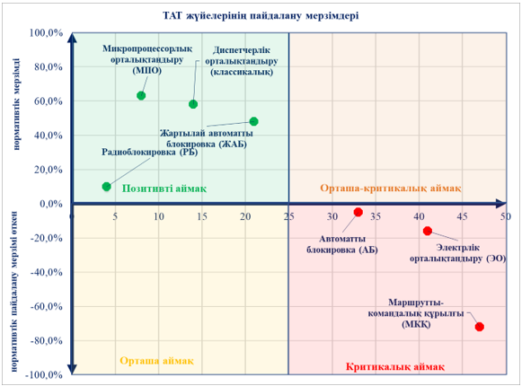

Сурет 1.1 – Автоматтандырылған ТАТ жүйелерінің пайдалану мерзімдері

Критикалық аймақ – баланстық құны нөлге тең және қауіпсіздікті қамтамасыз ету тұрғысынан жүйенің (жабдықтың) аса қауіпті жағдайда екенін білдіреді. Толық ауыстыруды (капиталды жаңарту) талап етеді.
Орташа-критикалық аймақ – кепілдік мерзімінің жоқтығын, пайдалану мерзімінің аяқталғанын және қауіпсіздікті толық қамтамасыз етпеуін сипаттайды. Жүйені/жабдықты толық жаңғырту қажет.
Орташа аймақ – кепілдік мерзімі жоқ, бірақ нормативтік пайдалану шегінде. Жүйені/жабдықты ішінара жаңғырту талап етіледі.
Позитивті аймақ – кепілдік мерзімінің бары немесе жуырда аяқталғанын, ұзақ мерзімді пайдалану қорын және жүйені/жабдықты тираждау мүмкіндігін көрсетеді.
Жоғарыда көрсетілген критерийлерге сәйкес матрицада келесі жүйелер анықталған:
Жолдық блокировка:
АБ (автоматты блокировка) – ұзақ пайдалану мерзімі мен ақаулардың санына байланысты критикалық аймақта орналасқан. Тиімділікті арттыру үшін жүйені жаңғырту қажет. АБ Қазақстан теміржолдарында 1950-жылдардан бастап енгізіле бастады және релелік жол тізбектері мен бағдаршамдарды пайдалана отырып, поездарды автоматты түрде блок-учаскелерге бөлуге мүмкіндік берді. 2010-жылдардан бастап магистральдық учаскелерде микропроцессорлық автоблокировкаға көшу жүргізілуде.
РБ (радиоблокировка) – қазіргі уақытта жүйе пайдалануға жаңадан енгізілгендіктен позитивті аймақта орналасқан. Бұл жүйе туралы толығырақ сипаттама 1.4 тармақта «Жолдық блокировка» бөлімінде берілген. Радиоблокировка Қазақстанда 2010-жылдары енгізіле бастады, алғашқы іске қосылған учаске Жетіген – Алтынкөл, 2012 жылы пайдалануға берілген. Жүйе INTERFLO 550 технологиясы негізінде іске асырылған және ПҚИРЖ-Е аясында дамытылған, поездар қозғалысын радиоканал арқылы сымсыз басқаруды және микропроцессорлық орталықтандырумен біріктіруді қамтамасыз етеді.
ЖАБ (жартылай автоматты блокировка) – пайдалану мерзіміне байланысты позитивті аймақта орналасқан, екінші дәрежелі және аз жүктемелі учаскелерде орнатылған. ЖАБ Қазақстанда 1930-жылдардан бастап бір жолды және аз жүктемелі учаскелерде, әсіресе шеткері аймақтарда, АБ орнату қажеттілігінсіз қарапайым әрі сенімді шешім ретінде қолданылды. 1990-2000-жылдары жабдықтар алынған учаскелерде уақытша шешім ретінде пайдаланылды, ал қазіргі таңда тек жекелеген кірме жолдарда сақталған және заманауи жүйелер істен шыққан жағдайда резервтік режимде қолданылады. ЖАБ жүйесі біртіндеп микропроцессорлық автоблокировкамен, ДОАЖ және ПҚИРЖ-Е жүйелерімен алмастырылуда [14].
Бекеттік жүйелер:
МКҚ (Механикалық орталықтандыру, маршрутты-комнадалық құрылғы) – тиімсіз, критикалық аймақта орналасқан, цифрлық технологиялармен техникалық интеграция жасау мүмкіндігі жоқ. Баланстық құны нөлге тең. МКҚ Қазақстан теміржолдарында XIX ғасырдың соңынан бастап қолданылып, бұрмалар мен сигналдарды тартпалар мен тұтқалар арқылы басқаруды қамтамасыз етті. 1950-жылдардан бастап МКҚ электрлік орталықтандырумен жаппай алмастырыла бастады және қазіргі уақытта магистральдық желіде толықтай пайдаланудан шығарылған.
ЭО (электрлік орталықтандыру) – критикалық аймақта деп бағаланады, себебі жүйенің негізгі бөлігі өз ресурсын тауысты, ақаулардың саны көп және қазіргі заманғы цифрлық жүйелермен біріктіру немесе үйлестіру мүмкіндігі жоқ, тиісінше тиімділігі төмен. ЭО жүйелері Қазақстанда 1950-1960-жылдардан бастап релелік техника негізінде енгізіле бастады және бекеттерде бұрмалар мен сигналдарды орталықтан басқаруға арналды. 2010-жылдардан бастап релелік ЭО жүйелері біртіндеп микропроцессорлық жүйелермен (МПО).
МПО – цифрлық жүйе, логикасы мен диагностикасы бар, техникалық және өнеркәсіптік қауіпсіздік талаптарын сақтай отырып жоғарғы деңгейлі жүйелермен жұмыс істеу мүмкіндігіне ие, позитивті аймақта орналасқан. Бұл жүйе туралы толық сипаттама 1.3 тармақта «Бекеттік жүйелер» бөлімінде берілген. 2000-жылдардың басынан бастап Қазақстан теміржолдарында ірі тораптық бекеттерде халықаралық жобалар аясында МПО енгізіле бастады. 2007-2010 жылдары Алматы-1, Астана және Шымкент бекеттерінде инфрақұрылымды жаңғырту аясында кеңінен қолданыс тапты. 2010-жылдардан бастап отандық шешімдерді, соның ішінде KZ-МПО-МА жүйесін әзірлеу және енгізу жүргізілуде, ал 2020 жылдан бастап МПО жүйесін цифрлық платформалармен, теле-басқару жүйелерімен, мониторинг құралдарымен және ПҚИРЖ-Е жүйесімен интеграциялау қолға алынған.
Диспетчерлік орталықтандыру:
ДО (диспетчерлік орталықтандыру) – өзінің техникалық деңгейі мен шешімі бойынша баламасы жоқ, тиімді, басқа жүйелермен интеграция жасау мүмкіндігі бар, позитивті аймақта орналасқан. Жүйенің толық сипаттамасы 1.2 тармақта «Диспетчерлік орталықтандыру» бөлімінде берілген. Қазақстанда ДО жүйелерінің дамуы 1960-1980-жылдары аналогтық және телемеханикалық шешімдерден басталды, кейін микропроцессорлық элементтер мен автоматтандырылған өндірісті басқару жүйесімен (АӨБЖ) интеграция енгізілді. 2010-жылдардан бастап SCADA, цифрлық байланыс арналары және отандық әзірлемелерді пайдалану арқылы ДОАЖ жүйесін енгізу басталды.
1.2-кестеде магистральдық желіде пайдаланылатын автоматтандырылған теміржол автоматикасы мен телемеханикасы жүйелерінің орташа қызмет ету мерзімдері көрсетілген.

Кесте 1.2- – Қолданыстағы автоматтандырылған ТАТ жүйелерінің орташа қызмет ету мерзімдері

Жүйе | Орташа пайдалану мерзімі (жыл) | Нормативтік қызмет ету мерзімі (жыл) | Ресурс пайдалану үлесі (%)
МПО | 14,1 | 20 | 70,5%
ДО (классикалық) | 50 | 50 | 100,0%
ДОАЖ (автоматтандырылған) | 10 | 20 | 50,0%
ЭО | 34,3 | 40 | 85,8%
АБ | 30 | 40 | 75,0%
ЖАБ | 45 | 50 | 90,0%
Радиоблокировка | 13 | 20 | 65,0%
МКҚ | пайдаланылмайды | - | -

Теміржол көлігіндегі қозғалыс қауіпсіздігі – бұл жолаушылардың өмірі мен денсаулығына, тасымалданатын жүктердің, инфрақұрылым нысандары мен жылжымалы құрамның сақталуына, сондай-ақ қоршаған ортаның экологиялық қауіпсіздігіне қатер төну ықтималдығын азайтуға бағытталған ұйымдастырушылық-техникалық шаралар кешені.

1.2 Диспетчерлік орталықтандыру құрылғыларының қазіргі жай-күйі

Диспетчерлік орталықтандыру – бұл бірқатар бекеттер мен аралықтардағы бұрмалар мен бағдаршамдарды басқару мен бақылауды, бұрмалардың қалпы мен бос/бос еместігін, аралықтар мен бекеттік жолдар, оларға іргелес блок-учаскелердің жағдайын бақылауды, сондай-ақ бұл ақпаратты поездық диспетчердің автоматтандырылған жұмыс орнында (АЖО ДНЦ) бейнелеуді қамтамасыз ететін автоматтандырылған теміржол автоматикасы, телемеханикасы және байланыс құралдарының кешені.
Бүгінгі күні бекеттер мен аралықтарды басқару және бақылау диспетчерлік орталықтандырудың алты түрі арқылы қамтамасыз етіледі. Поезд диспетчерлік шеңберлерінің жалпы ұзындығы 14 504,75 км-ді құрайды, олар 73 диспетчерлік шеңберді қамтиды.
Айта кету керек, заманауи автоматтандырылған ТАТ жүйелерінде олардың пайдалану кезіндегі жұмысын талдау негізінде жоғары сенімділік, қауіпсіздік және тиімділік көрсеткіштері орнатылған. Бұл көрсеткіштер жүйелердің, әсіресе стационарлық жүйелердің тиімділігі мен қауіпсіздігін көрсетеді, мұнда негізгі элементтер:
- бағдаршамдарды басқару жүйелері;
- бұрмаларды басқару жүйелері;
- рельстік тізбектер мен осьтерді санау құрылғыларын басқару жүйелері;
- жерүсті объектілерінің жағдайын диагностикалау жүйесі;
- басқару деңгейлері арасындағы деректерді беру жүйелері.
Осы жауапкершілік аймақтарына тән негізгі критикалық көрсеткіштер RAMS әдістемесіне (немесе функционалдық қауіпсіздікке) сәйкес анықталады: сенімділік (reliability), ақауға төзімділік (fault tolerance), ақаулар жағдайындағы қауіпсіз күйде жұмыс істеу (fail-safe behavior), қатесіз жұмыс істеу қабілеті (error-free operation) және бөгетке төзімділік (interference resistance).
Аталған көрсеткіштерді анықтау үшін әртүрлі әдістер қолданылады. Біріншіден, пайдалану талдауы мен ақау статистикасы жүйенің сенімділігі мен ақауға төзімділігін нақты жұмыс жағдайларындағы деректер негізінде бағалауға мүмкіндік береді. Ақаусыз жұмыс істеу уақыты мен ақаулар саны туралы ақпарат мониторинг және бағалау арқылы жиналады. Екіншіден, модельдеу және симуляциялық әдістер жүйенің әртүрлі сценарийлерде қалай әрекет ететінін бағалауға мүмкіндік береді.
Бұған қоса, жүйелердің қауіпсіздік пен сенімділік стандарттарына сәйкестігін тексеру бойынша сынақтар жүргізіледі, мысалы, SIL (Қауіпсіздік тұтастығы деңгейі) стандартына сәйкес. Сонымен қатар, EN 50126, EN 50128, EN 50129 сияқты халықаралық нормативтік талаптармен интеграция осы бағалау әдістерін сақтауды қамтамасыз етеді. Осылайша, критикалық көрсеткіштер жүйенің жұмысын кешенді талдау, халықаралық стандарттарды қолдану, сондай-ақ сынақ, диагностика және нақты жұмыс жағдайларын модельдеу әдістері арқылы анықталады.
Мобильді жүйелердің сындарлылығы бойынша барлық сандық көрсеткіштер екі топқа бөлінді:
1) фактілік көрсеткіштер, яғни «ҚТЖ» ҰК» АҚ тарапынан автоматтандырылған ТАТ жүйелерінің жұмыс нәтижелері статистикасы негізінде алынған мәліметтер;
2) жобалық көрсеткіштер – автоматтандырылған ТАТ жүйелерін әзірлеуші компаниялар ұсынған мәліметтер.
Автоматтандырылған ТАТ жүйелерінде келесі көрсеткіштер қолданылды: бекеттегі бұрмалардың саны, ақаулардың ұзақтығы, уақыт бірлігіндегі ақаулар саны (фактілік және есептік), ақауларды жою уақыты (фактілік және есептік), ақаулардың салдары және ақау ағындарының интенсивтілігі (фактілік және есептік).
«ҚТЖ» ҰК» АҚ Бас инженері № 879-ЦЗ бұйрығымен 2010 жылғы 28 желтоқсанда бекітілген ЦШ/554-10 «Сигнал беру және байланыс шаруашылығындағы негізгі құрылғылар мен жабдықтардың жөндеу сипаттамасы, қызмет ету мерзімі және жөндеулер арасындағы кезеңдер» Әдістемелік нұсқаулығына сәйкес [15], СОБ құрылғылары мен жабдықтарының қызмет етуінің ең ұзақ мерзімі 25-35 жылды құрайды (1.3 кесте).

Кесте 1.3 – Автоматтандырылған ТАТ жүйелерінің элементтерінің қызмет ету мерзімі

№ | Құрылғылар мен жабдықтар | Қызмет ету мерзімі (жыл) | Жөндеулер арасындағы мерзімдер (жыл)
1 | Бағдаршамдар | 35 | 5-10
2 | Релелік шкафтар (РШ) | 35 | 5-10
3 | Батареялық шкафтар (БШ) | 25 | 5-10
4 | Рельстік тізбектер (РТ) | 20 | 5-10
5 | Бұрмалы электржетектер | 20 | 5-10
6 | Релелік сөрелер | 35 | 5-10
7 | Кабельдік желілер | 30 | 5-10
9 | ЭО аппараты (пульттер) | 35 | 5-10
10 | Автоматты шлагбаумдар | 25 | 5-10
11 | Қоректендіру панельдері | 25 | 5-10
12 | ДГА (дизель-генераторлық агрегаттар) | 20 | 5-10
13 | Аккумуляторлар (қышқыл/сілтілі) | 8-16 | 5-10

СОБ жүйелерінің амортизациялық мерзімі өткен жағдайдағы жай-күйін бағалау және оларды ауыстыру туралы шешім қабылдау 2001 жылы бекітілген Әдістемелік нұсқауларға [16] сәйкес жүзеге асырылады. Бұл нұсқауларда моральдық тозу мен физикалық тозу критерийлері белгіленген, олар СОБ элементтеріне – ЭО, АБ және ЖАБ құрылғыларына, РТ, АПС (автоматты переездік сигнал беру) және ДО жүйелеріне қолданылады.
СОБ жүйесін толық ауыстыру туралы шешімді келесі жағдайларда қабылдау ұсынылады:
- жүйе моральдық тұрғыдан ескірген болса;
- ақауларды ескере отырып, монтаж жұмыстарының көлемі 20 %-дан асса;
- тозған элементтерді ауыстыру құны заманауи жүйе құнының 25 %-ын құраса.
Жүргізілген талдау көрсетіп отырғандай, 1990 жылға дейін енгізілген көптеген СОБ құралдарының пайдалану мерзімі өте ұзақ, тозу деңгейі жоғары және олар қазіргі заманғы тасымалдау үдерісін кешенді автоматтандыру талаптарына сәйкес келмейді. Олар ақпараттық технологияларды жаппай енгізуді тежейді және техникалық қызмет көрсетуді аз қажет ететін технологияларды енгізуді қамтамасыз етпейді.
КСРО құрамына кірген елдердің зауыттарында ескірген құрылғыларды (НР, КР және ИР релелері) ауыстыруға арналған жабдықтардың шығарылуы 1970-жылдардың басына дейін жалғасқан. Алайда сымдардың физикалық тозуы мен жұмыс қабілеттілігінің төмендеуіне байланысты көптеген жүйелер қазіргі нормаларға сәйкес келмейді, бұл күтпеген тәуекел деңгейін арттырады.
Сонымен қатар, ескірген жүйелерді, сондай-ақ қызмет ету мерзімі ұзартылған жүйелерді пайдалану жыл өткен сайын эксплуатациялық шығындардың ұлғаюын талап етеді.
1.4 кестеде жүйе түрлері, іске қосылған жылдары, поезд диспетчерлік шеңберлер саны, желілік пункттер саны және учаскелер ұзындығы (км) көрсетілген (1.2 суретке сәйкес):
- 253 км (2 %) ДО желісі 25 жылдан астам пайдалану мерзіміне ие және оларды жаңғырту немесе толық ауыстыру қажет;
- 14 057,95 км (96 %) ДО желісі 25 жылдан кем мерзімде пайдаланылып келеді;
- 193,8 км – белгіленген қызмет ету мерзімінің аяқталуына 5 жыл қалған учаскелер (ең жақын мерзім – 1992 жыл).

Кесте 1.4 – ДО жүйелерінің қызмет ету мерзімдері

№ | Түрі | Жылы | Орталық пункт | Желілік пункт | Ұзындығы (км)
1 | НЕВА | 1978-1993 | 2 | 29 | 468 км
2 | Юг | 2005-2007 | 1 | 10 | 297 км
3 | Диалог | 2007 | 7 | 104 | 1566 км
4 | Неман | 2007-2017 | 15 | 164 | 3002,7 км
5 | Ebilock 950 | 2010-2017 | 5 | 77 | 1461,3 км
6 | МП АСДЦ | 2010-2022 | 43 | 454 | 7378,15 км
Барлығы: 6 жүйе түрі |  |  | 73 | 861 | 14504,75 км

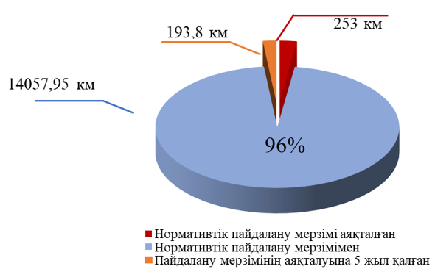

Сурет 1.2 – ДО жүйелерінің қызмет ету мерзімдері

XX ғасырда енгізілген ДО жүйелері өз тиімділігін дәлелдегенімен, бүгінгі таңда олар моральдық, техникалық және физикалық жағынан ескірген. Жүйелердің сапалық сипаттамаларын жақсарту, функцияларын кеңейту әрекеттері жабдықтардың санын арттыруға, қосымша үйлестіру және интеграциялау сұлбаларын енгізуге әкеледі, бұл өз кезегінде сенімділіктің төмендеуіне, қызмет көрсететін персонал санының өсуіне және жүйелерді ұстау мен қызмет көрсетуге кететін қаржылық шығындардың ұлғаюына себеп болады.
Қолданыстағы жүйелердің негізгі кемшіліктері:
- аналогтық жабдықтар мен басқару сұлбаларының тиімділігінің төмендігі;
- физикалық тозу, қосалқы техникалық құралдардың болмауы;
- басқарылатын және бақыланатын объектілер санының шектеулігі;
- поездың орналасу деректерінің архивтелуінің болмауы;
- бағдарламалық қамтамасыз ету мен техникалық шешімдерді өзгерту кезінде үшінші тарап ұйымдарына ақы төлеуге байланысты қаржылық шығындар.
Бүгінгі күні диспетчерлік орталықтандыру жүйесі орнатылмаған теміржол учаскелері де бар, мысалы, Атбасар – Есіл – Тобыл учаскесі, ұзындығы 436 км. Сонымен қатар, гибридтік технологиялар қолданылатын учаскелер кездеседі, мысалы, Ақтоғай – Шар – Семей, бұл жерде желілік бекеттік пункттер «НЕВА» жүйесімен, ал орталық пост МП «Диалог» микропроцессорлық жүйесімен жабдықталған.
2000-жылдары енгізілген «Юг», «НЕМАН», «Диалог», «Ebilock», МП ДОАЖ сияқты ДО жүйелері поезд қозғалысын басқару мен бақылаудың тиімділігін арттыруға, құрылғылардың істен шығу санын азайтуға мүмкіндік берді, сондай-ақ магистральдық желіде орталық және үш өңірлік поезд қозғалысын басқару орталығын құруға алғышарт жасады.
1.3 суретте ДО жүйе түрлері олардың тиімділігін ескере отырып бейнеленген.
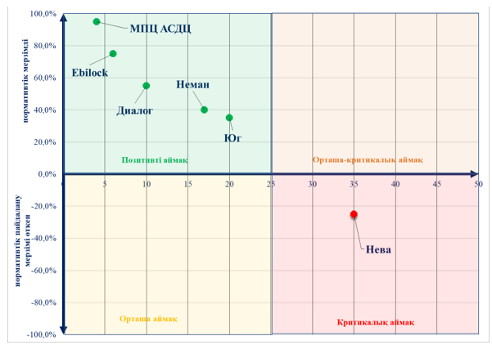

Сурет 1.3 – ДО жүйелерінің қызмет ету мерзімдері

1. Критикалық аймақта «НЕВА» жүйесі және ДО және диспетчерлік бақылау (ДК) мүлде орнатылмаған учаскелер орналасқан:
– бұл жүйелердің пайдалану мерзімі нормативтен едәуір асып кеткен, функционалдық мүмкіндіктері шектеулі, техникалық тиімділігі төмен, оларды ұстауға кететін шығындар өнімсіз, қосалқы бөлшектер жоқ. Толық ауыстыру қажет.
2. Орташа-критикалық және орташа аймақтарға ДО жүйелері техникалық параметрлері бойынша жатқызылмаған.
3. Позитивті аймақта келесі жүйелер орналасқан: «Ebilock», «МП ДОАЖ», «Юг», «Неман» және «Диалог»: бұл жүйелер енгізілген мерзімдері мен техникалық сипаттамаларына сәйкес оң бағаға ие.

1.3 Электрлік орталықтандыру құрылғыларының қазіргі жай-күйі

Бекеттік жүйелер поездарды қабылдау және жөнелту кезінде бұрмалар мен сигналдардың өзара тәуелділігін қамтамасыз етеді, бұрмалардың орнын бақылайды, алдын ала берілген маршрут кезінде олардың аударылуына жол бермейді, бұрмаларды шеткі бір қалыпта құлыптайды; жолдар мен бұрма аймақтары релелік тізбектермен жабдықталған жағдайда, оларды жылжымалы құрамнан бос не бос еместігін бақылайды.
Бекеттік жүйелерге мыналар жатады:
- кілттік тәуелділік (МКҚ) – бұрмаларды қолмен басқару сақталған бекеттерде қолданылатын жүйе, ол бұрмалар мен сигналдардың өзара құлыпталуын бақылау құлыптары арқылы қамтамасыз етеді;
- бұрмалар мен сигналдарды электрлік орталықтандыру (ЭО) – бұл поездардың қозғалыс қауіпсіздігіне және берілген өткізгіштік қабілетке қойылатын талаптарды орындауды қамтамасыз ете отырып, бекеттегі бұрмалар мен сигналдарды бір басқару пунктінен бекет кезекшісі басқару мен бақылауды қамтамасыз ететін автоматика және телемеханика құрылғыларының кешені;
- микропроцессорлық орталықтандыру (МПО) – бекеттегі маршруттарды орнату, құлыптау және ажырату функцияларын атқаратын микропроцессорлық құрылғылар кешені, бұл поезд қозғалысының қауіпсіздік талаптарын сақтай отырып, микропроцессорлар көмегімен өзара тәуелділіктердің орындалуын тексеру арқылы іске асырылады, бұл ЭО жүйелерінде қабылданған қағидаттарға сәйкес жүзеге асады.
1.1 кестедегі деректерге сәйкес, бекеттік жүйелердің жалпы саны – 849 бірлік, олардың ішінде:
- МКҚ жүйесімен жабдықталғаны – 38 бекет;
- бейстандартты шешімдермен жабдықталғаны – 11 бекет;
- ЭО жүйесімен жабдықталғаны – 697 бекет;
- МПО жүйесімен жабдықталғаны – 91 бекет;
Сонымен қатар, 12 бекет ешқандай бекеттік жүйемен жабдықталмаған.
Бекеттік жүйелер үшін әртүрлі пайдалану мерзімдері анықталған (1.4 сурет):
- нормативтік қызмет ету мерзімі 35 жылдан асып кеткен – 523 бірлік ЭО жүйесі;
- нормативтік қызмет ету мерзімі 35 жылдан аспаған – 185 бірлік ЭО жүйесі;
- нормативтік қызмет ету мерзімі 25 жылдан асып кеткен – 34 бірлік МКҚ және МПО жүйелері;
- нормативтік қызмет ету мерзімі 25 жылдан аспаған – 95 бірлік МКҚ және МПО жүйелері.

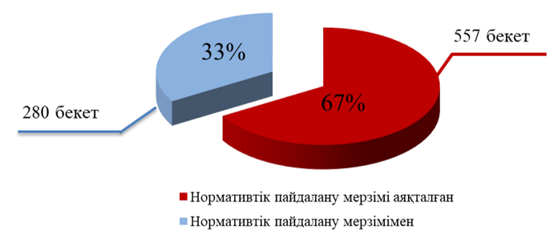

Сурет 1.4 – ЭО жүйелерінің қызмет ету мерзімі

Қазіргі уақытта магистральдық желіде әртүрлі жылдары салынған және шағын, орта және ірі бекеттерді басқаруға арналған 28 бекеттік жүйе пайдаланыста.
Қолданыста 35 жылдан астам уақыт бұрын әзірленген әртүрлі модификациядағы релелік ЭО жүйелері бар (1.5 кесте). Желілерде жаппай қолданылатын ЭО-ның ең кең таралған түрлері – шағын бекеттердің релелік орталықтандырулары мен маршруттық-релелік орталықтандырулар, олар I сенімділік класты реле қолдану негізінде құрылған. Олардың біртіндеп жаңғыртылуы басқару топтарын енгізу, бұрмалар мен бағдаршамдарды басқару жүйесін өзгерту, шағын габаритті релелерді қолдану және т.б. жолымен жүзеге асырылған.

Кесте 1.5 – Пайдаланудағы бекеттік жүйелердің түрлері

№ | Типі | Жылы | Саны (бірлік)
1 | Жабдықталмаған | - | 12 бекет
2 | МКҚ | 1948–2010 | 38 бекет
3 | ГТСС-52 | 1953–1978 | 3 бекет
4 | Бейстандартты шешім | 1978 | 11 бекет
5 | ТД-41 | 1964 | 6 бекет
6 | ТР-27, ТР-37 | 1960 | 1 бекет
7 | ТР-42 | 1968 | 20 бекет
8 | ТР-47 | 1964–1970 | 6 бекет
9 | ТР-60 | 1967 | 2 бекет
10 | ЭЦС | 1966–1974 | 6 бекет
11 | ЭЦ-2 | 1957–1986 | 190 бекет
12 | ЭЦ-4 | 1974–1989 | 15 бекет
13 | ЭЦ-8 | 1968–2005 | 69 бекет
14 | ЭЦ-9 | 1968–2004 | 80 бекет
15 | ЭЦ-12 | 1957–2011 | 64 бекет
16 | ЭЦ-К-03 | 2007 | 2 бекет
17 | МРЦ-9 | 1968–1987 | 16 бекет
18 | МРЦН-10 | 1984 | 1 бекет
19 | УЭЦ | 1991 | 1 бекет
20 | БМРЦ | 1957–2005 | 120 бекет
21 | УЭЦ-КБ-ЦШ | 1989 | 1 бекет
22 | УЭЦ-М | 1984–2015 | 81 бекет
23 | РПЦ | 2004 | 2 бекет
24 | ЭЦ-МПК | 2004–2010 | 11 бекет
25 | МПЦ Диалог | 2007–2012 | 5 бекет
26 | МПЦ Ebilock-950 | 2010–2017 | 81 бекет
27 | МПЦ-2 | 2009 | 3 бекет
28 | МПЦ-И | 2011,2016 | 2 бекет
БАРЛЫҒЫ: жүйелердің 28 түрі |  |  | 849

Көптеген бекеттерде күрделі жөндеу немесе жол дамуын өзгерту кезінде ішінара жаңғырту жүргізілген. Осыған байланысты қазіргі уақытта көптеген бекеттерде бекеттік жүйелер техникалық шешімдер деңгейі бойынша әртүрлі, бұл тасымалдау үдерісін басқаруды автоматтандыру міндеттерін шешуді едәуір қиындатады.
Талдау нәтижесіне сәйкес, 1.5 суретте жүйелер келесідей анықталған:
- критикалық аймақта – 17 жүйе, барлығының пайдалану ресурсы таусылған, жұмысқа жарамдылығы тек ішінара монтаж ауыстыру, құрылғыларды жөндеу, телеграфтық нұсқауларды орындау және салдарларды жою шаралары арқылы қамтамасыз етіледі. Жаңғырту қажет;
- орташа аймақта – 2 жүйе, технологиялық жағынан 2 және 3 санаттағы бекеттер үшін тиімді, басқа цифрлық жүйелермен кеңейту және интеграция мүмкіндігіне ие;
- позитивті аймақта – 8 соңғы буындағы бекеттік жүйе, оларда интеграцияланған ДО басқару жүйесі, сондай-ақ қазіргі заманғы ПҚИРЖ жүйелерімен үйлестіру мүмкіндігі бар.

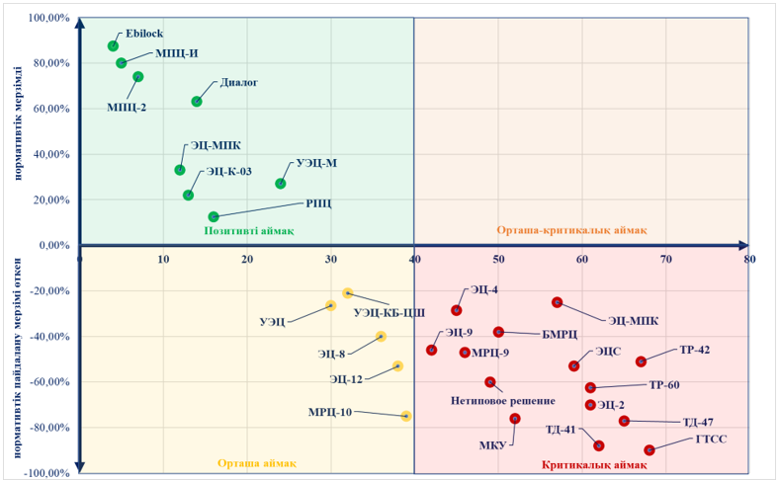

Сурет 1.5 – ЭО жүйелерінің қызмет ету мерзімдері

Пайдалану мерзімі өткен 557 бірлік бекеттік жүйені толық жаңғырту қажет, бұл бекеттердің жалпы санының 66 %-ын құрайды.
Бұл ретте бекеттің санатын және маневрлік аудандардың жүк жүктемесін ескеру қажет:
- 100 және одан да көп бұрмасы бар ірі бекеттерде, нормативтік пайдалану мерзімі өткен (35 жылдан астам) релелік жүйелерді МПО жүйелеріне толық ауыстыру;
- МКҚ, ЭЦ-2 жүйелерімен жабдықталған, моральдық және физикалық жағынан ескірген бекеттерде (100 бұрмаға дейін) қолданыстағы жүйелерді МПО жүйелеріне толық ауыстыру;
- қызмет ету мерзімі 35 жылдан асқан ЭО құрылғыларын ішінара жаңғырту.
Жүйелерді ауыстыру немесе жаңғырту кезінде қолданыстағы құрылғылармен интеграция мүмкіндігін және функционалын кеңейтуге жағдай жасауды алдын ала қарастыру қажет. Сондай-ақ басқарудың орталықтандырылмаған нұсқасынан толық орталықтандырылған басқаруға көшу талап етіледі, бұл ретте өзін-өзі диагностикалау, энергия үнемдеу жүйелерін енгізу маңызды.

1.4 Поездар қозғалысын интервалды реттеудің қолданыстағы жүйелері

Жолдық (аралық) блокировка – поездардың аралықтарда қозғалысын басқару мен бақылауға арналған, ол АБ, ЖАБ және РБ жүйелерін қамтиды [17].
- АБ – теміржол аралығында бір бағытта қозғалатын поездар арасындағы интервалды автоматты түрде реттейтін жүйе;
- ЖАБ – теміржолдың аз жүктелген учаскелерінде қолданылатын поезд қозғалысын реттеу жүйесі. ЖАБ кезінде көрші бекеттер мен/немесе блок-посттар арасындағы бүкіл аралық бөлінбейтін болып табылады, және бұл аралықты тек бір поезд ғана иелене алады;
- РБ – радиоканал арқылы поездар қозғалысын басқаруға арналған цифрлық жүйе, ол локомотивтер мен диспетчерлік жүйелер арасында тікелей өзара әрекеттесуді қамтамасыз етеді.
1.1-кестеде келтірілген деректерге сәйкес, блокировка жүйелерінің жалпы ұзындығы – 14 282,35 км (1.6 сурет), оның ішінде:
- 5 141,6 км немесе 50 % автоблокировка (АБ) желілері қызмет ету мерзімі 35 жылдан асқан (1.7-сурет);
- 5 170,25 км немесе 50 % автоблокировка (АБ) желілері қызмет ету мерзімі 35 жылдан кем (1.7 сурет).

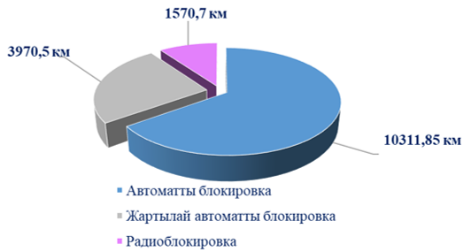

Сурет 1.6 – Жолдық блокировка жүйелері

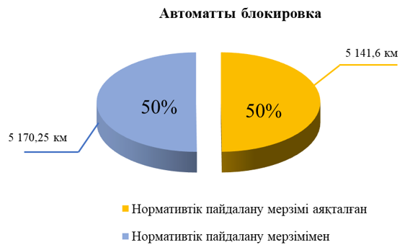

Сурет 1.7 – АБ жүйелерінің нормативтік қызмет ету мерзімі

- 1 570,7 км (100 %) – радиоблокировка желілері (1.8 сурет). Олардың нормативтік қызмет ету мерзімі – 25 жыл.

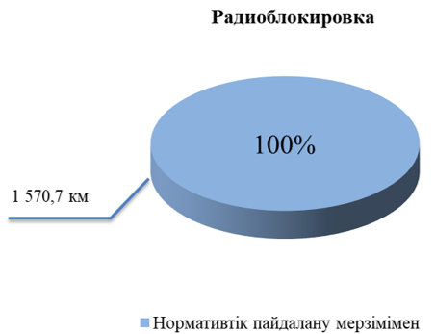

Сурет 1.8 – Радиоблокировка жүйелерінің нормативтік қызмет ету мерзімі

- 426,4 км (11 %) ЖАБ жүйелері бар желілердің қызмет ету мерзімі 35 жылдан кем (1.9 сурет);
- 1973,4 км (50 %) ЖАБ жүйелері бар желілердің қызмет ету мерзімі 35 жылдан асқан (1.9 сурет);
- 1570,7 км (39 %) радиоблокировка жүйесімен жабдықталған телімдерде қолданылады, жартылай автоматты режимде жұмыс істейді (1.9 сурет).

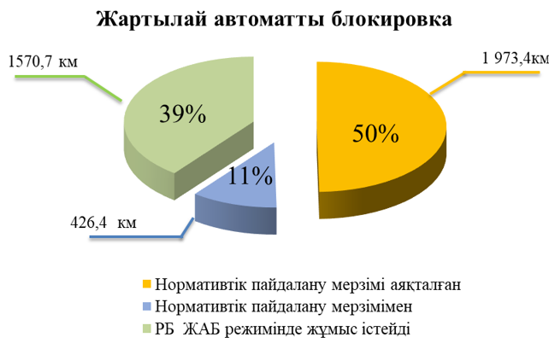

Сурет 1.9 – Жартылай автоматты блокировка жүйелері

Қазіргі уақытта «ҚТЖ» ҰК» АҚ магистральдық желісінде жолдық блокировканың 31 түрі қолданылады (1.10 сурет).

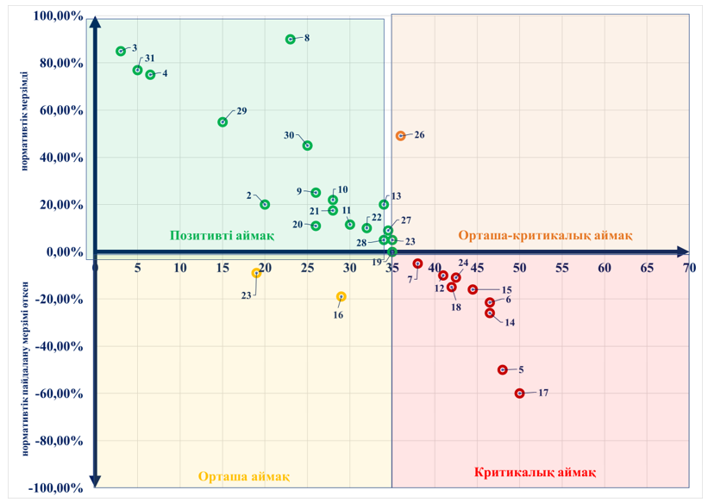

Сурет 1.10 – Жолдық блокировка жүйелерінің қызмет ету мерзімдері

Осы 1.10 суреттегі мәндер 1.6 кестедегі нөмірлеуге сәйкес келеді.

Кесте 1.6 – Қолданыстағы жолдық блокировка жүйелерінің түрлері

№ | Типі | Жылы | Аралық саны
1 | Телефондық құралдар | - | 28
2 | РПБ | 1968–2011 | 74
3 | РПБ-ЦС | 2016–2017 | 36
4 | МПБ с ЭССО | 2013 | 5
5 | АБ-14-73 | 1969–1973 | 43
6 | АБ-15 | 1972–1981 | 3
7 | АБ-1П | 1957–2008 | 106
8 | АБ-К-50АТ-78 | 2000 | 2
9 | АБ-1К-25-50-ЭТ | 1981–2017 | 10
10 | АБ-1К-50АТ | 1983–2009 | 56
11 | АБ-1К-50-ЭТ-83 | 1989 | 1
12 | АБ-1К-79 | 1981 | 1
13 | АБ-1К-АТ | 1980–2011 | 24
14 | АБ-2 | 1964–2000 | 64
15 | АБ-2-25 | 1978–1980 | 18
16 | АБ-2-25-2К-09РК | 1978 | 6
17 | АБ-2-АБ1-П-76 | 1968 | 3
18 | АБ-2К | 1976–1974 | 15
19 | АБ-2К-09РК | 1977–1978 | 4
20 | АБ-2К-25-50-ЭТ | 1976–1989 | 24
21 | АБ-2К-25-50-ЭТ-09РК | 1976–2000 | 73
22 | АБ-2К-50-АТ | 1983–2009 | 16
23 | АБ-2К-50-АТ-09РК | 1980–1993 | 8
24 | АБ-2К-77 | 1974–1983 | 7
25 | АБ-2К-77-09РК | 1974–1983 | 10
26 | АБ-2К-АТ-09РК | 1978–2016 | 29
27 | АБ-2К-АТ-82 | 1985–1994 | 10
28 | АБ-2П-78 | 1986–1989 | 2
29 | КЭБ-1 | 1979–2012 | 31
30 | ЦАБ | 2005 | 65
31 | СИРДП-Е | 2012–2016 | 75
БАРЛЫҒЫ: 31 жүйе

Пайдалану мерзімі 35 жылдан асқан, ұзындығы 7115 км болатын блокировка жүйелерін жаңғырту қажет. Аталған жұмыстарды жүргізу үшін келесі талаптарды ескеру қажет:
- микропроцессорлық технологияларды қолдану;
- аралықтарда оқшаулағыш түйіспелердің, релелік шкафтардың және өтпелі бағдаршамдардың болмауы;
- блок-учаскелердің бос/бос еместігін осьтерді санау жүйесі арқылы бақылау;
- ақпараттық қауіпсіздік талаптарына сәйкестік;
- заманауи жылжымалы құрамның тартқыш тогынан туындайтын кедергілерге төзімділік;
- рельстік тізбектерді қолданған жағдайда жол генераторлары мен қабылдағыштар рельстік желілер күйін бақылау сигналдарын цифрлық өңдеу негізінде құрылуы тиіс, сигнал деңгейін автоматты реттеу және маусымдық баптаулардың қажеттілігінің болмауы қамтамасыз етілуі қажет;
- екі жолды қозғалыс жағдайында екі жақты әрекет ететін тұрақты АБ жүйесін енгізу;
- архивтеу, хаттамалау, қашықтан мониторинг, өзін-өзі диагностикалау және ақауға дейінгі жағдайды бақылау функцияларын қамтамасыз ету;
- қолданыстағы бекеттік орталықтандыру жүйелерімен және автоматты өткел сигнализациясымен үйлестіру;
- бағдаршамдардың линзалық жинақтарын жарықдиодты модульдерге ауыстыру;
- алдағы учаскенің күйі туралы деректерді локомотивтің борттық қауіпсіздік жүйелеріне беру, қолданыстағы борттық жүйелермен біріздендірумен қамтамасыз ету;
- 50 Гц айнымалы ток электр тартқышы орнатылған учаскелерге арналған жұп оралымды симметриялық, экрандалған және сауытталған кабельдерді қолдану.
Жоғарыда аталған талаптарды орындау «ҚТЖ» ҰК» АҚ жолдық блокировка жүйелеріне қызмет көрсету, пайдалану және техникалық сүйемелдеу бойынша қаржылық-эксплуатациялық шығындарын азайтуға, сондай-ақ қозғалыс қауіпсіздігін қамтамасыз ету деңгейін айтарлықтай арттыруға мүмкіндік береді.
Бұған қоса, Қазақстан Республикасының магистральдық теміржол желісінде теміржол өткелдерінде қолданылатын жүйелер де бар, олардың толық талдауы [18]-де көрсетілген.

1.5 Автоматтандырылған ТАТ жүйелерін жаңғыртудың және интеллектуалды басқару жүйесін әзірлеудің ғылыми-техникалық орындылығы

Автоматтандырылған ТАТ жүйелерінің ағымдағы жай-күйіне жүргізілген жүйелі талдау нәтижесінде, қолданыстағы техникалық құралдар мен жүйелердің тозу деңгейі 70 %-дан асып отырғаны анықталды. Қызмет ету мерзімі аяқталған немесе аяқталуға жақын құрылғылардың істен шығу тәуекелі жоғары болып, бұл пайдалану шығындарының тұрақты өсуіне алып келеді, соның ішінде техникалық қызмет көрсетуге, ақауларды жоюға және апаттық жағдайлар нәтижесінде өтемақы төлеуге жұмсалатын шығындар артады. Қалыптасқан үрдістерді ескере отырып, 2030 жылға қарай тозу деңгейі 80 %-дан жоғары көрсеткішке жетуі ықтимал. Сонымен қатар, желідегі жаңа құрылғылардың үлесі өте төмен және олар көбінесе жоспарлы жаңғырту есебінен емес, жаңа желілерді салу жобалары аясында енгізілген.
Осыған байланысты сигнал беру және байланыс шаруашылығы саласында негізгі өндірістік-техникалық ресурстарды түбегейлі жаңарту, техникалық саясат пен басқару құрылымын қайта қарастыру, сондай-ақ өндірістік процестерді ұйымдастыру мен басқарудың заманауи, тиімді модельдерін енгізу қажеттілігі туындап отыр.
Пайдалану шығындарын оңтайландыру мен қозғалыс қауіпсіздігін арттырудың басты резерві – бұл поезд қозғалысы қауіпсіздігіне қойылатын халықаралық талаптарға сай келетін заманауи автоматика, телемеханика және телекоммуникация жүйелерін енгізу. Мұндай тәсіл тек қана техникалық қызмет көрсету мен жөндеу шығындарын қысқартуға емес, сондай-ақ поезд қозғалысын басқарудың сенімділігі мен тиімділігін жүйелі түрде арттыруға мүмкіндік береді.
АБ және ДО құрылғыларын енгізу бір жолды учаскелердің өткізгіштік қабілетін 50-60 %, ал екі жолды учаскелерде 3-5 есеге дейін арттырады. Бекеттерді МПО жүйесімен жабдықтау олардың өткізгіштік қабілетін 50-70 % ұлғайтуға мүмкіндік береді. Бұл ретте бір жолды желілерде учаскелік жылдамдық 10-30 %, ал екі жолды желілерде 20-30 %-ға артады. Сонымен қатар, әрбір 100 км жолға орта есеппен 45-55 адам еңбек ресурстары үнемделеді. Сұрыптау бекеттерін өндірістік үдерістерді механикаландыру және автоматтандыру құралдарымен жабдықтау сұрыптау горкаларының өңдеу қабілетін 20-30 % арттырады.
Екінші жағынан, қазіргі уақытта магистральдық теміржол желісінде тасымал көлемінің тұрақты өсуі байқалып отыр. Болжамдарға сәйкес, 2030 жылға дейін өнімді тасымалдауға деген сұраныс әрі қарай арта береді. Сонымен қатар, көптеген учаскелердің өткізгіштік қабілет қоры іс жүзінде толық сарқылған. Осыған байланысты, жаңа экономикалық, технологиялық және ұйымдастырушылық жағдайларда, теміржол көлігінің тасымалдау және өткізгіштік қабілетін экономикалық жағынан тиімді жолдармен арттыру міндеті қайтадан өзекті болып отыр [19].
Теміржол көлігі қызметтерін тұтынушылардың негізгі күтулерінің бірі – инфрақұрылымның ұлттық операторының, тасымалдаушылардың, жүк жөнелтушілердің, жолаушылардың және тасымалдау процесінің басқа қатысушыларының мүдделерін үйлестіретін, ашық, теңгерімді, ұзақмерзімді және бәсекеге қабілетті тарифтік модельдің қалыптасуы болып табылады.
Сонымен қатар, Қазақстан теміржол саласының инерциялы дамуынан және еуропалық елдерден технологиялық артта қалуынан шығу үшін, оның әрі қарайғы инновациялық эволюциясы ғылыми-техникалық және технологиялық ортаны озық даму қағидаттарына негіздеу арқылы жүзеге асырылуы тиіс.
Дамыған автоматтандырылған ақпараттық инфрақұрылым салалық дамудың басым бағыттары бойынша жүйелі іс-әрекеттердің бірлігін қамтамасыз етуге, сондай-ақ салалық ресурстарды қалыптастыруға және шоғырландыруға, оларды басқарушылық, экономикалық және өндірістік айналымға тиімді тарту мақсатында жағдай жасауға мүмкіндік береді. Автоматтандырылған жүйелер, ақпараттық ресурстар мен ақпараттық-коммуникациялық технологиялар қазіргі теміржол саясатының құралдарына айналуда және олар қаржылық, құқықтық, әкімшілік және теміржол кәсіпорындарының өзге де басқару құралдарымен тең дәрежеде жүйелік маңызға ие.
Көлік-логистикалық инфрақұрылым мен тасымалдың қауіпсіздігі мен сенімділігіне әсер ететін факторлар мыналар болып табылады:
1. Теміржол автоматикасы жүйелері мен жабдықтарының сыни деңгейдегі тозуы, бұл жолаушылардың өмірі мен денсаулығына, тасымалданатын жүктердің, инфрақұрылым нысандары мен теміржол жылжымалы құрамының сақталуына, сондай-ақ қоршаған ортаның экологиялық қауіпсіздігіне төнетін қатерлердің туындау тәуекелін арттырады.
2. Тасымалдау қауіпсіздігі мен сенімділігін арттыру:
- тасымалдау үдерісінің қауіпсіздік деңгейі көлік-логистикалық кешенінің тұрақты жұмыс істеуінің негізгі факторы болып табылады және жолаушылардың, экипаждың, қызмет көрсетуші персоналдың, көлік құралдарының немесе тасымалданатын жүктердің өміріне және денсаулығына төнетін жол берілмейтін қауіп-қатердің болмауын қамтамасыз етеді;
- сенімділік тасымалдаудың жалпы тиімділігін сипаттайды және ол мынадай құрамдас бөліктерді қамтиды: тұрақтылық, үздіксіздік және ақаусыз қызмет көрсету, бұл көрсеткіштер сыртқы жағдайлар мен факторлардың ықтимал өзгерістеріне қарамастан қамтамасыз етілуі тиіс.
Қазақстан теміржол желісінде негізінен деректерді берудің мүмкіндіктері өте шектеулі аналогтық радиобайланыс жүйелері қолданылады. Аналогтық радиобайланыс жүйелері теміржол саласындағы басқару арналарына қойылатын сапалық талаптардың үнемі артып отыратын сұранысын толық қамтамасыз ете алмайды. Осыған байланысты, теміржол радиобайланысын реформалаудың стратегиялық бағыты – бұл технологиялық радиобайланыстың цифрлық стандарттарына көшу болып табылады.
Соңғы онжылдықтың басынан бастап TETRA (Terrestrial Trunked Radio), GSM-R (Group System Mobile Railway) және басқа да перспективалық цифрлық радиобайланыс стандарттарын енгізу бойынша сынақтық жұмыстар жүргізілуде, бұл технологиялар бірқатар ғылыми еңбектерде сипатталған (келесі бөлімдерде сипатталады).
Радиоканал негізіндегі поездар қозғалысын интервалды реттеу жүйесі теміржол көлігінің тиімділігін арттыруға бағытталған және бұл желілердің өткізу қабілетін арттыру, эксплуатациялық шығындар мен энергия тұтынуды азайту, жол және жылжымалы құрам тозуын қысқарту арқылы іске асырылады. Жүйе келесі мүмкіндіктерді қамтамасыз етеді:
- қолданыстағы инфрақұрылымды өзгертпестен желілердің өткізгіштік қабілетін арттыру;
- алаңдық инфрақұрылымды барынша азайту;
- эксплуатациялық шығындарды төмендету;
- негізгі капиталдық салымдарды оңтайландыру және олардың жылдам өтелуін қамтамасыз ету;
- тұрақты немесе жылжымалы блок-учаскелерді қолдану;
- жылжымалы бірліктердің орналасуын ГЛОНАСС/GPS спутниктік навигациясы арқылы анықтау;
- стационарлық нысандар арасында ақпарат алмасу үшін әртүрлі байланыс желілерін (ТОБЖ (талшықты-оптикалық байланыс желісі), спутниктік, арналық) пайдалану;
- жылжымалы нысандармен ақпарат алмасу үшін радиоканалды қолдану.
Локомотивтің борттық жүйесі поездың орналасуы туралы мәліметтерді радиоблокировка орталығына жібереді. Жолдың бос немесе бос еместігі рельстік тізбектер немесе ось санауыштар арқылы анықталады.
Алайда, радиоблокировка жүйелерінің кемшілігі – оларда рельстік желінің тұтастығын бақылау функциясының болмауы. Осыған байланысты, рельстік желінің тұтастығын бақылау арнайы жылжымалы бірліктерге орнатылған индуктивтік аспаптар көмегімен жүзеге асырылуы тиіс.
Соңғы уақытта Қазақстанда жаңа теміржол желілерін салу кезінде ПҚИРЖ-Е (Bombardier Transportation әзірлеген жүйе) қолданылуда. Бұл жүйе радиоканал арқылы үздіксіз деректер беруді қамтамасыз ететін «TETRA» технологиясына (ETCS деңгейі 3) негізделген. Аталған жүйе соңғы жылдары пайдалануға берілген жаңа желілерде орнатылған. Алайда, әртүрлі өндірушілердің деректерді беру жүйелерін біріктіру барысында жүйелік үйлесімсіздіктер байқалады, нәтижесінде жүйе жиі істен шығып, жеткілікті деңгейде сенімді жұмыс істемейді.
Сондықтан қолданыстағы теміржол учаскелеріндегі физикалық және моральдық тұрғыдан ескірген автоматтандырылған ТАТ жүйелерін кешенді жаңғырту кезінде, екінші немесе үшінші деңгейдегі радиоблокировка құрылғыларын пайдалану ұсынылады. Бұл құрылғылар көршілес бекеттердегі МПО жүйелерімен интеграциялануы тиіс.
Осылайша, радиоблокировка жүйелері жолдық блокировка учаскелерінде поездар қозғалысын басқарудың ең заманауи жүйелері болып табылады. Алайда, бұл жүйелерді енгізу кезінде басқару жүйесі мен деректерді беру жүйесіне, сондай-ақ тасымалдаушы желіні таңдауға қатысты техникалық шешімді мұқият іріктеу қажет.

1.6 Бірінші бөлім бойынша қорытынды

Бұл бөлімде келесідей нәтижелерге қол жеткізілді:
1. Қазақстан Республикасының магистральді теміржол желісінің инфроқұрылымындағы поездар қозғалысы мен алаңдың қүрылғыларды басқарудың автоматтандырылған автоматика және телемеханика жүйелерінің қазіргі даму үрдістеріне шолу жасалынып, аталған теміржол жүйелерінің пайдалану мерзімдері анықталып, позитивті аймақтан критикалық аймаққа дейін топтастырылды.
2. Қолданыстағы жалпы саны алтыны құрайтын диспетчерлік орталықтандыру құрылғыларының қазіргі жай-күйі анықталып, техникалық сипаттамалары сараланып, қызмет ету мерзімдері бойынша топтастырылды.
3. ҚР теміржол желісіндегі электрлік орталықтандыру құрылғыларының қазіргі жай-күйіне егжей-тегжейлі талдау жасалынып, қызмет ету мерзімдері бойынша критикалық аймақта орналасқан бекеттік жүйелер анықталып, жалпы саны 849 бекеттің 557 бекетінде нормативтік мерзімі аяқталған жүйелер қолданылатыны анықталып (67%) оларды толықтай жаңғырту бойынша шешімдер ұсынылды.
4. Сонымен қатар қолданыстағы поездар қозғалысын интервалды реттеудің автоматтандырылған жүйелеріне талдау жасалынып, барлығы 31 жүйенің 9-ы критикалық аймақта, және басым бөлігі қолдану мерзімі бойынша бірнеше жыл көлемінде орташа-критикалық аймаққа кіретіні болжамдалды. Пайдалану мерзімі 35 жылдан асқан, ұзындығы 7115 км болатын блокировка жүйелерін жаңғырту бойынша шешімдер ұсынылып, есепке алынатын талаптар айқындалды.
5. Автоматтандырылған ТАТ жүйелерін жаңғыртудың және интеллектуалды басқару жүйесін әзірлеудің ғылыми-техникалық орындылығы айқындалды. Перспективалық жүйелерге сараптама жүргізіліп, қолданыстағы теміржол учаскелеріндегі физикалық және моральдық тұрғыдан ескірген автоматтандырылған ТАТ жүйелерін кешенді жаңғырту кезінде, екінші немесе үшінші деңгейдегі радиоблокировка құрылғыларын пайдалану ұсынылды.

2 МОДУЛЬДІК АРХИТЕКТУРАЛЫ KZ-МПО-МА ИНТЕЛЛЕКТУАЛДЫ ОРТАЛЫҚТАНДЫРУ ЖҮЙЕСІН ӘЗІРЛЕУ

2.1 Модульдік архитектуралы KZ-МПО-МА ұлттық микропроцессорлық орталықтандыру жүйесі

Ұлттық микропроцессорлық KZ-МПО-МА жүйесі [20] ашық жобалау ортасына ие және деректерді сақтау мен өңдеуге арналған серверлік жабдықты – МББЖ (мәліметтер базасын басқару жүйесі) серверін (негізгі және резервтік) қамтиды. Басқа микропроцессорлық орталықтандыру жүйелерінен айырмашылығы ретінде орталық басқарушы контроллер құрамында кіріктірілген сервері бар екендігін, түрлі байланыс протоколдарын қолдайтындығын және алаңдық құрылғыларды мыс байланыс арналары, талшықты-оптикалық немесе радиоканал арқылы басқаруға мүмкіндік беретіндігін айтуға болады. KZ-МПО-МА темір жол автоматикасы мен телемеханикасының бекеттік нысандарына арналған бақылау және басқарудың автоматтандырылған жүйелеріне жатады. Бұл жүйе алаңдық құрылғылардан (бағдаршамдар, бұрмалар, өткелдер және т.б.) тұрады. KZ-МПО-МА темір жол бекеттерінде бұрмаларды, сигналдарды, өткелдерді және басқа да объектілерді автоматтандырылған түрде басқару және бақылауға арналған микропроцессорлық түрдегі орталықтандыру жүйесіне жатады.
KZ-МПО-МА жүйесін енгізу интеграция деңгейін арттыруға, ақпараттық үйлесімділікті қамтамасыз етуге, сондай-ақ ұлттық микропроцессорлық орталықтандыру жүйесінің архитектурасын модульдік принцип негізінде құру және басқарылатын нысандардың үлестірілген құрылымын қолдану арқылы жүйені кезең-кезеңімен іске асыруға ғылыми-техникалық негіз қалыптастырады.
KZ-МПО-МА жүйесі келесі ерекшеліктерге ие:
1. Қазақстанда қолданыстағы жүйелерден айырмашылығы, KZ-МПО-МА жалпыөндірістік контроллерлер негізінде құрылған және арнайы бағдарламалау тілдерінің орнына кеңінен таралған FBD, ST және SFC сияқты жалпыөндірістік контроллерлерге арналған бағдарламалау тілдерін пайдаланатын ашық жобалау ортасына ие. Ашық жобалау ортасының арқасында тиісті біліктілігі мен құқығы бар тапсырыс беруші персоналы бекеттегі жол даму жобасы өзгерген жағдайда, орталықтандыру логикасына қатысты бағдарламалық қамтамасыз етуге түзетулерді дербес әрі жедел енгізе алады.
2. KZ-МПО-МА жүйесінің жоғарғы деңгейінде (2.1 сурет) деректерді сақтау және өңдеуге арналған серверлік жабдық – негізгі және резервтік дерекқор сервері (МББЖ сервері), ең кемінде бекет кезекшісінің және/немесе диспетчердің автоматтандырылған жұмыс орны (ДСП АЖО), пайдаланушы персоналдың автоматтандырылған жұмыс орны, мысалы, кезекші электромеханиктің АЖО-сы (ШН АЖО), сондай-ақ жүйені конфигурациялауға және баптауға арналған АЖО болуы мүмкін.
3. Орта деңгейде (2.1 сурет), сигналдарды басқару контроллерлері, бұрмаларды басқару контроллерлері және т.б. орнына әмбебап объектілік контроллерлер (ӘОК) мен орталық басқарушы контроллер (ОБК) қолданылады, ол жүйенің өзегі болып табылады және бұрмалар мен бағдаршамдар ЭО қабылданған барлық өзара тәуелділіктерді қауіпсіз түрде жүзеге асырады [21].
3.1. Басқа микропроцессорлық орталықтандыру жүйелерінен ерекшелігі – орталық басқарушы контроллер құрамында OPC UA стандартына сәйкес ендірілген сервер бар, бұл платформаға тәуелсіздік, қауіпсіздік, кеңейтілімділік, үйлесімділік, интеграция мүмкіндігі, қолданудың қарапайымдылығы, ашықтық, масштабталу, тиімділік пен түрлі байланыс протоколдарын қолдауды қамтамасыз етеді.
3.2. Әмбебап объектілік контроллерлер (ӘОК) орындайтын микробағдарламасына байланысты кез келген объектілік контроллердің функцияларын атқара алады. Бұл жүйені жөндеу мен техникалық қызмет көрсетуді едәуір жеңілдетеді, сондай-ақ бекеттің көлемі артқан немесе жаңғыртылған жағдайда жүйені икемді түрде масштабтауға мүмкіндік береді.
3.3. ӘОК жеке процессормен (CPU) жабдықталған және автономды режімде жұмыс істей алады.
3.4. Әмбебап объектілік контроллердің CPU және COM модульдері (2.1 сурет) кіріктірілген VLAN қолдайтын желілік коммутатормен және кемінде екі Ethernet арналық протоколын (IEEE 802.3) қолдайтын интерфейспен жабдықталған, деректерді беру жылдамдығы 1 Гбит/сек дейін жетеді. Бұл кейбір жағдайларда желілік коммутаторлардан бас тартуға және контроллерлерді Ethernet протоколы негізінде бекеттер мен/немесе учаскелер арасында қорғалған байланыс желілерін құру үшін көпір ретінде пайдалануға мүмкіндік береді.
3.5. Барлық объектілік контроллерлер мен орталық басқарушы контроллер CENELEC стандарты бойынша қауіпсіздіктің ең жоғарғы деңгейі – SIL4 толықтық деңгейінің сәйкестік сертификатына ие.
3.6. Басқа жүйелерден айырмашылығы, Орталық басқарушы контроллер (2.1 сурет) 4-ке дейін CPU модулін, 2-ге дейін жүйелік шина модулін (COM), сондай-ақ 3-ке дейін желілік модульді қамтуы мүмкін, бұл 2oo2, 2oo3 және т.б. схемалармен жүйелерді құруға мүмкіндік береді [20, с.6].
4. Байланыс протоколы ретінде TCP/IP базасында құрылған, стандартты Ethernet компоненттерін (коммутаторлар, маршрутизаторлар, сымсыз LAN құрылғылары және т.б.) пайдалануға мүмкіндік беретін, SIL3 және SIL4 (CENELEC) сертификаттары бар, сенімді және қорғалған SafeEthernet протоколы қолданылады.
KZ-МПО-МА жүйесі SafeEthernet хаттамасының арқасында желілік күрделі жағдайларда жұмыс істеу қабілетімен, жоғары ауқымдылығы және конфигурациялау икемділігімен ерекшеленеді. Берілетін деректер көлемі бірнеше жүз килобайтпен шектелген, бұл желіге түсетін жүктемені азайтады. Хаттама деңгейіндегі деректердің тұтастығын бақылаудың кіріктірілген тетігі жүйе элементтері арасында ақпараттың сенімді берілуін қамтамасыз етеді.
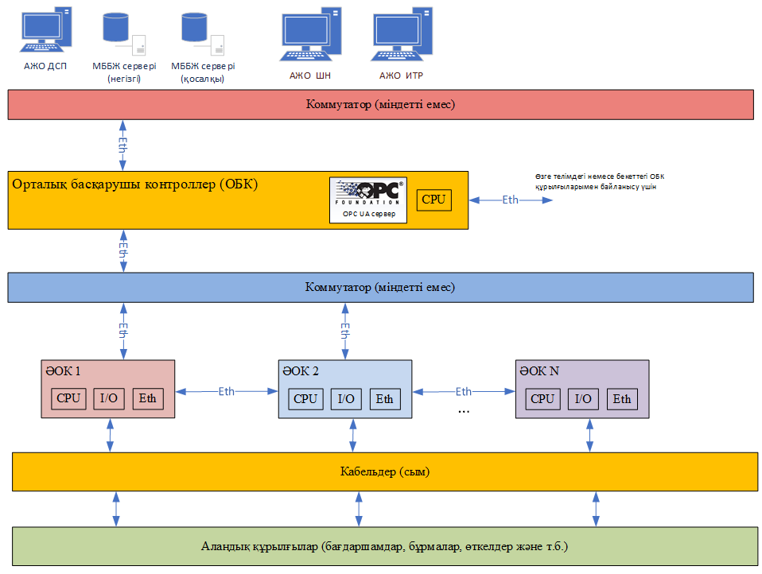

Сурет 2.1 – KZ-МПО-МА ұлттық микропроцессорлық орталықтандыру жүйесінің архитектурасы [20, c.5]
Жүйенің модульдік архитектурасы оны нақты нысан талаптарына сәйкес масштабтауға мүмкіндік береді: әрбір желілік сегментке 255-ке дейін контроллерлерді, ал әрбір контроллерге 255-ке дейін кеңейту модулін қосуға болады. Жүйе жоғары икемділікке және пайдалану жағдайлары өзгерген кезде бейімделу қабілетіне ие. Safe Ethernet хаттамасы жүйені өнімділікті жоғалтпай тиімді түрде масштабтауға мүмкіндік береді. Деректерді беру жылдамдығы (2–4 мс) құрайды және бұл жүйенің сыртқы әсерлерге жедел жауап беруін қамтамасыз етіп, оны түрлі қолданбаларда пайдалануға лайық етеді.
5. Төменгі деңгейде (2.1 сурет) алаңдық құрылғылар – бағдаршамдар, бұрмалар, өткелдер және т.б. орналасқан. Басқа жүйелерден ерекшелігі – safeethernet хаттамасын пайдалану арқылы әмбебап объектілік контроллерлерді алаңдық құрылғыларға жақын орналастыруға мүмкіндік береді. Бұл өз кезегінде алаңдық құрылғыларды мыс байланыс арналары, оптикалық талшық немесе радиоканал арқылы басқаруға жол ашады [20, c.6].
SafeEthernet протоколын пайдаланатын және SIL4 деңгейінде сертификатталған жүйе кіріктірілген қауіпсіздік деңгейі жоғары болуымен ерекшеленеді. Алайда, ықтимал қатерлерден жан-жақты қорғануды қамтамасыз ету үшін келесі аспектілерді ескеру қажет:
1. Басқару контроллеріне рұқсат етілмеген қашықтан кіру.
Контроллерлерге немесе енгізу-шығару модульдеріне қашықтан қатынауды қамтамасыз ету мақсатында желілік құрылғыларда порттарды қайта бағыттауға жол берілмеуі тиіс.
2. DDoS-шабуылдар және желінің шамадан тыс жүктелуі.
HIMA контроллерлерінде трафикті талдау үшін порттарды айна арқылы көрсету (port mirroring) функциясын қолдануға болады. Дегенмен, талдау жұмыстары аяқталғаннан кейін бұл функция міндетті түрде өшірілуі керек.
3. Протоколдардағы осалдықтарды пайдалану арқылы шабуылдар.
Контроллер мен OPC серверінің арасында желілік экранын (firewall) қолдану, сондай-ақ тек бағдарламаның жұмыс істеуі үшін қажет порттарды ғана ашу ұсынылады.
Қазақстанда қазіргі уақытта, жоғарыда айтылғандай, бекеттерде ЭО жүйелері мен релелік-процессорлық орталықтандыру (РПО) жүйелері қолданылады. Ақаулардың алдын алу мақсатында сигнал беру және блоктау құрылғыларын басқару ережелерін сақтай отырып, ЭО құрылғыларын толық алмастыру көзделген, бұл қажетті қауіпсіздік және сенімділік дәрежесін қамтамасыз етеді. Кезеңмен көшу тәсілі ретінде ауыстыру белгілі бір учаскедегі бір бекеттен басталып, келесі бекеттерге жалғасады. РПО жүйелерімен интеграциялау мақсатында әзірленіп жатқан KZ-МПО-МА жүйесінде OPC DA, OPC UA, Modbus TCP/RS485 стандартты протоколдары пайдаланылады.
Микропроцессорлық орталықтандыру (МПО) аппараттық-бағдарламалық құралдарының мүмкіндіктерін барынша толық пайдалану мен олардың бірлікке шаққандағы құнын төмендетудің тағы бір тиімді жолы - ДО желілік пунктінің функцияларын МПО құрамына интеграциялау болып табылады. Қазіргі жағдайларда бұл функция жобалау тапсырмасына автоматты түрде енгізілуі тиіс, учаскеде ДО жүйесінің бар-жоғына қарамастан, жоғарғы деңгейдегі автоматтандырылған жүйелердің (мысалы, ГИД және басқалар) жұмысын қамтамасыз ету үшін қажет.
МПО жүйесі қолданыстағы барлық аралық және бекеттік СОБ құрылғыларымен үйлестіруге мүмкіндік береді.

2.2 Екі жолды бекет негізінде МПО жүйесінің жұмыс алгоритмі мен бағдарламалық кодының әзірленуі

Осы жұмыста екі жолды теміржол бекеті негізінде МПО жүйесінің жұмыс алгоритмдерінің мысалдары ұсынылған. Бағдарламалау тілі ретінде функционалдық блок диаграммалары тілі (Function Block Diagram – FBD) және құрылымдалған мәтін тілі (Structured Text – ST) таңдалды [22].
Ұлттық микропроцессорлық орталықтандыру жүйесінің сыртқы көрінісі мен жасалған тәжірибелік үлгісі 2.2 суретте көрсетілген.
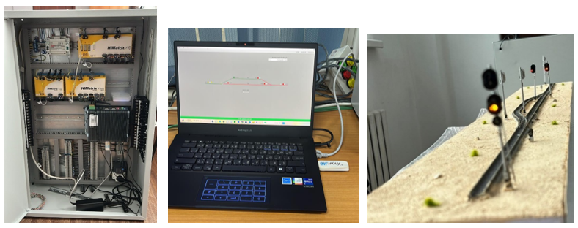
Сурет 2.2 – Модульдік архитектуралы KZ-МПО-МА ұлттық микропроцессорлық орталықтандыру жүйесінің тәжірибелік үлгісі

Микропроцессорлық орталықтандыру жұмысының алгоритмдерін әзірлеу үшін SILworX (HIMA, Германия) бағдарламалық ортасы таңдалды, себебі бұл орта МЭК 61508-3 [23] стандартына сәйкес Т3 класына жатады және осылайша «Теміржол көлігі инфрақұрылымының қауіпсіздігі туралы» КО ТР 003/2011 техникалық регламентінің [24] талаптарына сәйкестікті қамтамасыз етеді.
Орындаушы құрылғылар ретінде 1 сенімділік класына жататын реле блоктары - HiMatrix F3 DIO 20/8, HiMatrix F3 DIO 8/8 қолданылады.
Маршруттарды, бағдаршамдарды, бұрмаларды басқару және қауіпсіздік шарттарын бақылау үшін енгізу-шығару командаларының жиынтығы бір өлшемді массивтер түрінде ұсынылғаны ыңғайлы.
Қауіпсіздік талаптарына сай, қауіпсіз күйге логикалық 0 мәні сәйкес келеді.
Бекеттегі әрбір объектіні - бағдаршамды, бұрманы немесе жол учаскесін (2.3 сурет) функционалды блок (Function Block – FB) немесе функция ретінде қарастыруға болады. Әрбір блокқа электронды құрылғылардың функционалдық сұлбаларын әзірлеу кезінде қабылданған графикалық бейнелеу сәйкес келеді.

Сурет 2.3 – Бекеттің біржіпті жоспары

Мысал ретінде екі жолы бар, онда поездар қозғалысы екі бағытта – жұп және тақ бағыттарда жүзеге асырылатын теміржол бекеті қарастырылады. Бекет поездардың қауіпсіз қозғалысын ұйымдастыру үшін қажетті алаңдық объектілермен жабдықталған: екі кіру бағдаршамы (Н және Ч); маневрлік бағдаршамдар (М1 және М2), бұрма аймағының алдында орналасқан; шығу жол бағдаршамдары бірінші жолдан – НІ және ЧІ, екінші жолдан – НІІ және ЧІІ, сәйкесінше тақ және жұп бағыттар үшін. Сондай-ақ, бекет жолдары арқылы поездар қозғалысын реттеу үшін екі жекелеген бұрма, СП6 типті электржетектермен жабдықталған.
Жалпы жағдайда электрлік орталықтандыру жүйелері үшін қозғалыс қауіпсіздігінің 29 шарты қарастырылады. Осы қауіпсіздік шарттарын (бұдан әрі – ҚШ) алгоритмде іске асыру үшін, 30 элементтен тұратын массив құрылады және массивтің әрбір элементіне сәйкес қауіпсіздік шарты тағайындалады.
Оқу ыңғайлылығы үшін SAFETY_CONDITION (1) массивінің екінші элементі – 1-ші ҚШ-ға сәйкес келеді, ал SAFETY_CONDITION (29) массивінің 30-шы элементі – 29-шы ҚШ-ға, SAFETY_CONDITION (0) массивінің бірінші элементі қолданылмайды.
Қауіпсіздікті қамтамасыз ету мақсатында массивтегі әрбір айнымалының әдепкі мәні FALSE деп орнатылады, бұл ҚШ бұзылғанын білдіреді. Сондықтан бағдарлама орындалу барысында алгоритмде қолданылмайтын ҚШ үшін тиісті массив элементтеріне TRUE мәні тағайындалады, мысалы, 28-ші ҚШ үшін.
Кейбір жағдайларда, алаңдық құрылғылардан сигналдар алынғанда, мысалы, жүру учаскелерінің бос еместігін бақылау кезінде (5-ші ҚШ), егер учаске бос емес болса, сигнал мәні 1 (TRUE) болады, бұл ҚШ бұзылғанын білдіреді. Сондықтан, алынған сигнал мәні NOT операторымен инверсияланады.
МПО жүйесі жұмыс істеген кезде төрт негізгі кезеңді бөліп көрсетуге болады:
1. Маршрутты орнату мүмкіндігі және оны бақылау.
2. Бұрмаларды бекіту.
3. Бағдаршам шамдарын қосу.
4. Бағдаршам шамдарының қосылуын бақылау.
2.1-кестеге сәйкес маршрутты беру командасын Boolean типті айнымалы ретінде көрсетуге болады. Бұл айнымалы диспетчердің АЖО-сынан команда алынғанда екі мәннің бірін қабылдайды: TRUE (1) - маршрут орнатылған; FALSE (0) - маршрут жойылған.
Кесте 2.1 – Орнатылатын маршруттардың нұсқалары

№ | Маршрут атауы | Сигнал бойынша | Айнымалы атауы | Әдепкі мәні
1 | 1-ші жолға | Н | TO_1_ODD | 0
2 | 2-ші жолға | Н | TO_2_ODD | 0
3 | 1-ші жолдан | Ч1 | FROM_1_EVEN_1 | 0
4 | 2-ші жолдан | Ч2 | FROM_2_EVEN_2 | 0
5 | 1-ші жолдан | Н1 | FROM_1_ODD_1 | 0
6 | 2-ші жолдан | Н2 | FROM_2_ODD_2 | 0
7 | 1-ші жолға | Ч | TO_1_EVEN | 0
8 | 2-ші жолға | Ч | TO_2_EVEN | 0

Қарастырылып отырған бекетте №1 және №2 деп нөмірленген екі жол бар, олардың бос немесе бос еместігі Boolean (логикалық) типтегі айнымалылармен сипатталады (2.2 кестеге сәйкес). Бұл жолдар бойынша поезд қозғалысы екі бағытта да жүзеге асырылады.

Кесте 2.2 – Жолдың бос/бос еместігін сипаттау

№ | Жолдың жағдайы | Айнымалы атауы | Әдепкі мән
1 | 1-ші жол бос емес | 1_TRACK_OCCUPIED | 0
2 | 2-ші жол бос емес | 2_TRACK_OCCUPIED | 0
3 | 1-ші жол бос | 1_TRACK_FREE | 1
4 | 2-ші жол бос | 2_TRACK_ FREE | 1

2.3 суретте Н бағдаршамының сигналы бойынша бірінші жолға маршрут орнату алгоритмі көрсетілген. Ол екі негізгі әрекеттен тұрады: 1) бағдаршамды ашусыз берілген маршрутты орнату мүмкіндігін тексеру; 2) маршрутты тұйықтау.
№1 маршрут үшін қақтығысатын (враждебные) маршруттарды алып тастау алгоритмімен құрылған ConflictRoute1 функциясы диспетчердің АЖО мониторында жол күйін көрсету арқылы оны хабардар етуге арналған (2.4 сурет).
Бағдаршам тізбектерін қосу мүмкіндігін тексеру алгоритмі келесі кезеңдерден тұрады:
1. Берілген маршруттағы секциялардың нақты тұйықталуын тексеру.
1.2. Маршрут берілгеннен кейін осы қабылдап-жөнелту жолына қарама-қарсы бағыттағы маршруттардың нақты түрде алып тасталғанын тексеру.
1.3. Екіжақты автоблокировка жүйесі болған жағдайда (бар болса) бағыт ауыстыру сұлбасының нақты тұйықталуын тексеру.
1.4. Бағдаршамда рұқсат көрсеткішінің қосылуын және теміржол өткелінде автомобиль қозғалысын жабуға қажетті уақыт кідірісімен орындалуын тексеру (егер өткел бар болса).
2. Жылжымалы құрам өткен кезде маршрутты ажырату алгоритмі.
3. Маршрутты жою кезінде оны ажырату алгоритмі.
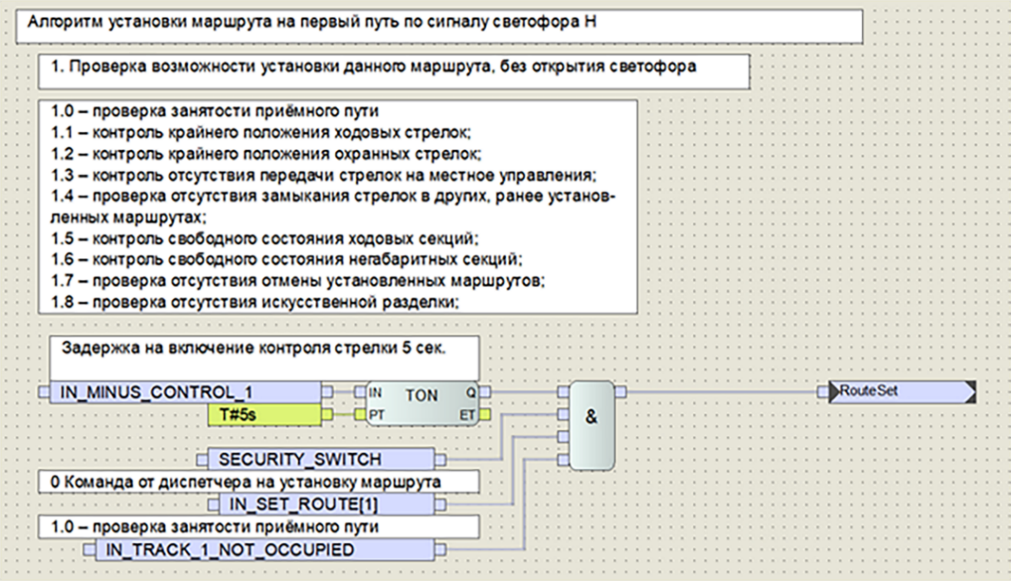
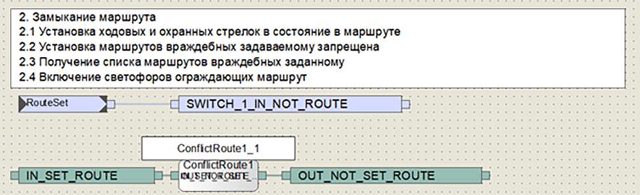
Сурет 2.3 – Н бағдаршамының сигналы бойынша бірінші жолға маршрут орнату алгоритмі
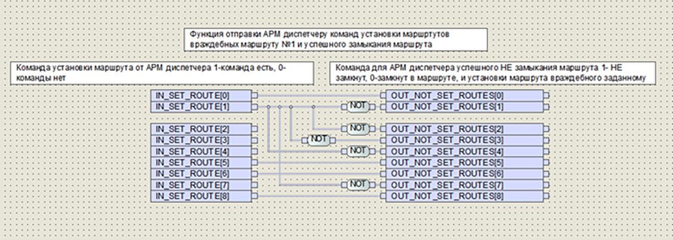
Сурет 2.4 – Қауіпті маршруттарды орнату/орнатуды болдырмау функциясы

Жүріс бұрмалардың шеткі қалпын тексеру алгоритмі 2.5 суретте көрсетілген, мұнда логикалық «&» элементі бұрманың «плюстік» және «минустік» қалпында бір мезгілде болуын болдырмайды, бұл қауіпсіздік талаптарына толық сәйкес келеді.
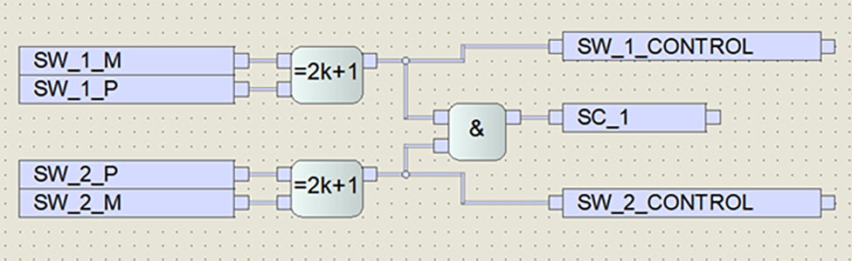

Сурет 2.5 – Жүріс бұрмаларының шекті күйін тексеру алгоритмі

Қосу кезінде кідіріс бұрманың шекті күйіне ауысуына мүмкіндік беру үшін қажет, бұл уақыт бұрма түріне байланысты 5-тен 10 секундқа дейінгі аралықты құрайды және негізгі бағдарламада TON операторын пайдалану арқылы жүзеге асырылады (2.6 сурет):

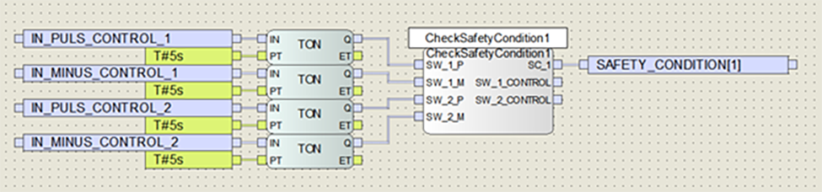

Сурет 2.6 – Бұрманы аудару кезінде қосу кідірісін ұйымдастыру

Қорғау бұрмаларының шекті күйін бақылау функциясы жүріс бұрмаларының шекті күйін бақылау функциясына ұқсас және бұл болашақта бекет инфрақұрылымын кеңейту кезінде қажет болады. Алайда, біздің жағдайда қорғау бұрмалары қарастырылмағандықтан, бұл функция бағдарламада анықталмайды.
Әрбір бұрма ауыстыру құрылғысының күйін – жүріс немесе қорғау – Boolean типіндегі айнымалылар массиві арқылы сипаттауға болады. Бұл массив келесі элементтерден тұрады және 2.3 кестеде көрсетілген.
Поездар қозғалысын қауіпсіз реттеуді қамтамасыз ететін алаңдық құрылғылардың бірі – бағдаршамдар болып табылады. Мысал ретінде, Н бағдаршамын қосу үшін ST бағдарламалау тілінде жазылған алгоритм көрсетілген:
(* Function to set input signal H *) – бұл бағдарламалық код LIGHT_H функционалдық блогында қолданылады (2.3 сурет).
IF AND (H_SIG_IN[1],H_SIG_IN[4], NOT(H_SIG_IN[2]), NOT(H_SIG_IN[3]), NOT(H_SIG_IN[5])) THEN (*Processing set two yellow signal command*)
H_SIG_OUT[1] := TRUE; (*YellowUp*)
H_SIG_OUT[2] := FALSE; (*Green*)
H_SIG_OUT[3] := FALSE; (*Red*)
H_SIG_OUT[4] := TRUE; (*YellowDown*)
H_SIG_OUT[5] := FALSE; (*White*)
ELSIF AND (H_SIG_IN[2], NOT(H_SIG_IN[1]), NOT(H_SIG_IN[3]), NOT(H_SIG_IN[4]), NOT(H_SIG_IN[5])) THEN (*Processing set green signal command*)
H_SIG_OUT[1] := FALSE; (*YellowUp*)
H_SIG_OUT[2] := TRUE; (*Green*)
H_SIG_OUT[3] := FALSE; (*Red*)
H_SIG_OUT[4] := FALSE; (*YellowDown*)
H_SIG_OUT[5] := FALSE; (*White*)
ELSE
H_SIG_OUT[1] := FALSE; (*YellowUp*)
H_SIG_OUT[2] := FALSE; (*Green*)
H_SIG_OUT[3] := TRUE; (*Red*)
H_SIG_OUT[4] := FALSE; (*YellowDown*)
H_SIG_OUT[5] := FALSE; (*White*)
END_IF;

Кесте 2.3 – Жүріс және қорғаныш бұрмаларын басқару

№ | Сипаттамасы | Мәні |  | Әдепкі мәні
№ | Сипаттамасы | 0 | 1 | Әдепкі мәні
SWITCH_PLC
0 | қолданылмайды
1 | бұрманы «+» күйіне ауыстыру командасы* |  |  | 0
2 | бұрманы «–» күйіне ауыстыру командасы* |  |  | 0
3 | бұрманың «+» күйінде екендігін бақылау | бұрма «+» күйінде емес | бұрма «+» күйінде | 0
4 | бұрманың «–» күйінде екендігін бақылау | бұрма «–» күйінде емес | бұрма «–» күйінде | 0
5 | бұрма жергілікті басқаруға берілген | бұрма жергілікті басқаруға берілмеген | бұрма жергілікті басқаруға берілген | 0
SWITCH_OPC
0 | қолданылмайды
1 | бұрма маршрутта тұйықталған | бұрма маршрутта тұйықталмаған | бұрма маршрутта тұйықталған | 1
2 | бұрманы бақылау жоғалған | бұрманы бақылау жоғалмаған | бұрманы бақылау жоғалған | 1
* Ескерту: Қарастырылып отырған мысалда жұмыс тізбегі бір реле арқылы орындалады. Жалпы жағдайда, жетек түріне (тұрақты немесе айнымалы ток) байланысты жұмыс тізбегі екі немесе үш реледен тұруы мүмкін.

2.3 Бұрмалар мен бағдаршамдарды басқаруға арналған микропроцессорлық орталықтандыру жүйесінің бағдарламалық кодын CENELEC стандарттарының талаптарына сәйкес, алаңдық құрылғыларға қосылмай-ақ верификациялау және валидациялау

Бағдарламалық кодты верификациялау және валидациялау мақсатында [23, с.33, 25] KZ-МПО-МА жүйесі үшін екі жолы, сегіз бекеттік бағдаршамы және екі бұрмасы бар үлгілік бекеттің сұлбалық жоспары құрастырылды (2.3 сурет).
Аталған инфрақұрылым жағдайында (2.3 сурет) 8 поездық маршрутты ұйымдастыруға болады, бұл маршруттар 2.4 кестеде көрсетілген. Суретте сондай-ақ бір жолға бірнеше маршруттың бір уақытта орнатылуын болдырмайтын қарсы маршруттар, маршрут орнатылатын сигнал, осы маршрутқа кіретін бағдаршамдардың көрсеткіштері, сондай-ақ маршрут құрамына кіретін бұрмалардың қалпы бейнеленген.

Кесте 2.4 – Маршруттар кестесі

№ | Маршрут атауы | Сигнал бойынша | Сигнал көрсеткіші | Маршруттар |  |  |  |  |  |  |  | Бұрмалар
 |  |  |  | 1 | 2 | 3 | 4 | 5 | 6 | 7 | 8 | 1 | 2
1 | 1-ші жолға | Н |  | ● |  |  |  |  |  |  |  | -
2 | 2-ші жолға | Н |  |  | ● |  |  |  |  |  |  | +
3 | 1-ші жолдан | Ч1 |  |  |  | ● |  |  |  |  |  | -
4 | 2-ші жолдан | Ч2 |  |  |  |  | ● |  |  |  |  | +
5 | 1-ші жолдан | Н1 |  |  |  |  |  | ● |  |  |  |  | +
6 | 2-ші жолдан | Н2 |  |  |  |  |  |  | ● |  |  |  | -
7 | 1-ші жолға | Ч |  |  |  |  |  |  |  | ● |  |  | +
8 | 2-ші жолға | Ч |  |  |  |  |  |  |  |  | ● |  | -

2.5 кестеде кіріс немесе шығыс бағдаршамының массивіндегі элементтердің нөмірленуі көрсетілген. Мұнда: ЛБ – бағдаршамның ай тәрізді ақ шамы; Ж2 – бағдаршамның сары (жоғарғы) шамы; К – бағдаршамның қызыл шамы; З – бағдаршамның жасыл шамы; Ж1 – бағдаршамның сары (төменгі) шамы (бұл ретте бағдаршам бастарының орнатылу тәртібі маңызды рөл атқарады).

Кесте 2.5 – Кіру немесе шығу бағдаршамының массивіндегі элементтердің нөмірленуі

 |  |  |  |  | қолданылмайды
5 | 4 | 3 | 2 | 1 | 0
ЛБ | Ж2 | К | З | Ж1
Функционалдық қауіпсіздіктің негізгі кешенді көрсеткіші - қауіпсіздікті толық қамтамасыз ету деңгейі (ҚТД, SIL).
Бұл тәсіл жүйелі істен шығулардың алдын алу немесе болдырмау шараларының жеткіліктілігіне, сондай-ақ кездейсоқ ақауларды бақылау шараларының жеткіліктілігіне байланысты қауіпсіздік қамтамасыз етіледі деген болжамға негізделген.
Жүйенің қауіпсіздігін оңтайлы деңгейде қамтамасыз ету үшін осы екі аспектінің арасында тепе-теңдік сақталуы қажет. Осы мақсатта қауіпсіздікті толық қамтамасыз ету деңгейі (SIL) тұжырымдамасы қолданылады.
IEC 61508 стандартына сәйкес әртүрлі ҚТД үшін қауіпсіздік функцияларының сандық көрсеткіштері 2.6-кестеде келтірілген [23, с.38].

Кесте 2.6 – Қауіпсіздік функцияларының сандық көрсеткіш мәндері

ҚТД (Қауіпсіздікті толық қамтамасыз ету деңгейі) немесе SIL (Safety Integrity Level) | Жоғары сұраныс жиілігі кезінде (қауіпті істен шығулар, сағатына) | Төмен сұраныс жиілігі кезінде (сұраныс болғандағы істен шығу ықтималдығы)
4 | 10⁻⁸-нен кем | 10⁻⁴-нен кем
3 | 10⁻⁸ - 10⁻⁷ аралығы | 10⁻⁴ - 10⁻³ аралығы
2 | 10⁻⁷ - 10⁻⁶ аралығы | 10⁻³ - 10⁻² аралығы
1 | 10⁻⁶ - 10⁻⁵ аралығы | 10⁻² - 10⁻¹ аралығы
0 (қауіпсіздікпен байланысы жоқ) | 10⁻⁵-нен жоғары | 10⁻¹ -нен жоғары

1. Стандарттарға сәйкес жүйелер үшін қауіпсіздікті толық қамтамасыз ету деңгейінің (ҚТД) төрт деңгейі анықталған – ҚТД1-ден ҚТД4-ке дейін.
2. Бағдарламалық қамтамасыз ету үшін бес деңгей ажыратылған – ҚТД0-ден ҚТД4-ке дейін (ГОСТ 33358-2015) [26].
Мысал ретінде KZ-МПО-МА бұрмалар мен бағдаршамдарды орталықтан басқару микропроцессорлық жүйесін қарастырайық.
ГОСТ 33894-2016 стандартына сәйкес, бекеттік жүйенің қауіпті істен шығу жиілігі мынадай мәнге ие [27]:

$λ_{МПО}=\sum{λ_{АЖО}}+\sum{λ_{БЕК}}+\sum{λ_{ОКбұрма}}+\sum{λ_{ОКсигн}}+\sum{λ_{ОКреле}}$ (2.1)

мұндағы, $\sum{λ_{АЖО}}$ – қызметкерлердің автоматтандырылған жұмыс орындарының қауіпті істен шығу жиіліктерінің қосындысы;
$\sum{λ_{БЕК}}$ - басқарушы есептеу кешенінің қауіпті істен шығу жиіліктерінің қосындысы;
$\sum{λ_{ОКбұрма}}$ – бұрмалардың объектілік контроллерлерінің қауіпті істен шығу жиіліктерінің қосындысы;
$\sum{λ_{ОКсигн}}$ – бағдаршамдардың объектілік контроллерлерінің қауіпті істен шығу жиіліктерінің қосындысы;
$\sum{λ_{ОКреле}}$ – реле басқаруға арналған объектілік контроллерлердің қауіпті істен шығу жиіліктерінің қосындысы.
Орталықтандырылған бұрмаға қатысты қауіпті істен шығулардың қарқындылығы келесі формуламен анықталады:

$λ_{қк}=\frac{λ_{МПО}}{N_{бұрма}}$ (2.2)

мұндағы, $N_{бұрма}$- бекеттегі бұрмалар саны.
CENELEC - EN 50129 стандартына сәйкес бұрманы басқару және бақылау функциясы үшін қауіпті істен шығу қарқындылығы келесі түрде есептеледі:

$λ_{бұрма}=λ_{АЖО}+λ_{БЕК}+λ_{ОКбұрма}$ (2.3)

Сигналды (бағдаршамды) басқару және бақылау функциясы үшін қауіпті істен шығу қарқындылығы:

$λ_{сигн}=λ_{АЖО}+λ_{БЕК}+λ_{ОКсигн}$ (2.4)

2.3 суретте көрсетілген үлгілік бекетке арналған қауіпті істен шығу қарқындылығын есептейміз. 2.7 және 2.8 кестелерде басқаруға және бақылауға жататын объектілердің саны мен олардың қауіпсіздік функция көрсеткіштері берілген.

Кесте 2.7 – Басқарылатын және бақыланатын объектілер саны
Орталықтандыру нысандары | Саны
Бұрмалар | 2
Бағдаршамдар | 8
Релелік нысандар | 3

Кесте 2.8 – Қауіпсіздік функцияларының сандық көрсеткіш мәндері
МПО құрамы | Саны | 𝜆қк, 1/сағ
АЖО ДСП | 2 | 1,58⋅10⁻¹³
БЕК | 1 | 1,86⋅10⁻¹²
ОКбұрма | 2 | 1,93⋅10⁻¹⁴
ОКсигн | 8 | 1,65⋅10⁻¹⁶
ОКреле | 3 | 6,72⋅10⁻¹²

KZ-МПО-МА бекеттік жүйесінің қауіпті істен шығу жиілігі мынаған тең:
$$λ_{МПО}=2∙1,58⋅{10}^{-13}+ 1∙1,86⋅{10}^{-12}+ 2∙1,93⋅{10}^{-14}+ 16∙1,65⋅{10}^{-16}+ 2∙ 6,72⋅{10}^{-12}= 1,76⋅{10}^{-11} 1/сағ$$

Орталықтандырылған бұрмаға қатысты қауіпті істен шығулардың қарқындылығы:
$$λ_{ҚК}=\frac{1,76∙{10}^{-11}}{2}=8,8∙{10}^{-12} 1/сағ$$

бұрманы басқару және бақылау функциясы үшін қауіпті істен шығу қарқындылығы мынаған тең:
$$λ_{бұрма}=1,58⋅{10}^{-13}+1,86⋅{10}^{-12}+ 1,93⋅{10}^{-14}= 2,04⋅{10}^{-12} 1/сағ$$

Мысалы, бұрмалық объектілік контроллердің қауіпсіздікке қатысты функциялары үшін талаптар келесідей түрде анықталуы мүмкін:
1) бұрмалы электржетектің нақты күйіне сәйкес келмейтін күй туралы ақпарат беруіне байланысты қауіпті істен шығу қарқындылығы –5,4⋅10⁻¹¹ 1/сағ артық емес;
2) бұрмалы электржетектің орамаларына ауыстырып-қосу кернеуінің рұқсат етілмеген түрде берілуіне байланысты қауіпті істен шығу қарқындылығы –2,5⋅10⁻¹² 1/сағ артық емес;
3) бұрмалы электржетектің нақты күйін бақылаудың өзгеруінен немесе жоғалуынан кейін 1 секундтан артық күй бақылауының бар екендігі туралы ақпарат беруіне байланысты қауіпті істен шығу қарқындылығы – 7,2⋅10⁻¹¹ 1/сағ артық емес.
Белгіленген мәндердің ең жоғарғысы – 7,2⋅10⁻¹¹ 1/сағ артық емес.

2.4 ПҚИРЖ-Е радиоблокировка жүйесінің құрамында ұлттық KZ-МПО-МА жүйесін қолдану

Соңғы уақытта Қазақстан теміржолдарының көлік дәліздерінде «TETRA» радиоканалы (3-деңгей) арқылы деректерді үзіліссіз беру технологиясына негізделген ПҚИРЖ-Е жүйесі (Bombardier Transportation әзірлеген) қолданыла бастады. Бұл жүйе кейінгі жылдары пайдалануға берілген жаңа желілерде орнатылған.
Қолданыстағы теміржол учаскелерінде техникалық және моральдық тұрғыдан ескірген автоматтандырылған ТАТ жүйелерін кешенді жаңғырту барысында іргелес бекеттердегі МПО жүйелерімен интеграцияланған екінші немесе үшінші деңгейлі радиоблокировка құрылғыларын қолдану ұсынылады.
Сондай-ақ, сызық бойын блок-учаскелерге қатаң бөлу сақталған жағдайда, жерүсті сигналдық құрылғыларды қолданбастан, ETCS 2-деңгей жүйесін пайдалану мүмкіндігі бар. Бұл деңгейде поезд қозғалысы туралы ақпарат локомотивке TETRA радиобайланысы арқылы үзіліссіз түрде жеткізіледі.
ПҚИРЖ-Е жүйесі ETCS 3-деңгейінің функцияларын орындайды, оған поездың толық құрамдылығын борттық құралдармен бақылау және поездарды қозғалмалы блок-учаскелер арқылы бөлу жатады. Бұл жүйе Bombardier компаниясының INTERFLO 550 жүйесі негізінде құрылған және «1520 кеңістігі» жағдайына бейімделуі ресейлік және швед мамандарының қатысуымен жүзеге асырылған.
ПҚИРЖ-Е жүйесін енгізудің ірі жобаларының бірі Қытаймен шекарадан Алматы – Астана магистралі бойындағы түйінді Жетыген бекетіне дейін өтетін жаңа Жетыген – Алтынкөл желісі болды. Бұл кешенді жоба желіні МПО жүйесінің EBILock 950 құрылғыларымен және ПҚИРЖ-Е жүйесімен жабдықтауды, сондай-ақ диспетчерлік орталықтандыру құрылысын көздеді. Ұзындығы 298 км болатын бір жолды Жетыген – Алтынкөл желісі жүк және жолаушы поездарының аралас қозғалысын қамтиды, құрамында бес бекет пен 10 разъезд, сондай-ақ 36 өткел бар (2.7-сурет). МПО әрекет ету аймағына 410 бұрма мен 417 бағдаршам кіреді.

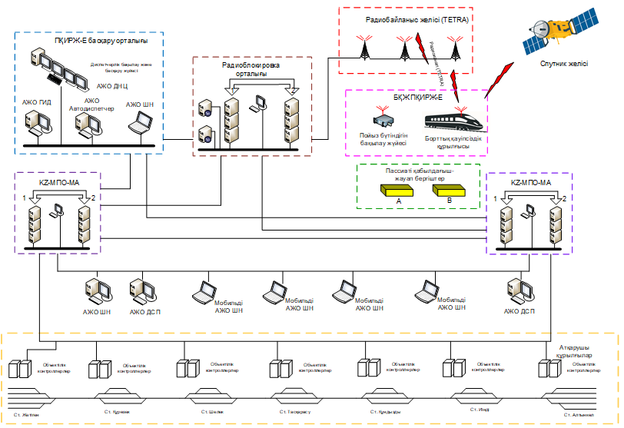

Сурет 2.17 – ПҚИРЖ-Е жүйесінің құрылымдық сұлбасы

Жетыген – Алтынкөл желісінде ПҚИРЖ-Е жүйесін енгізу екі кезеңмен жүзеге асырылды. Бірінші кезеңде желі станциялардағы жарықдиодты бағдаршамдары бар интеграцияланған жартылай автоматты блокировкамен (ЖАБ) жабдықталған МПО жүйесімен қамтамасыз етілді. Жолдың бос еместігін бақылау үшін станцияларда Bombardier компаниясының ось санау жүйелері орнатылды. Екінші кезеңде МПО мен ЖАБ үстіне қозғалмалы блок-учаскелерімен радиоблокировка жүйесі орнатылды.
Мұндай тәсілдің бірқатар артықшылықтары бар: ПҚИРЖ-Е жүйесінің борттық қауіпсіздік жүйелерімен (БҚЖ) барлық локомотивтерді толық жабдықтауды күтпестен желіні пайдалануға беру мүмкіндігі туындайды; сонымен қатар, ЖАБ радиобайланыс жүйесі істен шыққан жағдайда резервтік жүйе ретінде жұмыс істей алады.
Бұл желіде мультибекеттер деп аталатын тұжырымдама іске асырылған, оған сәйкес МПО жүйесінің орталық процессорлары тек Жетыген және Алтынкөл бекеттерінде орналасқан, ал барлық аралық бекеттер мен разъездер тек объектілік контроллерлермен және ось санау жүйелерімен жабдықталған.
Учаскедегі поездар қозғалысын басқару Алматы қаласындағы Бірыңғай диспетчерлік басқару орталығынан (БДБО) жүзеге асырылады, мұнда «Бомбардье Транспортейшн (Сигнал)» компаниясының ДЦ-Е жабдығы орнатылған. Диспетчерлік автоматтандырылған жұмыс орнына (АЖО ДНЦ) поезддың нақты орны туралы ақпарат перегоны ішінде шақырымдық пикеттермен байланыстырылып шығарылады. Жетыген мен Алтынкөл бекеттерінде, сондай-ақ аралық станцияларда толыққанды кезекші бекет операторларының автоматтандырылған жұмыс орындары (АЖО ДСП) бар.

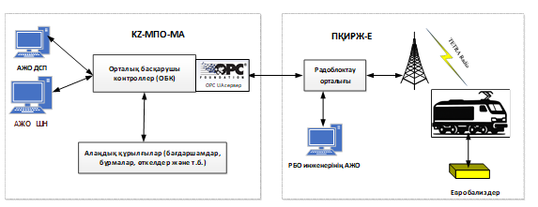

Сурет 2.18 – Байланыстыру сұлбасы

Осы жұмыста көлік дәліздерінде және жаңа теміржол құрылысында ПҚИРЖ-Е жүйесінің құрамында қолданылатын Ebilock 950 микропроцессорлық орталықтандыру жүйесін ұлттық KZ-МПО-МА жүйесіне ауыстыру ұсынылады.

2.5 Екінші бөлім бойынша қорытынды

Бұл бөлімде келесідей нәтижелерге қол жеткізілді:
1. Модульдік архитектуралы KZ-МПО-МА ұлттық микропроцессорлық орталықтандыру жүйесі әзірленіп, аталған жүйенің ерекшеліктері, негізгі үш деңгейден тұратын құрылымдық архитектурасы, техникалық сипаттамалары туралы ақпарат берілді. Сонымен қатар әзірленген жүйенің өзге де аналогтық жүйелерден ерекшелігі аталынып көрсетілді, атап айтқанда: SIL4 қауіпсіздік дейгейі талаптарына жауап беретін жалпыөндірістік контроллерлер негізінде құрылған, әмбебап объектілік контроллерлер (ӘОК) мен орталық басқарушы контроллер (ОБК) қолданылады, SafeEthernet хаттамасы қолданылады және т.б.
2. 8 бағдаршамнан, 2 бұрмадан және екі жолды бекет негізінде KZ-МПО-МА жүйесінің жұмыс алгоритмі мен бағдарламалық коды әзірленді. Жүйенің 29 ҚШ қарастырылып, орнатылатын маршруттың нұсқалары берілді. Сонымен қатар, Н бағдаршамының сигналы бойынша бірінші жолға маршрут орнату алгоритмі, қауіпті маршруттарды орнату/орнатуды болдырмау функциясы, жүріс бұрмаларының шекті күйін тексеру алгоритмі және бұрманы аудару кезінде қосу кідірісін ұйымдастыру алгоритмі әзірленіп, көрсетілді.
3. Бұрмалар мен бағдаршамдарды басқаруға арналған микропроцессорлық орталықтандыру жүйесінің бағдарламалық кодын CENELEC стандарттарының талаптарына сәйкес, алаңдық құрылғыларға қосылмай-ақ верификациялау және валидациялау мақсатында жүйенің қауіпсіздікті толық қамтамасыз ету деңгейі есептелді.
4. Бөлімнің соңында ПҚИРЖ-Е радиоблокировка жүйесінің құрамында ұлттық KZ-МПО-МА жүйесін қолданудың техникалық шешімдері ұсынылды.
3 РАДИОАРНА НЕГІЗІНДЕГІ ПҚИРЖ ЖҮЙЕСІ ҮШІН ФУНКЦИОНАЛДЫҚ ЖӘНЕ АҚПАРАТТЫҚ ҚАУІПСІЗДІКТІ ҚАМТАМАСЫЗ ЕТУ

3.1 ПҚИРЖ-Е сигналдарын TETRA желісі арқылы беру

Поездар қозғалысын басқару жүйесі (ПҚИРЖ-Е) – бұл Қазақстан Республикасының заманауи теміржол инфрақұрылымының ажырамас бөлігі болып табылатын, цифрлық, есептеу техникасына негізделген поезд сигнализациясы жүйесі [28, 29]. ПҚИРЖ-Е теміржолдарды пайдаланудың қауіпсіздігін, тиімділігін және үнемділігін едәуір арттыратын көптеген функцияларды ұсынады. Атап айтқанда, жүйе келесі мүмкіндіктерді қамтамасыз етеді:
- машинист кабинасындағы сигнализацияны;
- поездар қозғалысын автоматты қорғау жүйесін (AҚЖ);
- жылжымалы блок-учаскесі қағидасы бойынша басқаруды.
Осы мүмкіндіктердің арқасында поездардың жоғары жылдамдықпен қозғалысы қамтамасыз етіліп, жолдардың өткізу қабілеті артады және адам қателігінің қаупі барынша азаяды. Дәл осы ПҚИРЖ-Е жүйесі теміржол саласына қолдаушы мобильді байланыс желісінің қажеттілігінің басты себептерінің бірі болып табылады [30].
«ҚТЖ» ҰК» АҚ-да Қазақстан Республикасының теміржолдарында деректерді тарату мен радиобайланыстың цифрлық желісін енгізу туралы шешім қабылданған, ол GSM стандартының техникалық шешімдері мен ұсынымдарына негізделген TETRA транкингтік радиобайланыс стандарты бойынша құрылады. Соңғы жылдары Қазақстанда жаңа желілерді салу барысында TETRA радиоканалдары арқылы деректерді үзіліссіз беруді қолданатын ПҚИРЖ-Е (Bombardier Transportation) жүйесі енгізіле бастады [31]. Бұл жүйе кейінгі жылдары пайдалануға берілген жаңа желілерде салынған [32]. Алайда ПҚИРЖ-Е жүйесінде әртүрлі өндірушілердің деректерді беру жүйелерінің қабылдануы жиі істен шығуға және жүйенің сенімсіз жұмыс істеуіне алып келеді. Ең жиі кездесетін ақауларға радиобайланыстың үзілуі, борттық қауіпсіздік жүйесінің қорғаныс режиміне ауысуы, жылжымалы құрамның телімдер арасында өту кезінде ПҚИРЖ-Е жүйесіне қосыла алмауы, одометрия жүйесінің дұрыс жұмыс істемеуі және т.б. жатады.
ПҚИРЖ-Е жүйесі – бұл аралықтар мен бекеттердегі поезд қозғалысын басқару мен қауіпсіздікті қамтамасыз етуге арналған біртұтас кешенді жүйе, оның құрамына келесі негізгі компоненттер кіреді:
- микропроцессорлық орталықтандыру жүйесі [20, c.5] (оған аралықтағы поездар қозғалысын басқару жүйелері, тасымалды басқару орталығының жабдықтары мен ДСП, ДНЦ және ШН автоматтандырылған жұмыс орындары кіреді);
- радиоблоктау орталығы (диспетчердің жылдамдық шектеулерін енгізуіне арналған АЖО және поездың орналасқан орнын нақтылауға арналған алаңдық құрылғыларды қамтиды);
- поездар қозғалысын басқару мен бақылауға арналған борттық компьютер және оған байланысты перифериялық құрылғылар;
- алаңдық құрылғылардың ішкі қосалқы жүйелері Ethernet желісі арқылы біріктіріледі. Борттық компьютер мен радиоблоктау орталығы арасындағы байланыс TETRA радиоканалы арқылы жүзеге асырылады.
ПҚИРЖ-Е жүйесінің негізгі компоненттері арасындағы үйлесімділіктің құрылымдық сұлбасы 3.1 суретте көрсетілген.
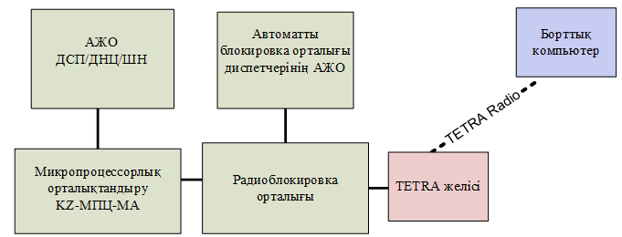

Сурет 3.1 – ПҚИРЖ-Е жүйесінің негізгі компоненттері

Бұл шешім бекеттер арасындағы сигналдық-блоктау кабелін тартуды қажет етпейді, бұл тек жабдықтың құнын ғана емес, сонымен қатар мыс кабелін төсеу, оны техникалық қызмет көрсету мен жөндеуге кететін шығындарды да едәуір үнемдеуге мүмкіндік береді [33].
Поезд қозғалысының маршруттары микропроцессорлық орталықтандыру (МПО) жүйесі арқылы орнатылады және бақыланады. Алаңдық құрылғылардың күйі туралы ақпарат (мысалы, бұрмалардың жағдайы, бағдаршам көрсеткіштері) микропроцессорлық орталықтандыру жүйесінен радиоблокировка орталығына (РБО) беріледі. МПО жүйесі РБО орталығына поездға өтуге рұқсат беру үшін қажетті мәліметтерді жібереді. Бағдаршамды ашқаннан кейін микропроцессорлық орталықтандыру РБО орталығына осы бағдаршамнан өтуге рұқсатты генерациялауға мүмкіндік береді және бұл ақпарат TETRA радиобайланыс жүйесі арқылы осы бағдаршамға жақындап келе жатқан немесе оның алдында тұрған поездың борттық компьютеріне жіберіледі [6, c.284, 34, 35]. Жіберілген командада шектеу орнына дейінгі қашықтық (мысалы, тыйым салынған бағдаршамға дейінгі қашықтық) және желі сипаттамалары (мысалы, жол профилі, сондай-ақ осы учаскедегі тұрақты және уақытша жылдамдық шектеулері) көрсетіледі. Борттық компьютер бұл рұқсатты машинист дисплейіне шығарады. Осыдан кейін машинист бағдаршамнан өтуге құқылы болады.
Поезд қозғалысы кезінде борттық компьютер рұқсат етілген жылдамдықты бақылайды және артық жылдамдық болған жағдайда машинисті ескертеді. Егер машинист ескертуге жауап бермей, жылдамдықты төмендетпесе, борттық компьютер поезды автоматты түрде тоқтатады [35, с.7].
Поезд өзінің орналасқан жері туралы ақпаратты радиоблокировка орталығына циклдік түрде (әр 6 секундтан кем емес жиілікпен) жібереді. Одометрия қателіктерін түзету үшін анықталған аралықтарда орнатылған тұрақты деректері бар қабылдағыш-жібергіштер пайдаланылады. Поездың орналасуы туралы есептер радиоблокировка орталығында поездарды жол элементтерімен дұрыс сәйкестендіру үшін қолданылады [36].

3.2 TETRA радиобайланыс жүйесі және оның сипаттамасы

TETRA транкингтік жерүсті радиобайланыс жүйесі теміржол саласында кеңінен қолданылатын байланыс жүйелерінің бірі болып табылады. Бұл жүйе GSM-R [37, 38], метрополитендердегі сымсыз жергілікті желі (WLAN) [39], теміржол көлігіне арналған LTE технологиясы (LTE-R) [40] сияқты кеңінен таралған байланыс технологияларымен қатар қолданылады.
[41] жұмысында TETRA жүйесі бүкіл әлем бойынша жаңа теміржол жобаларында байланыс жүйелері үшін ең кеңінен енгізілетін шешім ретінде сипатталады. TETRA мен GSM-R жүйелерінің сипаттамаларын салыстыру [42] дереккөзінде келтірілген, мұнда екі жүйе де уақытша бөлінген көптік қатынау әдісін (TDMA) қолданатыны және таратқыш қуаты жағынан ұқсас деңгейде жұмыс істейтіні атап көрсетілген. Негізгі айырмашылық арнаның еніне байланысты: TETRA жүйесінде ол 25 кГц, бұл GSM-R жүйесіндегі 200 кГц-пен салыстырғанда едәуір тар. Осыған байланысты, TETRA жүйесіндегі деректерді беру жылдамдығы 7,2 кбит/с-пен шектелген, ал GSM-R жүйесінде бұл көрсеткіш 9,6-21,4 кбит/с аралығында. Тағы бір айырмашылық – TETRA жүйесі GSM-R-ге қарағанда жиілік ауқымын кеңірек қолдана алады. Мысалы, TETRA үшін 380-866 МГц диапазоны келтірілсе, GSM-R тек 876-960 МГц аралығындағы қатаң бөлінген спектрде жұмыс істейді.
ҚР-да GSM-R стандартын енгізудің негізгі мәселесі – Қорғаныс министрлігі мен коммерциялық операторлар тарапынан қажетті жиілік ауқымының бос болмауы. GSM-R жүйесіне қажетті жиілік спектрін азаматтық мақсатта пайдалану үшін босату мәселесі бірнеше рет көтерілген. Ал TETRA технологиясын пайдалану үшін қажет жиілік ауқымы мемлекеттік органдар тарапынан транкингтік байланыс үшін ішінара қолданылып отыр. Бұл жиіліктердің құны әлдеқайда арзан және жүктемесі де төмен.
«ҚТЖ» ҰК» АҚ Қазақстан теміржолында деректерді беру және радиобайланысқа арналған цифрлық желіні енгізу туралы шешім қабылдады. Бұл желі GSM стандартына негізделген техникалық шешімдер мен ұсынымдарға сүйенетін TETRA транкингтік радиобайланыс стандартына негізделіп құрылады.
TETRA және GSM-R жүйелерінің техникалық сипаттамаларының ұқсастығына байланысты, осы зерттеуде қолданылған әдістеме теміржол саласындағы TETRA жүйесіне де қолдануға болады.
Сондай-ақ, ETCS, ATO және миссиялық-сыни байланыстарды қолдауға бағытталған, 5G технологиясына негізделген перспективалы FRMCS (Future Railway Mobile Communication System) технологиясы туралы да атап өткен жөн. Қазіргі таңда Еуропалық Одақ қаржыландырып отырған FP2-MORANE-2 жобасы аясында FRMCS жүйесіне ауқымды сынақтар жүргізілуде. Сынақтар зертханалық жағдайларды ғана емес, сондай-ақ кәдімгі және жоғары жылдамдықтағы учаскелерді қамтитын нақты теміржол желілерін де қамтиды. Жобаның мақсаты - FRMCS техникалық сипаттамаларын валидациялау және оларды 2027 жылы Интероперабельдік бойынша техникалық сипаттамаларға (TSI) енгізуге дайындық жүргізу [43, 44, 45, 46]. Алайда бұл технологияны сынау жұмыстары аяқталмаған, сонымен қатар жүйеге қатысты нормативті документтер толық қабылданбаған. Сондықтан жұмыста қойылатын негізгі мақсат TETRA байланысын қолданатын ПҚИРЖ-Е жүйесінің қауіпсіз қызметін қамтамасыздандыру.
Әлемнің теміржол желілерінде поездар қозғалысын басқарудың автоматтандырылған жүйелерінде қолданылатын радиобайланыс түрлерінің негізге параметрлері бойынша сипаттамасы төмендегі кесте 3.1-де көрсетілген.

Кесте 3.1 – Теміржолдағы қолданыстағы радиобайланыс жүйелері

Параметрлер | TETRA | GSM-R | LTE-R | FRMCS (5G) | Wi-Fi
Модуляция | π/4 DQPSK | GMSK | OFDM + QAM | 5G-NR OFDM (SCS әртүрлілігі) | OFDM (802.11ax/ac)
Жиілік диапазоны | 380–470 МГц (жиі 400 МГц) | 876–915 / 921–960 МГц | LTE диапазондары (700–2600 МГц) | 900 / 1900 МГц (арнайы диапазондар), 3,6 ГГц дейін | 2,4 / 5 ГГц (салалық ортақ)
Ең жоғары жылдамдығы | ~350 км/сағ дейін (332–350 км/сағ расталған) | 500 км/сағ дейін | 500 км/сағ дейін (LTE-R талаптары) | ≥500 км/сағ (5G-NR) | шамамен 250 км/сағ дейін, арнайы арналмаған
Доплер әсері | өтеледі (макс ±843 Гц) | MIMO/OFDM; тиімді жұмыс істейді | OFDM: доплерге сезімтал, өтеу қажет | 5G-NR доплерге арналған RRM жетілдірулері бар | Жоғары жылдамдықта қалаусыз
Өткізу қабілеті | 4.8 кбит/с (1 слот) - 28.8 кбит/с дейін (4 слот) | ~100 кбит/с дейін | Жүздеген Мбит/с дейін, ~75 Мбит/с (жүктеу арнасы) | Жүздеген Мбит/с – Гбит/с | 1–3 Гбит/с дейін
Кідіріс (латенттілік) | 100–200 мс | <100 мс RTT | <10 мс | ~1–10 мс | <10 мс
Сенімділік / резервтік көмек | ендірілген pre-emption, DMO, резервтеу | бар (ETCS) | IP + MIMO тұрақтылықты қамтамасыз етеді | URLLC желілік-орталықтандырылған дизайн | шектеулі, Wi-Fi сыни жүйелерге арналмаған
Ұяшықты қамту | 5–10 км, ауылдық аймақта ірі ұяшықтар | 5–10 км | ұяшықтар ұсақ, көп БС қажет | ең тығыз қамту, жалпыға қолжетімді инфрақұрылыммен интеграция | өте локализацияланған

TETRA бір радио жиілік тасымалдаушыда төрт пайдаланушылық арнамен және тасымалдаушылар арасында 25 кГц интервалмен, уақытына қарай бөлінетін көпқолданушылық қатынауды (TDMA) қолданады. «Нүкте-нүкте» (point-to-point) және «нүкте-көп нүкте» (point-to-multipoint) түріндегі берілімдерді де қолдануға болады. Стандарт сонымен қатар төмен жылдамдықтағы цифрлық деректерді беруді де қамтиды [47, 48, 49].
TETRA жылжымалы станциялары (MS) тікелей режимде (DMO) немесе біріктіру режимінде (TMO) байланыс жасай алады, мұнда басқару және коммутация инфрақұрылымын (SwMI), атап айтқанда, TETRA базалық станцияларын (БС) пайдаланады. Желі қолжетімсіз жағдайларда тікелей байланысты қамтамасыз етумен қатар, DMO бір немесе бірнеше TETRA терминалдарының тізбегін ретранслятор ретінде пайдалануға мүмкіндік береді. Бұл мүмкіндік DMO шлюзі (DMO-дан TMO-ға) немесе DMO ретрансляторы (DMO-дан DMO-ға) деп аталады. Аталған функция төтенше жағдайларда жер астында немесе қамтуы нашар аймақтарда тікелей байланысты жүзеге асыруға мүмкіндік береді. Дыбыстық және диспетчерлік қызметтерден бөлек, TETRA жүйесі деректерді жеткізудің бірнеше түрін қолдайды. Жүйенің басқару арнасы арқылы күй туралы хабарламалар мен қысқа деректерді жеткізу қызметтері (SDS) беріледі, ал арнаға немесе пакеттерге коммутацияланған деректерді жеткізу үшін арнайы бөлінген арналары пайдаланылады.
Электромагниттік кедергілер жағдайында байланыстың тұрақтылығын қамтамасыз ету үшін кедергіге төзімді кодтау процедураларының кешені енгізілген, оған мыналар жатады:
- блоктық кодтау;
- сверткалық кодтау;
- интерливинг (interleaving);
- скремблирлеу (scrambling).
Мұндай радиоинтерфейс құрылымы деректердің бұрмалануына, жоғалуына және электромагниттік әсерлерге төзімді сенімді байланысты қамтамасыз етеді, бұл теміржол көлігінде пайдалану үшін аса маңызды.
TETRA теміржол көлігінде келесі жылдамдықтарда қолданылуы мүмкін:
- 120 км/сағ дейін - еш шектеусіз пайдаланылады;
- 120-200 км/сағ аралығында - дұрыс жобаланған инфрақұрылым жағдайында қолдануға болады (базалық станциялар мен антенналарды оңтайлы орналастыру, қамту аймағын бақылау);
- 200 км/сағ жоғары - жоғары жылдамдықта байланыстың тұрақтылығы төмендейтіндіктен және хендовер кезінде кідірістер пайда болуы мүмкін болғандықтан қолдану шектеулі. Мұндай жағдайларда GSM-R, LTE-R немесе FRMCS технологияларын қолдану орынды.
Осылайша, TETRA ең тиімді түрде қала маңындағы, аймақтық және жүк тасымалдау маршруттарында, сондай-ақ ПҚИРЖ-Е және МПО жүйелерінде қолданылады, егер поезд қозғалысының жылдамдығы 160-180 км/сағ аспаса және тұрақты радиоқамту қамтамасыз етілсе.
Алайда, Тайваньның жоғары жылдамдықты теміржолында (THSR) поездар 300 км/сағ жылдамдыққа дейін жетеді [50, 51], және поездар мен жерүсті қызметтер арасындағы байланысты қамтамасыз ету үшін TETRA радиобайланыс стандарты қолданылады. Бұл THSR жобасын жоғары жылдамдықты теміржол жағдайларында TETRA жүйесі қолданылған әлемдегі алғашқы жобалардың бірі етеді. TETRA жүйесі 300 км/сағ асатын жылдамдықтарда да, соның ішінде тоннельдер, бекеттер мен депо орналасқан учаскелерде де, сенімді дауыс және цифрлық байланысты қамтамасыз етеді. Бұл арнайы әзірленген шешімдердің арқасында мүмкін болды, мысалы: 30 базалық станцияның орнатылуы, диспетчерлік жүйемен біріктіру және жоғары жылдамдықты қозғалысқа бейімделген поезд жабдығын (Motorola Solutions) пайдалану. Осылайша, TETRA Тайваньдағы жоғары жылдамдықты теміржол қатынасы жағдайларында өзінің тиімділігі мен сенімділігін дәлелдеді, поездардың 300 км/сағ дейінгі жылдамдығында тұрақты әрі қауіпсіз байланысты қамтамасыз етіп отыр.
TETRA технологиясында қауіпсіз, сенімді және тиімді цифрлық радиобайланысты қамтамасыз ететін протоколдар жиынтығы [52] қолданылады. Бұл протоколдар OSI үлгісінің физикалық деңгейінен бастап жоғарғы деңгейлеріне дейінгі барлық деңгейлерді қамтиды. 3.2 және 3.3 суреттерде TETRA стандартының протоколдық стегі көрсетілген, ал 3.2 кестеде осы протоколдардың сипаттамалары берілген.

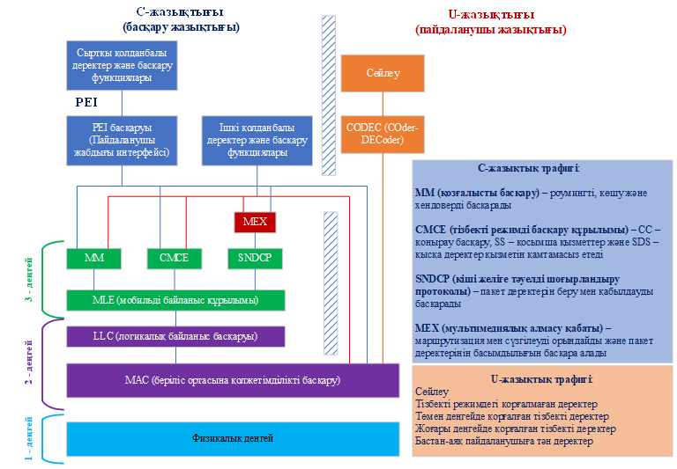
Сурет 3.2 – TETRA протоколдар стегі
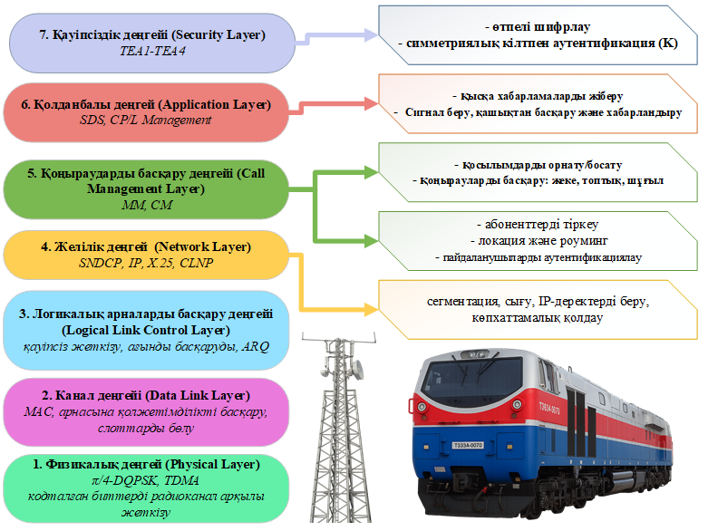
Сурет 3.3 – TETRA стандартының протоколдарындағы функциялар

Кесте 3.2 – TETRA жүйесіндегі протоколдардың сипаттамалары

Деңгей атауы | Сипаттамалары
1 | 2
1. Физикалық деңгей (Physical Layer) | Модуляция: π/4 DQPSK  Канал ені: 25 кГц  TDMA слот құрылымы: 4 уақыттық слот  Жиілік диапазондары: 380–400 МГц, 410–430 МГц, 450–470 МГц  Негізгі міндеті – кодталған биттерді радиоканал арқылы жеткізу
2. Канал деңгейі (Data Link Layer) | MAC – ортаға қол жеткізуді басқару  TDMA арнасына қолжетімділікті басқару  Режимдер: Жеке қоңырау, Топтық қоңырау, Хабар тарату  Деректерді жіберу қолдауы (пакеттік/тізбектік)  Қақтығыстарды (коллизия) өңдеу, кезектерді басқару
3. Логикалық арналарды басқару деңгейі (Logical Link Control Layer) | Қамтамасыз етеді:  Қауіпсіз жеткізуді (ARQ арқылы)  Ағынды басқаруды  Хабарламаларды реттеуді  Дыбыс, деректер және сигнал беру үшін логикалық арналарды бөлу
4. Желілік деңгей (Network Layer) | IP-пакеттерді қолдайды (SNDCP арқылы)  Көппротоколды қолдау: IP, X.25, CLNP  Тақырыпты қысу, пакеттерді бөлшектеу

3.2-кестенің жалғасы

1 | 2
5. Қоңыраударды басқару деңгейі (Call Management Layer) | MM – мобильділікті басқару:  - абоненттерді тіркеу;  - орналасу және роуминг;  - пайдаланушыларды аутентификациялау.  CM – қосылымдарды басқару:  Қосылымдарды орнату/босату  Қоңырауларды басқару: жеке, топтық, шұғыл
6. Қолданбалы деңгей (Application Layer) | Қысқа хабарламаларды жіберу (SDS және статус хабарламалары)  Сигнал беру, қашықтан басқару және хабарландыру үшін пайдаланылады  CP/L Management протоколдары – қолданбалы деңгейді басқару
7. Қауіпсіздік деңгейі (Security Layer) | Өтпелі шифрлауды қолдайды:  TEA1 – коммерциялық; TEA2 – үкіметтік/құпия; TEA3 – экспорттық; TEA4.  Симметриялық кілтпен аутентификация (K)

Бұл протоколдар TETRA жүйесінде физикалық деңгейден бастап IP желілерімен әрекеттесуге дейінгі барлық деңгейлерде деректер мен дауыстық шақыруларды қауіпсіз және тиімді жеткізуді қамтамасыз етеді.

3.3 Радиосигналдардың таралу модельдері

3.2 бөлімде келтірілген жүйеге қойылатын талаптарға сәйкес, базалық станцияларды (БС) орналастыруды жоспарлауды жүзеге асыру және оңтайландыруға бағытталған зерттеулер жүргізіледі. Радиосигналдардың таралуы екі әдіспен модельденуі мүмкін: сандық есептеу және стохастикалық модельдер көмегімен.
Бірінші әдісте TETRA радиосигналдарының таралуы электромагниттік толқындардың (ЭМТ) шағылуы мен дифракциясын есептеу арқылы модельденуі мүмкін. Ашық кеңістікте, әдетте, тікелей көріністі (LoS) және ЭМТ-ның жер бетінен шағылуын модельдеу үшін екі сәулелі модель (2-ray model) қолданылады. ЭМТ модельдеу дәлдігін арттыру үшін үш өлшемді кеңістікте шағылған және дифрагирленген толқындарды ескеретін сәулелерді қадағалау әдісін (RTM) қолдануға болады [53]. RTM әдісінде электромагниттік толқындар 3D-кеңістікте барлық бағытта таратылады және олар объектілерге соғылып, шағылады, шашырайды немесе сынуға ұшырайды. Радиосигналды қабылдау радиобайланыс жүйесінде қабылдағышқа жеткен барлық ЭМТ-ның қосындысы арқылы есептеледі.
[54] жұмысында TETRA сигналдарын жоғары жылдамдықтағы теміржол жағдайында модельдеу үшін көпсәулелі таралуын есептеу әдісі ұсынылған. Автор тікелей көріну жағдайындағы таралуды, жер бетінен және жоғары жылдамдықтағы поездың металл төбесінен шағылуды қамтитын үш сәулелі модельді (3-ray model) енгізеді. Зерттеу нәтижелері көрсеткендей, үш сәулелі модель 2 км-ден асатын таралу қашықтығында стандартты екі сәулелі модельмен салыстырғанда дәлірек болжамдар береді. Эксперименттік деректер негізінде үш сәулелі модельді 362 м мен 1989 м аралығындағы қашықтықтарда екі сәулелі модельге дейін, ал 362 м-ден аз қашықтықтарда — тікелей көріну (LoS) моделіне дейін оңайлатуға болатыны анықталды. Мақалада ұсынылған көпсәулелі таралу моделі екі өлшемді сәуле қадағалау негізінде құрылғандықтан, оны тек айналасында ірі нысандар жоқ жазық учаскелерде қолдануға болады.
[55] жұмысында TETRA радиосигналдарының таралуын болжау дәлдігі Radio Mobile қосымшасын пайдалану арқылы қарастырылады. Зерттеу барысында модельдеу нәтижелері нақты өлшемдермен салыстырылып, қолданылған модельдің тиімділігін көрсетті.
[56] жұмысында 3,5 ГГц жиілігінде сәуле трассировкалау әдісі (RTM) теміржол ортасында зерттелді. Бұл жиілік TETRA жүйесінде жиі қолданылатын 380-470 МГц жиілігінен ерекшеленгенімен, сәуле қадағалау әдісінің принциптері бірдей болып қалады. Бұл зерттеуде авторлар қалалық құрылыс, қазылған шұңқырлар және эстакадалар жағдайындағы ұзындығы 1740 м теміржол инфрақұрылымының үш өлшемді моделін құрды. RTM-зерттеу жоғары өнімді серверде Google Sketchup 3D модельдеу құралын пайдалану арқылы жүзеге асырылды. Ал [54, c.1] жұмысында RTM-модельдеу ұзындығы 163 м болатын станция жағдайында жүргізілді. Зерттеу бір қайшылықты анықтады: модельдегі беттер (поверхность) саны артқан сайын есептеу қиындығы экспоненциалды түрде өседі. Сондықтан 3D-модельдегі объектілер санын азайту қажет. Алайда, модельдеу нәтижелерінің дәлдігін қамтамасыз ету үшін жоғары детализация қажет, себебі пайдаланылатын жиіліктің толқын ұзындығынан үлкен объектілер сигнал таралуына әсер етуі мүмкін. Демек, модельдеу кезінде 3D-көрініс шегіндегі барлық топология мен құрылымды ескеру қажет.
TETRA жүйесі магистральдық теміржолдарда қолданылатындықтан, оның радиосигналдары ірі ауқымды орта жағдайында таралуы тиіс. Нормативтік құжаттарда [48, c.1176, 52, c.169] TETRA базалық станцияларының арасындағы типтік арақашықтық 8-15 км аралығында екендігі көрсетілген [57]. Қол жетімділік пен сенімділікті арттыру мақсатында резервтік қамтуды ескере отырып, бұл арақашықтық 3–5 км-ге дейін қысқарады.
TETRA жүйесінің бір ұяшығының өлшемі [55, c.2] және [56, c.2] жұмыстарында ұсынылған 3D RTM зерттеулерінде қарастырылған өлшемдерден әлдеқайда үлкен. Жоғары есептеу қиындығы мен 3D-модельдеудің еңбек сыйымдылығына байланысты RTM-ге негізделген сандық есептеу әдістері TETRA базалық станцияларын орналастыруды жоспарлау және оңтайландыру міндеттеріне жарамсыз. Себебі RTM-модельдеу 3D-ортадағы жоғары детализация жағдайында тиімді өңделе алмайды және әрбір базалық станция конфигурациясы үшін есептеулерді орындау бірнеше күнге дейін созылуы мүмкін.

3.3.1 Стохастикалық модельдер

Стохастикалық модельдер далалық өлшеулер немесе сәуле трассировкалау нәтижелері негізінде әзірленеді және қарапайымдылығы мен әмбебаптығымен сипатталады [58, 59]. TETRA жүйесінде радиосигналдардың таралуын модельдеу үшін бірнеше стандартты эмпирикалық модельдер қолданылады, олардың қатарына HATA моделі [60], Окумура-Хата кеңейтілген моделі (Okumura-Hata Extended), COST-231 Hata моделі, ITU-R P.1546 және WINNER моделі кіреді [61, 62, 63].
[64] жұмысында күрделі рельефті және эстакадалы учаскелер жағдайына бейімделген, WINNER II физикалық арналық моделіне негізделген жоғары жылдамдықты теміржолға арналған жаңа арналық модель ұсынылған. Көпсәулелі таралу нәтижесінде сигналдың тез сөнуін сипаттау үшін Рейс арна моделі, ал көлеңкелік сөнулерді модельдеу үшін логнормальды таралу қолданылған. Алайда бұл арналық модель тек имитациялық модельдеу арқылы верификацияланған және натурлық өлшеулер негізінде нақтыланбаған.
[65] жұмысының авторы WINNER II моделі бойынша радиотолқын таралу нәтижелерін нақты өлшеу деректерімен салыстырды. Зерттеу рельефі күрделі жерде, омырылу нүктесі бар екі еңісті модель (two-slope model) WINNER II қолдану арқылы жүргізілді. Нәтижелер көрсеткендей, өлшеу нәтижелері бойынша тұрғызылған жуықтаушы қисық қысқа қашықтықтарда WINNER II жолдағы шығындар моделіне жақсы сәйкес келеді. Алайда, омырылу нүктесінің арақашықтығы мен екі бөліктің еңістік айырмашылықтары байқалды, бұл жер бедерінің күрделілігіне байланысты шашыраңқы қуаттың WINNER II моделінің болжауынан жоғары екенін көрсетеді. [66] жұмысында келтірілген шолуға сәйкес, WINNER II моделі ой-шұңқырлы жерлердегі электромагниттік толқындардың таралуын дәл сипаттай алмайды. Бұл аталмыш модельдің теміржол инфрақұрылымы жағдайында қолданылу шектеулерін көрсетеді.
Радиотолқындардың таралуына арналған кеңінен қолданылатын эмпирикалық модельдердің бірі – Окамура-Хата моделі. [67] жұмысында ауылдық аймақтар үшін әмбебап Окамура-Хата моделін бейімдеу тәсілі ұсынылған. Мақалада таралу моделіне қолданылатын түзетулер мен стандартты емес ортада пайдалануға арналған модель параметрлерін баптау талаптары келтірілген.
[68] жұмысында ұқсас тәсіл қолданылып, Окамура-Хата моделі теміржол ортасына бейімделеді. Автор Лиссабон қаласындағы теміржол учаскесінде ұзындығы 560 км болатын жоғары дәлдікті өлшеулер жүргізіп, алынған деректерді модельді баптауға пайдаланған. Нәтижелер көрсеткендей, реттелген Окамура-Хата моделі жағдайлардың 90%-ында дәл болжауды қамтамасыз етеді, бұл 87% корреляция коэффициентімен расталады. Картографиялық деректердегі дәлсіздіктерге байланысты нәтижелерді алып тастағанда, қорытынды корреляция коэффициенті мен сәйкестік көрсеткіші 100%-ға жуықтайды.
Тағы бір модификацияланған модель мысалы [69] жұмысында келтірілген, онда Левенберг–Марквардт әдісі CDMA желісінде қолданылады. Ал [70] жұмысында теміржол ортасында LTE желісі бойынша эксперименттік зерттеу жүргізілген. Бұл зерттеуде LTE желісі поездар қозғалысын басқару үшін емес, жолаушыларға қызмет көрсету үшін пайдаланылған.
Таралуды болжаудың стандартты модельдерінен бөлек, радиотолқындардың таралу моделін белгілі бір электромагниттік толқын жиілігінде өлшеу науқандары негізінде де құрастыруға болады. Себебі ЭМТ таралуы жіберу қашықтығы артқан сайын экспоненциалды әлсіреу заңына бағынады, таралу моделін трассадағы шығын көрсеткішімен (path loss exponent) сипаттауға болады. Сигналдың қату моделі (Shadow Fading) мысалы [71] жұмысында ұсынылған. TETRA жүйесінде көршілес екі базалық станция арасындағы әлсіреудің декорреляция қашықтығын және өзара корреляциясын анықтау үшін кең көлемді өлшеулер жүргізілген. Ұсынылған эвристикалық модель жоғары жылдамдықты теміржол желісінде (HSR) тексеруден өткен.
[72] жұмысында сигналдың қату моделін анықтауға өзгеше тәсіл қолданылған. Авторлар далалық сынақтар жүргізудің орнына, төбелі және таулы жер бедеріндегі типтік мобильді байланыс жүйесін модельдеу үшін Монте-Карло әдісін пайдаланған. Әртүрлі дерекқорлар негізінде алынған модельдеу нәтижелері сигнал қату модельдерін құру үшін имитациялық модельдеуді қолдануға болатындығын растайды.
[73] жұмысында ұсынылған шолу таралудың стандартты эмпирикалық модельдерін трассадағы шығын моделіне негізделген тәсілдермен біріктіреді. Бұл жұмыста жоғары жылдамдықты теміржол ортасы жер бедеріне байланысты келесі түрлерге жіктелген: жазық жер, эстакада, ойыс, қала маңы және поезд салоны ішіндегі сценарийлер. Трассадағы шығын моделі WINNER II және шығын көрсеткіштері негізіндегі модельдер көмегімен өлшеу нәтижелерін апроксимациялау арқылы алынған. Алайда бұл зерттеу теміржол ортасының барлық мүмкін сценарийлерін, мысалы, таулы немесе қалалық жерлерді қамтымайды. Мұндай ортаға қатысты кеңейтілген шолу [74] жұмысында ұсынылған, онда 12 теміржол сценарийі қарастырылады.
[75] жұмысында жоғары жылдамдықты теміржол (HSR) жағдайында трассадағы шығын көрсеткішін бағалауға бағытталған шолу жүргізілген. Өлшеулер HSR-дің әртүрлі орталарында жүргізілген: ашық кеңістіктер, эстакадалар, ойыстар, төбелі жер бедері, туннельдер және бекеттер. Бұл ретте ашық кеңістіктер қосымша ауылдық, қалалық және қала маңындағы деп жіктелген. Шолу нәтижесінде теміржолдағы сигнал таралуының негізгі бөлігі тікелей көріну (LoS) компоненттері арқылы жүзеге асатыны анықталған. Ал бөгеттермен әрекеттесетін шағылысқан және шашыраған көпсәулелі компоненттер қабылданатын сигналда елеулі конструктивті немесе деструктивті бұрмаланулар тудырып, арнаның қату сипаттамаларына әсер етуі мүмкін. Сондай-ақ, жұмыс барысында бір TETRA ұяшығында бір мезгілде бірнеше әртүрлі сценарийлер, мысалы, туннельдік және эстакадалық орта алмасып отыратын жағдайлар орын алуы мүмкін екені атап өтілген.

3.3.2 Кедергілер мен шу

[76, 77, 78] еңбектерінде антенна арқылы тікелей түсетін қасақана электромагниттік әсерлерге (ЭМӘ) қарсы TETRA жүйесінің орнықтылығы зерттеледі. Үш түрлі кедергі механизмі қарастырылады: қабылдағыштың зақымдануы, оның қанығуы және байланыс сигналының бүркемеленуі. Бұл механизмдер табиғаты жағынан айтарлықтай ерекшеленеді және олардың әрқайсысына жеке талдау тәсілі қажет.
Базалық станция қабылдағышының түрлі кедергілерге орнықтылығын тексеруге арналған екі тәжірибелік әдіс ұсынылады. Нәтижелер көрсеткендей, зерттелген TETRA базалық станциясы орташа қуатты жиілік жолағынан тыс кедергілерге жоғары төзімділікке ие. Алайда, қасақана ЭМӘ әсерлері жұмыс жиілігі жолағының шегінде бағытталуы ықтимал, өйткені қарсы тарап осал жиіліктерді пайдалану арқылы байланыстың бұзылуына қол жеткізуді көздейді – бұл TETRA жүйесіндегі байланыстың жұмысын бұзуы мүмкін.
[79] жұмысында аз амплитудалы интеллектуалды қасақана электромагниттік кедергілерге қарсы TETRA жүйесінің орнықтылығы зерттелген. Шағын қуатты сигналдар жүйенің жоғары деңгейлеріне әсер ету арқылы жасырын ықпал ету артықшылығына ие.
Талдау көрсеткендей, егер қолжетімділікді тағайындау арнасы (access assignment channel) бұрмаланатын болса, абоненттік станциялар базалық станциямен қосылуды бастай алмайды. Сонымен қатар, TETRA жүйесінде қолданылатын модуляция сұлбасы зерттелді. Фазаның π/4 қадамымен жүргізілетін дифференциалды квадратуралық фазалық манипуляция (π/4-DQPSK) үздіксіз тасушы толқынның (continuous wave) және QPSK сигналының әсеріне ұшыратылды.
Нәтижелер көрсеткендей, үздіксіз тасушы толқын ең жоғары қате векторының шамасын (error vector magnitude) тудырады, бірақ қабылданған спектрде айқын көрінетін шоқты түзеді. Ал QPSK сигналының қуаты жиілік жолағына біркелкі таралады және спектрде үздіксіз тасушыға қарағанда көзге түспейді.
Осыған байланысты, QPSK сигналы қасақана интеллектуалды әсер етудің тиімді құралы ретінде бағаланады. Зерттеу барысында TETRA протоколының осалдығын QPSK сигналымен біріктіре отырып, байланыс жүйесінің жұмысын бұзып, бірақ сонымен қатар жасырын болып қала алатын интеллектуалды электромагниттік кедергіні жасау мүмкін екені көрсетілді.
[80, 81] жұмыстарында жүргізілген өлшеулер нәтижелері ұсынылған, олар өту сипатындағы кедергілердің қайталану жиілігі артқанда TETRA жүйесіндегі биттік қателік ықтималдығы (BER) өсетінін көрсетеді. Бұл әсіресе қайталану жиілігі 150 мкс-тан аз болған кезде айқын байқалады – мұндай жағдайда BER мәні 1,13%-дан асып түседі, бұл TETRA стандарттарындағы қызмет көрсету сапасына (QoS) қойылатын талаптарға сәйкес шекті мән болып табылады.
Бұл нәтижелер ток қабылдағыш пен байланыс сымының арасындағы нашар байланыс кезінде пайда болатын өтпелі электромагниттік кедергілер TETRA жүйелеріндегі байланыс сапасын айтарлықтай төмендетуі мүмкін екенін растайды, әсіресе импульстардың қайталану жиілігі жоғарылаған сайын. Аталған жұмыста өтпелі сәулеленетін кедергілердің нәтижесінде туындайтын электромагниттік өрістерді дәл тіркеуге мүмкіндік беретін өлшеу рәсімі сипатталған. Мұндай импульстік кедергілерді ЭМҮ (электромагниттік үйлесімділік) стандарттарында белгіленген шектерден тыс өлшеу осы кедергілердің негізгі параметрлерін алу үшін аса маңызды болып табылады.
Сандық байланыс жүйелерін сәулеленетін өтпелі кедергілерден қорғау мақсатында, өту процестерінің сипаттамалары мен байланыс жүйесінің параметрлерін ескере отырып, өлшеуге қойылатын негізгі талаптар тұжырымдалды. Бұл талаптарды орындау үшін уақытша аймақта өлшеу әдістемесі әзірленді, ол ЭМК (электромагинттік кедергі) қабылдағышының сезімтал кіріс каскадын және осциллографтың оқиғаларды анықтау және сақтау мүмкіндіктерін біріктіреді.
Сонымен қатар, кедергінің фазалық және квадратуралық құрамдарын алуға, сондай-ақ байланыс жүйесінің жұмыс сапасының нашарлауын талдау үшін тиімді құрал болып табылатын APD (Amplitude Probability Distribution) диаграммасын құруға мүмкіндік беретін деректерді кейінгі өңдеудің қорытынды кезеңі анықталды.
Қорытынды ретінде, әзірленген әдістеменің мүмкіндіктерін көрсету мақсатында RFID жүйесіне әсерін ескере отырып, сәулеленетін өту сипатындағы кедергілерді өлшеу жүргізілді.

3.3.3 Доплер эффектісі

Жоғары жылдамдықпен қозғалатын поездар жағдайында Доплер эффектісі сымсыз байланыстың сапасына айтарлықтай әсер етуі мүмкін. Бұл эффект екі формада байқалады: Доплерлік жиіліктің ығысуы және спектрлік кеңеюі түрінде. Доплерлік жиіліктің ығысуы поездың жылдам қозғалысынан туындайды. Поезд базалық станцияға (БС) жақындаған немесе одан алыстаған кезде, поезд бен БС арасындағы салыстырмалы жылдамдықтың жоғары болуына байланысты TETRA жүйесінің беру жолағында жиілік пен фаза өзгереді. 3.4 суретте теміржол ортасындағы типтік Доплер эффектісі көрсетілген [82].

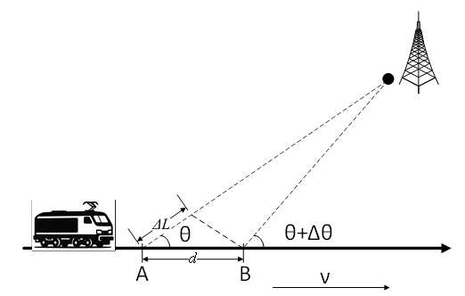

Сурет 3.4 – Теміржолда пайдалану кезіндегі Доплер эффектісі

Доплер жиілігінің ығысуы келесі модельмен сипатталуы мүмкін:

$f_{d}=\frac{v}{c}·f_{c}·\cos{θ}$ (3.1)

мұндағы f_{d} – доплерлік ығысу жиілігі;
v – поездың қозғалыс жылдамдығы;
c – жарық жылдамдығы;
f_{c} – TETRA желісінің тасымалдаушы жиілігі;
cosθ – поездың қозғалыс бағыты мен тікелей көріну (LoS) жағдайындағы радиосигналдың таралу бағыты арасындағы бұрыштың косинусы.
TETRA желісін орналастыру кезінде базалық станциялар теміржол бойына тікелей жолдың жанына орналастырылады, сондықтан $\cos{θ}$ мәнін нөлге тең деп қабылдауға болады. Бұл жағдайда (3.1) теңдеуі келесідей түрде жеңілдетіледі:

$f_{D}=\frac{v}{c}·f_{c}$ (3.2)

Доплерлік ығысу жиілігінің мәні TETRA жүйесі арқылы анықталуы мүмкін болғандықтан, бұл жиіліктің өзгеру әсерін жүйенің таратқыш құрылғылары өтей алады.
Доплерлік спектрлік кеңею (Doppler Spread) – сигналдың әртүрлі бағыттарда көпсәулелі таралуымен байланысты доплерлік ығысулардың айырмашылықтарынан туындайды, бұл сигнал қуаты спектрінің кеңеюіне әкеледі. Поезд қозғалыссыз күйде болғандағы жағдаймен салыстырғанда, жоғары жылдамдықпен қозғалған кезде компенсацияланған доплерлік жиіліктегі қабылданған қуат төмендейді.
Доплерлік спектрлік кеңею деңгейі поездың қозғалыс жылдамдығына және жер бедерінің кедір-бұдырлығына байланысты. Жоғары жылдамдықтарда табиғи өлшеулерді жүргізу TETRA байланыс жүйесін орналастыруға дейін мүмкін болмағандықтан, жүйеге қойылатын техникалық талаптарға [83, 84, 85, 86] сәйкес Доплер әсерін ескеретін компенсациялық мән енгізілген.
TETRA стандартына сәйкес, қабылданатын сигналдың минималды деңгейі Minimum RX Access Level параметрімен реттеледі. Бұл параметр жүйелік хабарламаларда көрсетіледі және мобильді станцияның желіге қол жеткізуі үшін қажетті ең аз сигнал деңгейін анықтайды. Параметр желі операторы арқылы орнатылады және нақты пайдалану жағдайларына байланысты өзгеруі мүмкін.
Нидерландыда жүргізілген зерттеулер [87] TETRA жүйесінің поезд жылдамдығы 332 км/сағ дейінгі жағдайларда да тұрақты байланысты қамтамасыз ете алатынын көрсетті. Тест барысында RSSI (Received Signal Strength Indicator, қабылданған сигнал деңгейінің индикаторы) деңгейі –80 дБм мен –75 дБм аралығында болды, ал хабарламалар жоғалту ықтималдығы (MER) нөлге жуық болып қалды. Тестілеудің көп бөлігінде MER мәні 4 %-тен төмен деңгейде сақталды. Алайда ұяшықтар арасында ауысу кезінде, әсіресе Бельгия шекарасына жақын аймақта, MER 10 %-тен асып, қысқа мерзімді байланыстың үзілуіне әкелген. Бұл TETRA жүйесінің жоғары жылдамдықты қозғалыс жағдайында да сенімді екенін дәлелдейді.

3.4 Базалық станцияларды орналастыруды жоспарлау

ЭМТ таралуын модельдеу бойынша TETRA жүйесіне қатысты зерттеулердің саны көп болғанымен, TETRA желісінде сенімді байланысты қамтамасыз ету мақсатында БС орналастыруды оңтайландыруға бағытталған жұмыстар саны шектеулі болып отыр.
[76, c.6] жұмысында TETRA желісіне әсер ететін бірқатар факторлар қарастырылады, соның ішінде: базалық станцияларды орналастыруды жоспарлау; поездар қозғалысы кезінде хендовер процедурасының сапасын қамтамасыз ету; теміржол тоннельдеріне кіреберіс пен шығыстағы қамтуды сақтау; жоғары жылдамдықпен қозғалған кезде хендовердің орындалуы. Авторлар желідегі басты мәселе ретінде жоғары жылдамдықтағы қозғалыс жағдайында сигнал таралуының нашарлауын атап көрсетеді. Осыған байланысты сота параметрлерін алдын ала бағалауға мүмкіндік беретін орналасу орнын анықтау жүйесіне негізделген жоспарлау әдістемесі ұсынылады. Алайда мақалада тек жалпы тәсілдің әдістемесі берілген, техникалық егжей-тегжейлі мәліметтер келтірілмеген.
Техникалық есеп [86, с.8] TETRA радиожелісін жобалау бойынша құрылыс тұрғысынан ұсыныстарды қамтиды. Есепте сигналды қабылдаудың минималды деңгейі, базалық станциялар мен антенналар конфигурациясы, сондай-ақ радиосигналдың таралуын болжау принциптері бойынша ұсынылатын мәндер келтірілген. Сонымен қатар, БС орналастыруды жоспарлау мәселелері қарастырылып, нысандарды орналастыру орындарын таңдауға арналған нұсқаулық ұсынылған. Алайда, есепте сигнал таралуын бағалау моделі немесе БС орналастыру орнын оңтайландыру әдістемесі көрсетілмеген.
[71, с.4] жұмысында сигнал таралуын болжау модельдерінің дәлдігін арттыру арқылы базалық станциялар санын оңтайландыру мүмкіндігі қарастырылады. Әртүрлі орта жағдайларында жүргізілген өлшеулер негізінде Хата моделінің негізінде жасалған жолақтық шығындардың жетілдірілген моделі ұсынылады. Сондай-ақ мақалада бұл модельдердің жоғары жылдамдықты теміржол желісінің нақты учаскесінде модельдеу арқылы тексерілгені көрсетіледі. Модельдің қолданылуы нәтижесінде базалық станциялар саны 160-тан 100-ге дейін қысқартылған. Алайда, базалық станцияларды орналастыруды оңтайландыру үдерісі мақалада егжей-тегжейлі сипатталмаған.
[88] жұмысында эстакада, ойық, қалалық, қала маңы және ауылдық орта жағдайларында сигналдың таралу модельдерін қолдану арқылы БС сотасының қамту радиусын бағалау көрсетілген. Мақалада байланыс арнасының энергетикалық балансы есептеліп, соның негізінде қажетті қабылдау деңгейі анықталады. Бұл деңгей жолақтық шығындар моделіне енгізіліп, әртүрлі орта түрлерінде БС сотасының өлшемін есептеуге мүмкіндік береді. Алайда, базалық станцияларды нақты орналастыру және желі құру қағидалары мақалада қарастырылмайды.
Базалық станцияларды дұрыс жоспарламау келесі салдарға әкелуі мүмкін:
- пайдалану және техникалық қызмет көрсету шығындарының артуы: егер БС 95% деңгейінде қамтуды қамтамасыз ете алмаса, пайдаланушылардың жеткілікті қабылдау деңгейін қамтамасыз ету үшін таратқыш қуатын арттыру қажет. Бұл пайдалану шығындарының ұлғаюына және байланыс жабдығының қызмет ету мерзімінің қысқаруына әкеледі;
- хендовер сәтсіздіктерінің ықтималдығының артуы: қабылданған сигнал деңгейі жекелеген БС қамту аймақтарының шекарасында жеткіліксіз болуы мүмкін, бұл поезд бір сотадан екінші сотаға өткен кезде хендовердің сәтсіз өту ықтималдығын арттырады. [89, 90] еңбектерінде хендовер сәтсіздіктерінің әсері талданған, олар қоңырау үзілуіне, деректерді берудегі ақауларға немесе байланыс жоғалуына себеп болуы мүмкін;
- теміржол инфрақұрылымын болашақта жаңғырту мүмкіндігінің шектелуі: [52, c.141] құжатында поездың қозғалу жылдамдығына байланысты қамту ықтималдығына қойылатын ең төменгі талаптар белгіленген. Бұл талаптар жоғары жылдамдықты қозғалысқа арналған желілерге қатысты күшейе түседі. Сондықтан, болашақ теміржол байланыс стандарттары әдетте қатаңырақ талаптарды қамтитындықтан, байланыс жүйесін жаңғыртуда бұл шектеуші факторға айналуы мүмкін.
TETRA жүйесінде қосымша конфигурацияларды да қарастыру қажет. Поезд тоннельге кірген кезде кіреберіс аймағындағы трассадағы жоғалтулар тоннель ішіндегі қабылдау деңгейіне елеулі әсер етуі мүмкін. Сондықтан тоннель ішінде TETRA қайталағыштар (репитерлер) арқылы кеңейтілген қамтуды қамтамасыз ету үшін қосымша жабдық орнату талап етіледі.
TETRA желісінің резервтік архитектурасы радиобайланыс жүйесінде ақау болған жағдайда байланыстың үздіксіздігін қамтамасыз етеді. Қазіргі уақытта TETRA желісін орналастыру кезінде мәліметтерді сенімді беруін қамтамасыз ететін екі шешім қолданылады: радиоблоктау орталығында (РБО) қосарланған жүйе орнату және қапталмалы резервтік қамту (interleaving redundancy coverage) әдісін пайдалану.
[89, c.6] жұмысында TETRA базалық станцияларын орналастыруды жоспарлау кезінде резервтік конфигурациялардың мысалдары келтірілген. 3.5 суретте бір РБО құрамында қос жүйе орнату мысалы көрсетілген. Бұл жағдайда РБО екі тәуелсіз байланыс жабдықтары жиынтығымен жабдықталады, олардың әрқайсысы бір географиялық нүктеде орнатылған бөлек БС-мен қосылады.

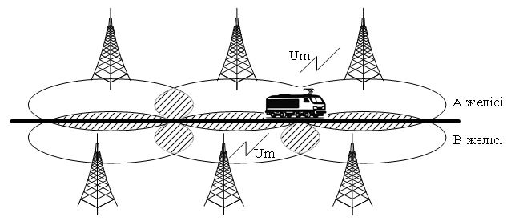

Сурет 3.5 – Радиоблоктау орталығында (РБО) қосарланған жүйе
Кейбір теміржол жүйелерінде екі таратқыш кешен бір БС мұнарасында орналастырылады. Осылайша, А желісі істен шыққан жағдайда, RBTC жүйесі автоматты түрде В желісіне ауыса алады (ыстық ауыстыру функциясы), бұл теміржол қызметінің үзілуін болдырмауға мүмкіндік береді. Мұндай резервтеу схемасының артықшылығы – құрылыс пен техникалық қызмет көрсету шығындарының төмендігі.
Резервтеудің басқа шешімі - БС конфигурациялары әртүрлі болатын екі TETRA желісін пайдалану арқылы қабаттасқан резервтік қамтуды іске асыру. Бұл сұлба 3.6 суретте көрсетілген. Бұл конфигурацияда негізгі желінің хендовер аймақтарына резервтік желінің БС-лары орналастырылады. Екі желі де теміржол инфрақұрылымын толық қамту мүмкіндігіне ие. Жұмысты қамтамасыз ету үшін поезд екі байланыс жабдығымен жабдықталады, олардың әрқайсысы TETRA желілерінің біріне қосылады. Осылайша, TETRA байланысын хендовер арқылы беру қажет болған жағдайда, резервтік желі жұмсақ хендоверді (soft handover) жүзеге асыруға мүмкіндік береді. Бұл конфигурацияның негізгі кемшілігі - резервтік желіні салудың жоғары құны.

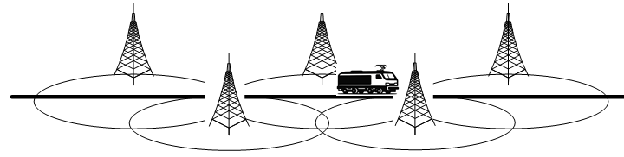

Сурет 3.6 – Қабаттасқан резервтік қамту

TETRA желісіндегі әртүрлі резервтеу сұлбаларын бағалау бойынша зерттеу [91] жұмысында жүргізілген. Автор жүйе күйлері арасындағы өтулерді сипаттайтын Марков тізбектері негізінде екі түрлі архитектураның сенімділігін модельдеуге арналған сандық талдау үлгісін әзірлеген. Зерттеу нәтижелері РБО құрамындағы қосарланған жүйе конфигурациясы қабаттасқан резервтеу сұлбасына қарағанда жоғары сенімділікке ие екенін көрсеткен. Алайда, қабаттасқан резервтеу жалпы істен шығу себебі бір географиялық нүктеде орын алған жағдайда, екінші желінің жұмысқа қабілеттілігін сақтау есебінен анағұрлым жоғары орныққан қолжетімділікті қамтамасыз етеді. Осыған байланысты автор теміржол желісінің көп бөлігінде қабаттасқан резервтеу сұлбасын пайдалануды, ал аса маңызды учаскелерде қосарланған жүйе конфигурациясын енгізуді ұсынады.

3.5 TETRA желісіндегі базалық станцияларды орналастыруды жоспарлау есебінің математикалық үлгілеуі

Алдыңғы тарауда TETRA сигналдарының таралуын модельдеу және базалық станцияларды орналастыруды жоспарлау мәселелеріне арналған ғылыми әдебиеттерге шолу ұсынылды. Осы диссертацияда ұсынылып отырған үлгілеу әдісін әзірлеудің негізгі мақсаты - TETRA желісінде БС орналастыру есебінің сандық шешімін ұсыну, атап айтқанда, теміржол желісін толық қамту үшін қажет БС санын және олардың оңтайлы орналасу нүктелерін анықтау.
Осы тарауда TETRA желісіндегі БС-ларды орналастыруды жоспарлау бойынша математикалық модель ұсынылады, ол TETRA таралу модельдерін қолдануға негізделген. Тарау БС-ларды орналастыруды жоспарлау есебіне талдау жүргізуден басталады, соның ішінде дайындық кезеңдері мен талдау рәсімдері қарастырылады. Бұдан соң БС орналастыруды жоспарлау есебінің формализациясы келтіріледі. Тарау соңында кіріс деректерін және таралу модельдерін дайындау әдістері сипатталады.
Базалық станцияларды орналастыруды жоспарлау үдерісінде негізгі мақсат - қажетті қамту деңгейіне қол жеткізу үшін берілген ортада сигнал таралуының сәйкес модельдерін қолдану болып табылады. Бұл үдерістегі негізгі аспект – радиосигналдың сипаттамаларын дәл болжауға мүмкіндік беретін трассадағы жоғалтулардың (Path Loss, PL) модельдерін таңдау және баптау.
Осы міндетті іске асыру үшін цифрлық рельеф үлгілерінің деректер базасы (Digital Terrain Model, DTM) пайдаланылады, олар қоршаған орта туралы мәліметтерді жүйелеу және өңдеу үшін қолданылады және бұл деректер БС орналастыруды жоспарлау есебінің бастапқы нүктесі болып табылады. TETRA жүйесінде БС орналастыруды жоспарлау үдерісінің жинақталған сұлбасы 3.7 суретте келтірілген.
БС орналастыруды жоспарлау үдерісінде үш негізгі құрамдас бөлік талданады: геометрия, байланыс және теміржол. Жоспарлау есебін шешудің кілті - осы құрамдас бөліктердің әр жұбы арасындағы өзара байланысты анықтау.
Геометрия – байланыс. Байланыс жүйесінде қолданылатын таралу модельдерінің мақсатты ортада болжау жүргізуге жарамды болуы үшін қоршаған ортаны жіктеу қажет. Бұл кезеңде цифрлық рельеф үлгісінің (DTM) деректері мақсатты ауданға талдау жүргізуге жарамды рельефтік деректер форматына түрлендіріледі. Кейін рельефті талдау жүйесі арқылы аумақ секторларға бөлініп, жер бедері түрлеріне (мысалы, жазық, қалалық, таулы және т.б.) жіктеледі. Сондай-ақ таралу моделін баптау міндетті кезең болып табылады, ол болжау дәлдігін қамтамасыз етеді – бұл, әдетте, жергілікті жерде радиобақылау жүргізу арқылы іске асырылады. Рельефті талдаудың күтілетін нәтижесі – мақсатты аумақты жер бедері түрлері бойынша секторларға бөлу және әрбір сектордағы рельеф сипаттамаларын сандық сипаттау.
Байланыс – темір жол. Таралу модельдерін әртүрлі жер бедері түрлеріне бейімдеп қолдану арқылы зерттелетін аумақта электромагниттік толқындардың таралуын имитациялық модельдеу жүргізуге болады. Келесі кезең – базалық станцияларды орналастыруды анықтау, оған олардың саны мен координаттарын есептеу кіреді. Бұл мақсатта модельденген теміржол ортасына оңтайландыру алгоритмдерін қолдану арқылы қол жеткізіледі. Осы үдерісте теміржол желісіндегі дискретизация нүктелері TETRA байланысын пайдалану ерекшеліктерін ескере отырып таңдалады. Бұл үздіксіз теміржол жолағын берілген аралықпен біркелкі дискреттеу арқылы жүзеге асырылады. Таңдалған нүктелер оңтайландыру алгоритмінің кірісіне беріледі, бұл базалық станцияларды орналастырудың оңтайлы жоспарын құру кезінде барлық бақылау нүктелерінде оңтайландыру шарттарының орындалуын қамтамасыз етуге мүмкіндік береді.

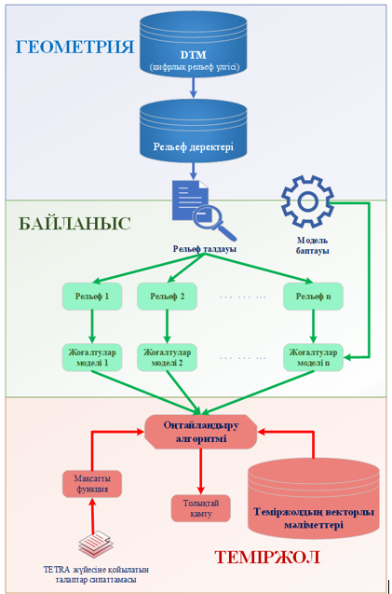

Сурет 3.7 – TETRA жүйесінде базалық станцияларды орналастыруды жоспарлау үдерісі

Оңтайландыру алгоритмінің жұмыс істеуі үшін қажет тағы бір маңызды элемент – мақсатты жүйенің шығын функциясы (cost function). Бұл функцияда TETRA жүйесінің техникалық талаптарына [47, c.168] сәйкес шектеу параметрлері айқындалады; бұл параметрлер нақты жүйенің шарттарына байланысты өзгеруі мүмкін. Шығын функциясы келесі бөлімдерде егжей-тегжейлі қарастырылады.
Оңтайландыру үдерісінің күтілетін нәтижесі – теміржол желісін толық қамтуды және басқа да пайдалану талаптарының орындалуын қамтамасыз ететін базалық станцияларды орналастыру міндетінің оңтайлы шешімін алу.
БС орналастыруды оңтайландырудың мақсаты – ПҚИРЖ-Е жүйесінің пайдалану стандарттарына сәйкес радиоқамтуды қамтамасыз ете алатын желі құрылымының оңтайлы шешімін табу. Оңтайландыру міндеті – мақсатты жүйенің өмірлік циклі барысында ПҚИРЖ-Е жүйесінің жұмыс тиімділігін төмендетпей, орнатылатын БС санын барынша азайту.
БС орналастыруды жоспарлау есебі келесі түрде математикалық түрде өрнектеледі:

$\left\{\begin{aligned}\min{N_{БС}\left(x\right)=\left|L_{БС}\left(x\right)\right|} \\ s.t.x ∈ S \\ r ∈R \\ C\left(r\right)≥95\% \\ P_{RX}\left(r\right)≥P_{TH} \\ T_{ho}\left(r\right)≤T_{TH, ho}\end{aligned}\right.$ (3.2)

мұндағы $N_{БС}$ – орналастыру жоспары бойынша базалық станциялар саны;
$L_{БС}$ – мақсатты желідегі БС координаттары жиыны.
Есептің шарттары келесі шамаларды қамтиды:
- $x$ – БС орналастырудың нақты шешімін білдіретін желіні орнату нұсқасы;
- $S$ – БС орналастырудың рұқсат етілген шешімдер жиыны;
- $r$ – теміржол желісіндегі дискреттік нүкте;
- $R$ – теміржол бойындағы барлық дискретизация нүктелерінің жиыны;
- $C\left(r\right)$ –$r$ нүктесіндегі радиоқамту болжамының сенімділік деңгейі, мұндағы $C(r)≥95\%$ шарты – қажетті минималды қамту сенімділігін қамтамасыз етеді;
- $P_{RX}$ – $r$ нүктесіндегі қабылданған сигнал деңгейі;
- $P_{TH}$ – жүйедегі минималды қабылдау қуатының шекті мәні, $P_{RX}\left(r\right)≥P_{TH}$ шарты – шудан және кедергіден жоғары жеткілікті сигнал деңгейін кепілдейді;
- $T_{ho}$ – $r$ нүктесінде хендовер уақыты;
- $T_{TH, ho}$ – хендовердің рұқсат етілген максималды ұзақтығы, $T_{ho}\left(r\right)≤T_{TH, ho}$ шарты TETRA желісі бойынша деректерді беру кезінде хендовердің ұзақтығын шектейді.

3.6 Деректер мен модельдерді дайындау

3.5-бөлімде базалық станцияларды орналастыру есебінің формализациясы ұсынылды. Құн функциясын оңтайландыру алгоритмінің құрамында қолданбас бұрын, есеп формулировкасында пайдаланылатын айнымалыларды анықтауға мүмкіндік беретін бастапқы деректер мен модельдерді дайындау қажет.

3.6.1 Жолдағы жоғалтулар моделі

Жолдағы жоғалтулар моделін пайдалану үшін қабылданған қуат деңгейі $P_{RX}\left(r\right)$ және болжау сенімділік деңгейі $C\left(r\right)$ анықталуы тиіс. Қабылданған қуатты есептеу үшін келесі теңдеу қолданылады:

$P_{RX}=P_{TX}+G_{TX}+G_{RX}-L-L_{S}$ (3.3)

мұндағы $P_{TX}$ – таратқыштың қуаты;
$G_{TX}$ – таратқыш антеннасының күшейту коэффициенті;
$G_{RX}$ – қабылдағыш антеннасының күшейту коэффициенті;
$L$ – жолдағы жоғалтулар;
$L_{S}$ – жүйелік шығындар, оған қосылыс жоғалтулары мен жабдықтың тозуына байланысты уақыт өте келе арта түсетін шығындар кіреді.
Жолдағы жоғалтулар функциясының формулировкасы қолданылатын стохастикалық таралу моделіне байланысты әртүрлі болуы мүмкін. Жолдағы жоғалтуларды есептеуге арналған өрнек мысалы ретінде [71, c.5] жұмыста келесі теңдеу ұсынылады:

$PL\left(dB\right)=A+B \log_{10}(d)$ (3.4)

мұндағы $PL(dB)$ – жолдағы жоғалтулар (децибелмен);
$A$ – модель аппроксимациясының дәлдігін қамтамасыз ететін түзету коэффициенті;
$B$ – жолдағы жоғалтулар көрсеткіші, арақашықтық артқан сайын жоғалтулардың өсу қарқынын сипаттайды;
$d$ – таралу арақашықтығы.
Жолдағы жоғалтулар функциялары стохастикалық нәтижелердің орташа мәндеріне негізделетіндіктен және бұл орташа мәндер 50% сенімділік деңгейіне сәйкес келетіндіктен, модельде болжанатын мәндердің ауытқуын (флуктуация) сипаттайтын стандарттық ауытқу қосымша қолданылады. Бұл ауытқулар (флуктуациялар) сигналдың көпсәулелі таралуы нәтижесінде пайда болатын көлеңкелі замирау (shadow fading) әсерінен туындайды. Сенімділік деңгейі сонымен қатар қамту ықтималдығы ретінде де түсіндіріледі.
Гаусс үлестіріміндегі радиожүйелерде қамту ықтималдығы келесі формуламен есептелуі мүмкін:

$1-γ=\int_{F_{σ}}^{∞}{f_{SF}\left(x\right)dx=0.5 erfc \left(\frac{F_{σ}}{\sqrt{2σ}}\right)}$ (3.5)

мұндағы $γ$ – қамту ықтималдығы (сенімділік деңгейі);
$F_{σ}$ – көлеңкелі қату эффектісін компенсациялау үшін қажетті қосымша әлсіреу қоры;
$σ$ – қатудың стандарттық ауытқуы.
TETRA желісін орналастыруда қабылданған 95% сенімділік деңгейін (3.5) теңдеуіне қойғанда келесі мән алынады:

$F_{σ}=1,654 σ$ (3.6)

(3.6) теңдеуін (3.4) теңдеуімен біріктіре отырып, трассадағы жоғалтулар функциясының 95% сенімділік деңгейіне сәйкес өрнегін аламыз:

$PL(dB)=A+B \log_{10}(d)+1,654⋅σ$ (3.7)

Жергілікті орташа қуат мәні қалыпты (Гаусс) үлестірім қасиеттеріне ие болғандықтан, сенімділік деңгейі жинақталған үлестірім функциясының (Cumulative Distribution Function, CDF) көмегімен келесі түрде анықталады:

$C=\frac{1}{2}+\frac{1}{2}\operatorname{erf}\left(\frac{P_{r}-P_{TH}}{σ\sqrt{2}}\right)$ (3.8)

мұндағы C – қамту ықтималдығы (сенімділік деңгейі);
P_{r} – орташа қабылданған қуат;
P_{TH} – TETRA жүйесіне арналған қабылдау қуатының минималды шегі;
σ – сигнал таралу моделіндегі стандарттық ауытқу;
$erf(x)$ – қателік функциясы, ол қалыпты үлестіріммен келесі қатынас арқылы байланысты:

$Φ\left(x\right)=\frac{1}{2} \left[1+\operatorname{erf}\left(\frac{x}{\sqrt{2}}\right)\right]$ (3.9)

мұндағы $Φ\left(x\right)$ – қалыпты үлестірім үшін стандартты ықтималдық таралу функциясы (CDF).

3.6.2 Хендовер

TETRA жүйесінің жұмыс істеу процесінде хендовер (соталар арасындағы ауысу) процедурасына ерекше назар аудару қажет. ПҚИРЖ-Е жүйесі аясында TETRA жоғары жылдамдықты поездардың 250 км/сағ-тан астам жылдамдықта қозғалуын қолдайтындықтан, хендовер терезесінің уақыт аралығында поезд айтарлықтай қашықтықты еңсеруге қабілетті. Поезд қозғалысы кезінде хендовер сәтті жүзеге асуы үшін соталар арасындағы сигналдың қабаттасу аймағын алдын ала анықтау қажет (3.8 сурет).
3.8 суретте TETRA жүйесіндегі хендовердің типтік сценарийі көрсетілген, мұнда поезд біртекті радиоқоршаған орта жағдайында теміржолдың түзу учаскесі бойынша ағымдағы БС-тан мақсатты БС-қа қарай қозғалады. TETRA жүйесінде «пинг-понг» әсерін (соталар арасында жиі ауысу) болдырмау үшін хендовер процедурасына хендовер шегі (Handover Margin, HOMargin) енгізіледі. Мақсатты БС-тен қабылданған сигнал деңгейі ағымдағы БС-тен қабылданған сигнал деңгейінен асып түскен уақытта HOMargin хендоверді бастайды.

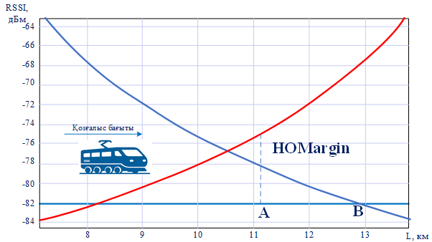
Сурет 3.8 – TETRA желісіндегі хендовер

Бұл поезд хендовер аймағына жақындаған кезде ең қолайлы БС-пен үзіліссіз байланыста болуын қамтамасыз ету үшін қажет. Хендовер үдерісі келесі шарт орындалған кезде басталуы мүмкін:

$P_{next}-P_{current}>HOMargin$ (3.9)

мұндағы $P_{next}$ – мақсатты БС-тан қабылданатын қуат деңгейі;
$P_{current}$ – ағымдағы БС-тан қабылданатын қуат деңгейі;
$HOMargin$ – жүйе конфигурациясында орнатылған хендовер шегі.
Хендоверді іске қосу нүктесі келесі шарт орындалғанда анықталады:

$P_{next, A} - P_{current, A} =HOMargin$ (3.10)

мұндағы индекс $A$ – нақты бақылау нүктесі немесе сигнал деңгейлерін салыстыру жүргізілетін уақыт сәтін білдіреді.
Бұл нүкте 3.8 суреттегі $A$ нүктесіне сәйкес келеді, онда:
- $P_{next, A}$ – $A$ нүктесінде мақсатты БС-тан қабылданатын қуат деңгейі;
- $P_{current, A}$ – $A$ нүктесінде ағымдағы БС-тан қабылданатын қуат деңгейі.
Жолдағы шығындар функциясын $L(d)$ деп белгілей отырып, мұндағы $d$ – таралу қашықтығы, $P_{next, A}$ мәні келесі түрде есептелуі мүмкін:

$P_{next, A} = P_{2}-L\left(\left|X_{2}-X_{A}\right|\right)$ (3.11)

мұндағы $P_{2}$ – мақсатты БС-тың жіберу қуаты;
$X_{2}$ – мақсатты БС-тың координатасы;
$X_{A}$ – хендоверді бастау шартын (3.8 теңдеуі) қанағаттандыратын нүктенің координатасы, $L(x)$ – БС пен өлшеу нүктесі арасындағы қашықтыққа байланысты жолдағы шығындар функциясы.
(3.9) теңдеуімен ұқсас түрде, $A$ нүктесіндегі ағымдағы БС-тан қабылданатын сигнал қуаты келесі формула бойынша анықталады:

$P_{current, A} = P_{1}-L\left(\left|X_{1}-X_{A}\right|\right)$ (3.12)

мұндағы $P_{1}$ – ағымдағы БС-тың жіберу қуаты;
$X_{1}$ – ағымдағы БС-тың координатасы.
Бұл жағдай поезд $A$ нүктесінде орналасқан сәтті сипаттайды. Поезд $B$ нүктесіне қарай қозғалған сайын, ол жерде ағымдағы БС-тан қабылданатын қуат деңгейі рұқсат етілген минималды шектен $P_{TH}$ төмен болады, сондықтан хендовер үдерісі $B$ нүктесіне жеткенге дейін толық аяқталуы тиіс. Осылайша, хендовер аймағының ұзындығы келесі формуламен есептеледі:

$D_{handover}=D_{AB}=\left|X_{B}-X_{A}\right|$ (3.13)

мұндағы $X_{B}$ – ағымдағы БС-тан қабылданатын сигнал деңгейі рұқсат етілген минималды мән $P_{TH}$ -тен төмен болатын $B$ нүктесінің координатасы.
Хендовер аймағындағы поездың орташа жылдамдығы белгілі болған жағдайда, хендоверді жүзеге асыруға рұқсат етілген уақыт $T_{ho}$ келесі формуламен анықталады:

$T_{ho}=\frac{D_{handover}}{v}$ (3.14)

мұндағы $D_{handover}$ – (3.13) формуласы бойынша анықталған хендовер аймағының ұзындығы;
$v$ – осы аймақтағы поездың орташа жылдамдығы.
(3.2) теңдеуінде көрсетілгендей, хендовер үдерісінің шектеуші факторы келесі шартпен сипатталады:

$T_{ho}≤T_{TH, ho}$ (3.15)

мұндағы $T_{TH, ho}$ жүйеде хендоверді орындауға рұқсат етілген максималды уақыт терезесін сипаттайтын параметр.
[92] құжатқа сәйкес, «Max handover time for individual calls» параметрі абоненттің жеке қоңырау шалу кезінде бір радиоканалдан екіншісіне ауысу үдерісінің максималды ұзақтығын анықтайды. Бұл параметрді 5-тен 120 секундқа дейінгі аралықта 1 секундтық қадаммен баптауға болады, ал әдепкі мәні – 10 секунд. Аталған мән нақты желі талаптары мен пайдалану жағдайларына байланысты өзгертілуі мүмкін.
Поездарға тән үдеу шамасының аз болуына байланысты, олардың хендовер аймағындағы қозғалысы бірқалыпты деп есептеледі. Жылдамдық $v$ ұрақты шама ретінде қабылданады және белгіленген жылдамдық шектеулері мен пайдалану параметрлеріне негізделген жылдамдық қисығы бойынша анықталады.
Қысқартылған жағдайда, ағымдағы және мақсатты БС бірдей радиортада орналасқан болса, трассадағы жоғалту функциясы келесі түрде өрнектелуі мүмкін:

$L=α \log_{10} (d)+C$ (3.16)

мұндағы $α$ – трассадағы жоғалтулар көрсеткіші;
$d$ – беру арақашықтығы;
$C$ – модельдің тәжірибелік деректерге сәйкестігін қамтамасыз ететін тұрақты коэффициент.
(3.13) теңдеуі бойынша $B$нүктесінің координатасы $(X_{B})$ келесі шарт бойынша анықталады:

$P_{current, B}=P_{TH}$ (3.17)

Сондай-ақ, жоғалтулар моделіне сәйкес:

$P_{current, B}=P_{1}-L\left(\left|x_{1}-x_{B}\right|\right)$ (3.18)

(3.17) және (3.18) теңдеулерін біріктіре отырып, мынаны аламыз:

$X_{B}=X_{1}+{10}^{\frac{P_{1}-C-P_{n-1}}{a_{1}}}$ (3.19)

$A$нүктесінің координатасы $(X_{A})$ осыған ұқсас түрде есептеледі:

$X_{A}=X_{1}+\frac{X_{2}-X_{1}}{{1+10}^{\frac{H+P_{2}-P_{1}}{a}}}$ (3.20)

мұндағы $H$ – хендовер шегі $HOMargin$.
(3.19) және (3.20) теңдеулерін (3.14) формуласына қойып, хендоверді орындауға рұқсат етілген уақытты $T_{ho}$ есептеудің соңғы өрнегін аламыз:

$T=\frac{{10}^{\frac{P_{1}-C-P_{TH}}{a}-\frac{X_{2}-X_{1}}{1+{10}^{\frac{H}{a}}}}}{v}$ (3.21)

мұндағы $v$ – хендовер аймағындағы поездың орташа жылдамдығы.

3.6.3 Рельефтің цифрлық үлгілері

Жоғары дәлдіктегі рельефтің цифрлық үлгілері (DTM) жер бедерін талдау мен инженерлік құрылыстарды жобалауда кеңінен қолданылады. TETRA базалық станцияларын орналастыруды жоспарлау үдерісінде цифрлық рельеф үлгісі мақсатты аумақтың геофизикалық сипаттамаларын талдауға арналған маңызды анықтамалық дерекқор ретінде қарастырылады.
TETRA жүйесінде сигнал таралуын болжау дәлдігіне әсер ететін екі негізгі фактор бар:
- қоршаған ортаның классификациясы бойынша анықталатын рельеф түрі (мысалы, жазық, таулы, қалалық аймақ және т.б.);
- биіктік беткейінің өзгермелілігі мен детальділік деңгейін сипаттайтын рельефтің кедір-бұдырлығы (біртектілігі емес).
Қоршаған ортаның каталогы мақсатты аумақтағы рельеф түрін анықтау үшін қолданылады. Теміржол инфрақұрылымының объектілерін жобалау кезінде арнайы белгілері бар аймақтардан бөлек (мысалы, ойпаңдар мен эстакадалар), ашық кеңістіктер келесі санаттар бойынша жіктелуі мүмкін:
- қалалық (Urban);
- қаламаңы (Suburban);
- ауылдық (Rural);
- таулы (Mountain).
Әрбір қоршаған орта түріне өзіне тән трасса бойындағы шығындар моделі қолданылатындықтан, рельефтің бұдырлылығын сандық бағалау үшін рельефтің бұдырлылық индексі (Terrain Ruggedness Index, TRI) [93] пайдаланылады.
TRI мәнін цифрлық рельеф моделінің (DTM) деректері негізінде алу үшін, талданатын аумаққа 1 км² өлшеміндегі шаршы тор қолданылады, бұл 3.3 кестеде көрсетілген. Әрбір ұяшықта орташа биіктік мәні есептеліп, оның негізінде орталық ұяшық үшін TRI мәні анықталады.
Орталық нүктеге (0,0) қатысты ұяшықтардың орналасуы тоғыз торапта келесі түрде беріледі:

Кесте 3.3 – TRI моделіндегі таңдау жүйесі
-1,-1 | 0,-1 | 1,-1
-1, 0 | 0, 0 | 1, 0
-1, 1 | 0, 1 | 1, 1

Осы тор жүйесінде TRI индексі келесі формула бойынша есептеледі:

$TRI=\sqrt{{\left(E_{0,0}-E_{-1,-1}\right)}^{2}+{\left(E_{0,0}-E_{0,-1}\right)}^{2}+ }\sqrt{{\left(E_{0,0}-E_{-1,-1}\right)}^{2}+{\left(E_{0,0}-E_{1,0}\right)}^{2}+}\sqrt{{\left(E_{0,0}-E_{1,1}\right)}^{2}+{\left(E_{0,0}-E_{0,1}\right)}^{2}+}\sqrt{{\left(E_{0,0}-E_{-1,1}\right)}^{2}+{\left(E_{0,0}-E_{-1,0}\right)}^{2}}$ (3.22)

мұндағы ${E }_{xy}$ – координаталары $(x, y)$ болатын ${1км}^{2}$ ұяшықтағы орташа биіктік мәні.
Есептелген TRI мәніне сәйкес жер бедері келесі диапазондар бойынша жіктеледі:
- Тегіс (Level): 0 – 80 м;
- Біршама тегіс (Nearly Level): 81 – 116 м;
- Аздап бұдырлы (Slightly Rugged): 117 – 161 м;
- Орташа бұдырлы (Intermediately Rugged): 162 – 239 м;
- Айтарлықтай бұдырлы (Moderately Rugged): 240 – 497 м;
- Қатты бұдырлы (Highly Rugged): 498 – 958 м;
- Өте қатты бұдырлы (Extremely Rugged): 959 – 4367 м.
Осылайша, трассалық шығындар модельдерін мақсатты ауданға қолдану кезінде TRI индексі аймақ рельефінің түрін анықтауға арналған анықтамалық критерий ретінде пайдаланылуы мүмкін. Осы зерттеуде рельеф санаттары келесі түрде жіктеледі:
- жазық жерлер (оның ішінде қалалық, қала маңы және ауылдық аумақтар): $TRI < 161 м$;
- таулы жерлер: $TRI > 161 м$.
Бұл ретте жазық жерлерді классификациялау спутниктік суреттер базасы сияқты қосымша ақпарат көздерін пайдалану арқылы нақтылануы тиіс. Себебі сандық рельеф моделі (DTM) құрылыс нысандары мен өсімдіктер туралы деректерді қамтымайды, ал бұл факторлар радиосигналдың таралуын болжау дәлдігіне айтарлықтай әсер етуі мүмкін.
Сигнал таралу моделіндегі стандартты ауытқу сигналдың қату қорын (fading margin) және қамту сенімділігі деңгейін есептеу үшін қолданылады. Тәжірибеде трассалық шығындар модельдерін әртүрлі жер түрлеріне қолдану кезінде стандартты ауытқудың типтік мәндері анықтамалық көрсеткіштер ретінде келтіріледі. Алайда, түпкілікті мән далалық өлшеулер арқылы айқындалуы қажет. TETRA байланыс жүйесінде көлеңкелі қату (shadow fading) ЭМТ шағылуы мен шашырауы нәтижесінде пайда болатын көпсәулелі таралу әсерінен туындайды. Осыған байланысты TETRA сигналының таралу аймағындағы рельефтің ойлы-қырлылығы бәсеңдеудің қарқындылығын алдын ала бағалау үшін пайдаланылуы мүмкін.
TETRA байланыс жүйесінде көлеңкелі бәсеңдеу (shadow fading) электромагниттік толқындардың (ЭМТ) шағылуы мен шашырауы нәтижесінде пайда болатын көпсәулелі таралу әсерінен туындайды. Осыған байланысты TETRA сигналының таралу аймағындағы рельефтің ойлы-қырлылығы бәсеңдеудің қарқындылығын алдын ала бағалау үшін пайдаланылуы мүмкін.
TETRA жүйесіндегі базалық станциялар, әдетте, жоғары күшейту коэффициентіне ие бағытталған антенналармен жабдықталады. Бұл TETRA қолдану ерекшеліктерімен байланысты, өйткені жүйе ПҚИРЖ-Е жүйесінде теміржол бойында қолданылады және пайдаланушылардың қозғалыс траекториясы БС орнын жоспарлау барысында нақты анықталады. Яғни, барлық пайдаланушылар теміржол дәлізі шегінде – не жылжымалы құрам ішінде, не жол маңында орналасады. Осылайша, TETRA антеннасының күшейту коэффициенті мен сәуле шығару бұрышын біле отырып, электромагниттік толқындардың таралу сипатын бағалауға мүмкіндік беретін бағыттылық диаграммасын құруға болады. Жоғары күшейту коэффициенті бар антеннаның типтік бағыттылық диаграммасы 3.9 суретте келтірілген [94].
Антеннаның сәуле шығару аймағында рельефтің ойлы-қырлылығы рельеф биіктіктерінің стандартты ауытқуы арқылы анықталуы мүмкін. Бұл көрсеткіш келесі формуламен өрнектеледі:

$G_{s}\left(d\right)=\sqrt{\frac{1}{N}\sum_{i=1}^{N}{{(h_{i}-\overline{h})}^{2}}}$ (3.23)

мұндағы $d$ – БС пен қабылдағыш арасындағы арақашықтық;
$G_{s}\left(d\right)$ – ұзындығы $d$ сәуле шығару аймағындағы географиялық стандартты ауытқу;
$N$ – берілген аймақтағы DTM дискретизация нүктелерінің саны;
$h_{i}$ – $i$-индексті дискретизация нүктесінің биіктігі;
$\overline{h}$ - талданатын аймақтағы орташа биіктік мәні.
БС-ның ықтимал қамту аймағында, таратқыш пен қабылдағыш арасындағы қашықтықтың артуымен, жер бедерінің сипаттамасын көрсететін географиялық стандартты ауытқудың мәндер массивін алуға болады:

$G_{s}=\left\{G_{s}\left(d_{1}\right),G_{s}\left(d_{2}\right),…,G_{s}\left(d_{n}\right)\right\}$ (3.24)

Бұл $G_{s}$ массиві рельефтің күрделілік деңгейін сипаттайтын географиялық профильді білдіреді. Бұл массивтің элементтері $d$ қашықтығы ұлғайған сайын арту тенденциясына ие. Бұл құбылыс аймақтың дискретизация радиусының ұлғаюымен бедерлік әртүрлілік деңгейінің артуына байланысты, нәтижесінде биіктік мәндерінің стандартты ауытқуы да ұлғаяды.

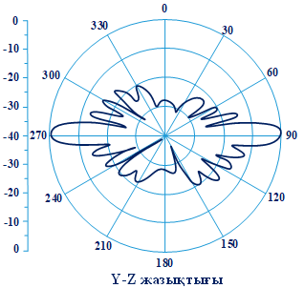

Сурет 3.9 – Жоғары күшейту коэффициенті бар антеннаның бағыттылық диаграммасы

3.10 және 3.11 суреттер күрделі жер бедері бар таулы аймақтағы базалық станцияның (БС) орналасу үлгісін көрсетеді, мұнда теміржол жолы аңғар арқылы өтеді. Бұл суреттерде аймақтың биіктік профилі мен жоғары күшейту коэффициенті бар антеннаның 30 градус секторында жұмыс істейтін бағыттылық диаграммасы көрсетілген.
Антеннаның мұндай конфигурациясы БС-дан таралатын электромагниттік толқындардың дәл бағытталуын қамтамасыз етеді, бұл әсіресе тауаралық жағдайларда байланыстың сапасы мен қамту аймағын арттыру үшін маңызды. Бұл жағдайда БС аңғар бойымен созылатын теміржол желісінің бойында орнатылып, төменгі радиусы бар секторлық қамтуға бағытталған.

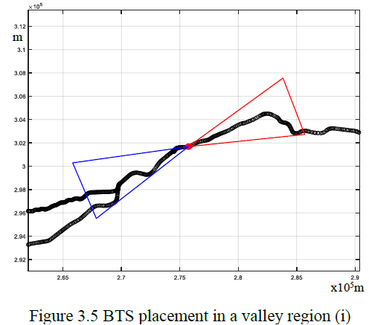

Сурет 3.10 – Алқапта орналасқан базалық станция (i)

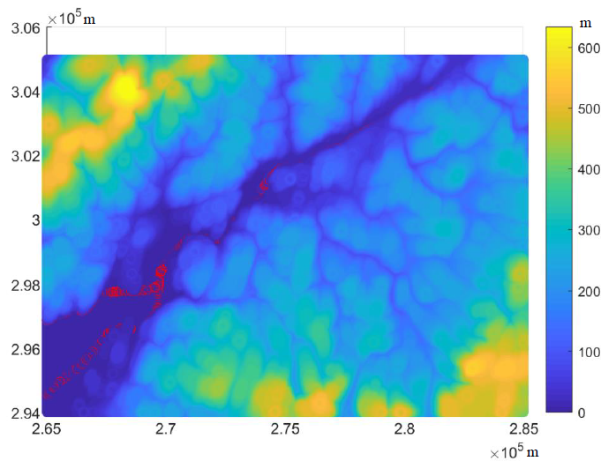
Сурет 3.11 – Алқапта орналасқан теміржол жолдары (i)

3.11 суретте көрсетілгендей, қызыл нүктелер теміржол бойымен орналасқан дискретизация нүктелерін білдіреді, ал айналасындағы аймақ рельефтің теңіз деңгейінен биіктігіне сәйкес түспен боялған. Бұл теміржол желісінің аңғар ішінде орналасуын көзбен көрсетеді.
(3.23) және (3.24) формулаларын қолдана отырып, базалық станциядан алыстаған сайын жер бедерінің күрделілігінің өзгеру тенденциясын сипаттайтын географиялық профиль $G_{s}$ алуға болады. 3.12 суретте екі бағытта жұмыс істейтін антенналардың әр қамту аймағы үшін есептелген географиялық профильдер ұсынылған. Суреттегі түстер 3.11 суреттегі рельеф биіктіктерінің таралуына сәйкес түстік схемамен белгіленген.
3.11 суретте көрсетілген топографиялық карта бойынша базалық станция шектеулі жазық аймақта орналастырылған, бұл географиялық профильдің басында орналасқан түзу сызық түрінде бейнеленген. БС-тан алыстаған сайын $G_{s}$ мәні күрт артады, бұл аймақтың қашық бөліктеріндегі аңғарлардың болуына байланысты. Сигнал таралуы кезінде байқалатын көлеңкелі қату нәтижесінде пайда болатын стандарттық ауытқу мәні ($σ$) нақты далалық өлшеулер арқылы анықталуы тиіс болғанымен, оның алдын-ала бағалануы - таралу моделіндегі σ мәнін таңдау - $G_{s}$ графигінің еңісін талдау негізінде жүзеге асыруға болады. Бұл жағдай жер бедерінің күрделілігі мен электромагниттік толқындардың шағылуы мен шашырауы арасындағы тікелей байланыстың болуымен түсіндіріледі: бедер неғұрлым күрделі болса, соғұрлым шағылған және шашыраған сигнал компоненттері көп болады.

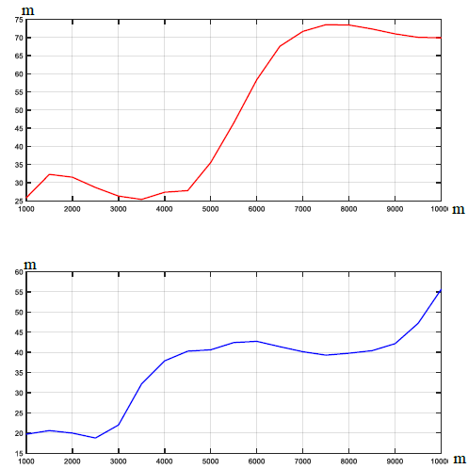

Сурет 3.12 – Дискретизация аймағындағы географиялық профиль

Осылай, (3.7) теңдеуіндегі $σ$ параметрін нақтылау үшін далалық зерттеулер жүргізілгенге дейін, мақсатты аудан үшін географиялық профиль $G_{s}$ негізінде оның жуық мәнін бағалауға болады.
3.7 Поезд қозғалысының ақпараттық қауіпсіздігін қамтамасыз ету үшін TETRA стандарты бойынша деректерді беру арнасын бағалау әдістемесі

ПҚИРЖ-Е аясында TETRA радиобайланыс желісімен өзара әрекеттесуін пысықтау аса маңызды міндет болып табылады. Осыған байланысты БҚЖ (борттық қауіпсіздік жүйесі) мен модем арасындағы байланыс желісінде туындайтын ақауларды анықтап, оларды шешу жолдарын табу мақсатында бірқатар сынақтар жүргізілді. Сынақтар екі кезеңде орындалды.
TETRA стандарты бойынша деректерді беру арнасын тексеру үшін ұзақ мерзімді ping-сигналмен және жүктемелік тестпен сипатталатын сынақ моделі жасалды.
Сынақ моделі келесі құрамдас бөліктерді қамтиды (3.13 сурет):
- TETRA цифрлық радиобайланыс желісі бойынша пакеттік деректерді беру арнасының сипаттамаларын тексеру;
- «A» нүктесі – Алтынкөл бекетінде орналасқан локомотивтегі радиомодем арқылы қосылған дербес компьютер (БҚЖ имитаторы ретінде);
- «B» нүктесі – Жетыген бекетінде орналасқан электрлік орталықтандыру постындағы радиоблок орталығының (РБО) орталық сервері.

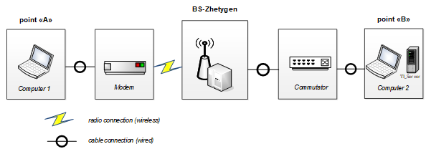
Сурет 3.13 – Ұзақ мерзімді пинг және жүктемелік сынақ арқылы тексеру моделі

«В» нүктесінде орналасқан TI_Server 1 құрылғысы мен ноутбук терминал құрылғылары ретінде қолданылады. Сынақ 24 сағат бойы жүргізіледі.
Осыған байланысты «ping» командасы келесі схема бойынша орындалады:
- А» нүктесінде орналасқан ноутбуктан: ping > IP адрес TI-Server1 < -s 32Байт -n 86400сек;
- «А» нүктесі – дербес компьютер (ДК);
- TI-Server1 IP мекенжайы - орталық процессор;
- -s 32 байт - пакет өлшемінің стандартты мәні;
- -n 24 сағат – желі тұрақтылығын және трафикті тексеру уақыты, бұл ретте жіберілген және қабылданған IP пакеттерінің жалпы саны кемінде 86400 болуы тиіс.
Сынақ TETRA радиомодемі арқылы борттық қауіпсіздік жүйесін қолданбай жүргізіледі. Сынақ алдында күтілетін нәтижелер 3.4-кестеде көрсетілген.
1 кезең сынақ нәтижелері бойынша сынақтың 2 кезеңіне өту туралы шешім қабылданады.

Кесте 3.4 – Стационарлық сынақтың күтілетін нәтижелері

№ | Параметр | Күтілетін мәндер
1 | Пакеттердің жоғалуы | 1%-дан аспауы керек
2 | Пакеттің жеткізілу уақыты | 99% жағдайда 1 секундтан аспауы керек
3 | Қателер арасындағы интервал | 99% жағдайда – 7 сек;  95% жағдайда – 20 сек аспауы керек

Екінші кезеңде ДНЦ басқаруымен және БҚЖ мен радиомодемдермен жабдықталған локомотивтердің РБО-мен өзара әрекеттесу жағдайында жылжымалы бірліктердің жұмысына байланысты тәуелділіктерді тексеруді қамтитын динамикалық сынақтар жүргізілді.
Динамикалық сынақтар бірнеше локомотивтердің бір мезгілде қозғалысы кезінде орындалды.
Радиоблоктау жүйесінің динамикалық сынақтары пайдалану сынақтарын жүргізу әдістемесіне сәйкес жүзеге асырылды [28, c.14].
Эксперименттер барысында пакеттердің берілуі мен қабылдануы қамтамасыз етіледі. Радиоканалға түсетін жүктеме пакеттер санының артуы немесе азаюы арқылы реттеледі [95].
Өлшеу нәтижелері, соның ішінде TETRA радиожелісінің арна өткізу қабілеті, пакеттердің өту уақыты, пакеттердің жоғалуы туралы деректер 3.14-3.18 суреттерде келтірілген.

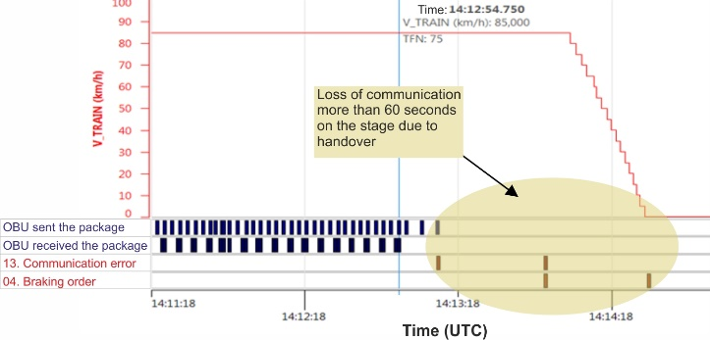

Сурет 3.14 – Хендоверге байланысты байланыс үзілуі кезінде радиоканал арқылы деректерді берудің өзгеру графигі

3.14-суреттен көрініп тұрғандай, аралықта байланыстың 60 секундтан астам уақытқа үзілуі орын алды, соның салдарынан поездға жедел тежеу туралы бұйрық беріліп, ол тоқтатылды. Радиоблоктау жүйесі байланыс үзілу жағдайында штаттық режимде жұмыс істеді. 30 км қашықтықта орын алған байланыс ақауы «хендовер» үдерісінің салдарынан туындаған. Деректер екі рет берілгеннен кейін, пакеттерді жіберу 56 секунд бойы тоқтатылған. Аталған уақыт өткеннен кейін байланыс қалпына келтірілді, алайда локомотивте қызметтік тежеу қолданылған. Демек, модем 36 секунд бойы деректерді қабылдай алмаған.

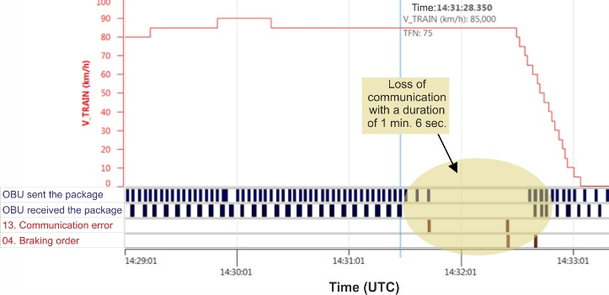

Сурет 3.15 – Байланыстың 1 мин 6 сек үзілуі кезінде радиоканал арқылы деректерді берудің өзгеру графигі

3.15 суреттен көрініп тұрғандай, аралықта байланыстың 60 секундтан астам уақытқа үзілуі тағы да орын алды, соның салдарынан поездға жедел тежеу туралы бұйрық беріліп, ол тоқтатылды. Радиоблоктау жүйесі байланыс үзілу жағдайында штаттық тәртіпте жұмыс істеді. Байланыс ақауы 48 км-де тіркелді. Одан кейін деректерді жіберу 1 минут 6 секундқа тоқтатылды. Аталған уақыт өткеннен кейін байланыс қалпына келтірілді, алайда локомотивте қызметтік тежеу қолданылды. Демек, модем 26 секунд бойы деректерді қабылдай алмаған.

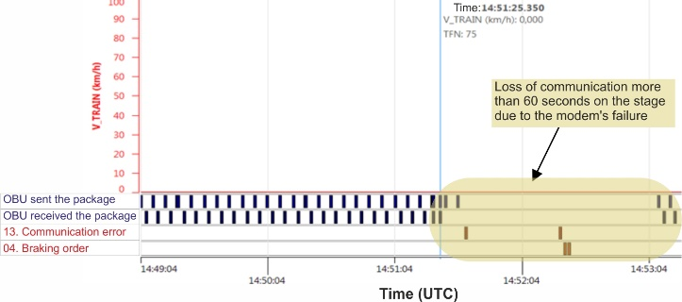

Сурет 3.16 – Модемнің келіп түскен сигналдарды қабылдамауына байланысты пакеттерді беру кезінде байланыстың үзілу графигі (бекеттегі жағдай)
3.16 суреттен көрініп тұрғандай, бекетте поездың тұрған кезінде байланыстың 1 минуттан астам уақытқа үзілуі орын алған. Пакеттерді беру 413,3 МГц жиілігінде жүзеге асырылған. Одан кейін деректерді беру 57 секундқа тоқтатылған. Осы уақыт өткеннен кейін байланыс қалпына келтірілгенімен, локомотивте қызметтік тежеу қолданылған. 30 секундтан соң БҚЖ мен модем арасындағы деректер алмасуы қалпына келіп, борт қозғалысқа рұқсат берген. Модем 94 секунд бойы деректерді қабылдамаған.

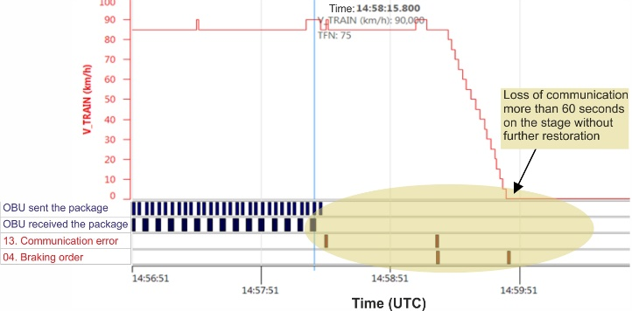

Сурет 3.17 – Байланыстың одан әрі қалпына келтірілмей, радиоканал арқылы деректерді берудің өзгеру графигі

3.17 суреттен көрініп тұрғандай, аралықта байланыстың 60 секундтан астам уақытқа үзілуі орын алған, соның салдарынан поездға жедел тежеу туралы бұйрық беріліп, ол тоқтатылған. Радиоблоктау жүйесі байланыс үзілу жағдайында штаттық режимде жұмыс істеген. Байланыс ақауы 65 км-де тіркелген. Пакеттерді беру 413,3 МГц жиілігінде жүргізілген. Бұдан кейін деректерді беру тоқтатылып, байланыс одан әрі қалпына келтірілмеген.

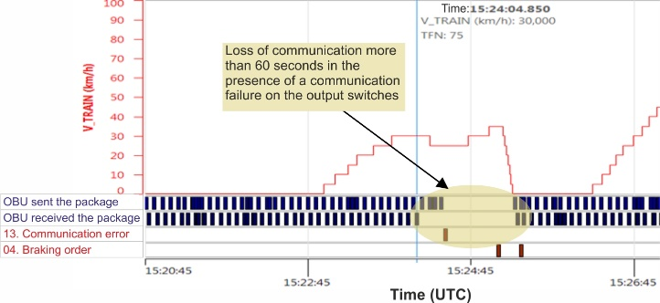

Сурет 3.18 – Шығу бұрмаларындағы радиоканал арқылы деректерді берудің өзгеру графигі

3.18 суреттен көрініп тұрғандай, бекет аумағында байланыстың 60 секундтан астам уақытқа үзілуі орын алған, соның нәтижесінде поездға жедел тежеу туралы бұйрық беріліп, ол тоқтатылған. Одан кейін байланыс қалпына келтіріліп, поезд қозғалысын қайта жалғастырған. Радиоблоктау жүйесі байланыс үзілу жағдайында штаттық режимде жұмыс істеген. Байланыс ақауы бекеттің шығу бұрмаларында орын алған. Пакеттерді беру 416,975 МГц жиілігінде жүзеге асырылған. Кейін деректерді беру 18 секундқа тоқтатылған. Осы уақыт өткен соң байланыс қалпына келтірілген, алайда локомотивте қызметтік тежеу қолданылған. БҚЖ мен модем арасындағы деректер алмасуы қалпына келтіріліп, борт жүйесі қозғалысқа рұқсат берген. Байланыс үзілген кезде модем 41 секунд бойы деректерді қабылдамаған.
Жүргізілген эксперименттер көрсеткендей, егер байланыс 60 секундтан артық үзіліп қалса, поезд жедел тежеу командасы арқылы автоматты түрде тоқтатылады. Радиоблоктау жүйесі мұндай жағдайда да штаттық режімде жұмыс істейді. Егер БҚЖ мен модем арасында деректер алмасуы қамтамасыз етілсе, борт жүйесі қозғалысқа рұқсат береді.
Алайда, БҚЖ мен модем арасындағы байланыстың үзілуіне байланысты маңызды мәселе шешілмей отыр, атап айтқанда – байланыс қалпына келтірілгеннен кейін модем деректерді қабылдамаған, бұл поездың қайтадан қызметтік тежеу қолдануына алып келді. Аталған мәселені шешу үшін транкингтік байланыстың базалық станциясының қамту аймағының моделін әзірлеу қажет, бұл жүйенің жалпы функционалдық және ақпараттық қауіпсіздігін қамтамасыз етуге мүмкіндік береді [96, 97].
Автоблоктау немесе радиоблоктау жүйесін таңдау нақты учаскеге арналған жаңғырту жобасын әзірлеу кезінде техникалық тапсырмаға сәйкес жүзеге асырылады.
Қарастырылған теміржол учаскесі транзиттік тасымалдарға арналған көлік дәлізіне кіреді. Учаске бойымен ашық кеңістікте антенналармен жабдықталған базалық станциялар орналасқан. БС теміржол бойында бір-бірінен 2R қашықтықта орнатылған, бұл бір БС-ның қызмет көрсету қашықтығын білдіреді. Поезд тұрақты жылдамдықпен рельс бойымен қозғалады [98].
Транкингтік байланыс үшін ұсынылатын базалық станцияны қамту моделі 3.19 суретте келтірілген.
Поезд 0 ≤ d_{s} ≤ 2R аралығында орналасқан ағымдағы ұяшықтың d_{s} нүктесінде болған кезде, БС пен поезд арасындағы арақашықтық мынадай түрде анықталады

(3.25)

мұндағы d₀ – БС пен теміржол желісінің арасындағы қашықтық.

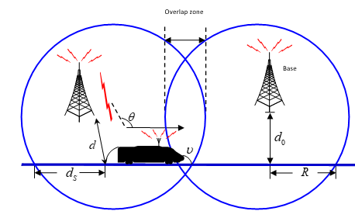

Сурет 3.19 – Теміржол транкингтік байланысына арналған базалық станцияны қамту моделі

БС антеннасы мен теміржол антеннасының биіктік айырмасы ескерілмейді деп болжана отырып, еркін кеңістіктегі тікелей көріну трассасы бойынша таралу кезіндегі шығындар келесі өрнекпен анықталады:

(3.26)

мұндағы және c – сәйкесінше, сәулелену жиілігі мен жарық жылдамдығы.
3.26 өрнектен көріп отырғанымыздай, трассадағы жоғалтулар L арақашықтық d және жиілік шамаларымен байланысты.
Келесі экспериментті жүргізу үшін базалық станция нөлдік нүктеде орналастырылған, ұяшық радиусы R = 1500 м, ал поезд қозғалысының жылдамдығы v =100 км/сағ деп қабылданады [99].
3.20 (а) суретінде трассадағы шығындарға арақашықтық пен жиіліктің әсері көрсетілген. Суреттен көрініп тұрғандай, трассалық шығындар поездың орналасуына байланысты тез өзгереді. Поезд ұяшықтың шетіне қарай қозғалғанда, трассадағы шығындар артады, бұл арнаның жай-күйінің нашарлауына алып келеді. Керісінше, поезд ұяшықтың ортасына қарай қозғалғанда, трассалық шығындар азаяды және сәйкесінше арнаның күйі жақсарады. Демек, арна күйінің мерзімді өзгеруі уақыт бойынша қуатты басқарудың деректерді берудің өнімділігіне елеулі әсер етуіне себеп болады.

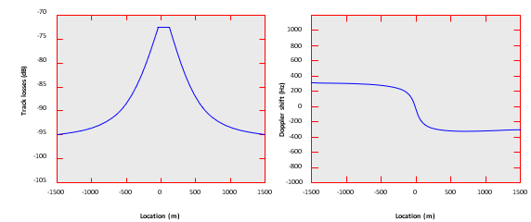
Сурет 3.20 – Поезд орналасуына байланысты 450 МГц жиіліктегі трассадағы шығындар мен Доплерлік ығысу

Осылайша, жоғары жылжымалылық үлкен доплерлік ығысу мен таралуды тудырады. Берілген учаскеде тура көрінетін жолда таралатын сигнал энергиясының көпсәулелі таралудағы энергияға қатынасы салыстырмалы түрде жоғары, ал көпсәулелі таралу кешігуі салыстырмалы түрде аз. Егер поезд рельс бойымен қозғалып жатса (3.20 сурет), онда Доплерлік ығысу келесі түрде есептелуі мүмкін:

(3.27)

мұндағы – максималды Доплер жиілігі, - поездың қозғалыс бағыты мен базалық станция мен поезд арасындағы көру бағыты арасындағы бұрыш.
Сурет 3.20 негізіндегі геометриялық ақпаратқа сәйкес:

БС рельстен алшақ орналасқан жағдайда , $\cos{θ}$ мәні салыстырмалы түрде аз болады, себебі шамамен 90⁰-ға жуықтайды. Алайда, бұл 3.26 теңдеу бойынша трассадағы шығындардың артуына алып келеді. Осылайша, БС орналастыруды оңтайландыру кезінде трассадағы шығындар мен доплерлік ығысудың арасында ымыра болуы қажет [100].
3.20 (б) cуретінде 450 МГц тасымалдаушы жиілікте рельс бойындағы доплерлік ығысудың өзгеруін көрсетеді:
- поезд сотадан өткен кезде уақыт бойынша оң максимумнан теріс максимумға дейін өзгереді;
- қозғалыс кезінде үнемі доплерлік ығысу байқалады;
- поезд БС жанынан өткен кезде өте аз мәнге ие болғанымен, ол жылдам доплерлік өтуімен кездеседі;
- көршілес сотадан қиылысу аймағында максималды теріс мәннен максималды оң мәнге өтеді, бұл 3.20-суретте көрсетілген.
Демек, сымсыз транкингтік байланыс жүйесін практикалық қолдануға кіріспес бұрын, доплерлік ығысу мен жылдам доплерлік өтулерге байланысты күрделі мәселелерді шешу қажет. Айтарлықтай доплерлік ығысулар синхрондау үдерісін қиындатып, биттік қателердің жиілеуіне алып келуі мүмкін. Сонымен қатар, доплерлік ығысудың жоғары болғанына қарамастан, оның өзгерісі шамалы, яғни жылдамдық пен поездың орналасу координатасы туралы нақты ақпарат болған жағдайда оны дәл бағалап, оңай өтемдеуге болады. Алайда, ұяшықтың орталық бөлігінде орын алатын жылдам доплерлік өтулер арна параметрлерін және доплерлік ығысуды бағалау үдерісін айтарлықтай күрделендіреді.

3.8 Үшінші бөлім бойынша қорытынды

Бұл бөлім радиоарна негізіндегі поездар қозғалысын интервалды автоматтандырылған басқару жүйесі үшін функционалдық және ақпараттық қауіпсіздікті қамтамасыз ету мәселесіне арналған және келесідей нәтижелерге қол жеткізілді:
1. Заманауи радиоканал негізіндегі ПҚИРЖ-Е жүйесінің құрылымдық сұлбасы ұсынылып, аталған жүйеде ақпараттарды тарату үшін қолданылатын TETRA байланыс жүйесінің ерекшеліктері және техникалық сипаттамалары ұсынылды. TETRA байланыс жүйесін таңдаудың негіздемесі тұжырымдалып, өзге де әлемдік теміржол желілерінде поездар қозғалысчын автоматты реттеу жүйелерінде қолданылатын перспективалық байланыс жүйелермен салыстырмалы талдауы жүргізілді.
2. Радиосигналдардың таралу модельдері қарастырылып, ақпараттарды жіберу кезінде арнада орын алуы мүмкін ақаулар, кедергілер мен шулар және олардың көздері анықталды. Доплер эффектісі мен хендовер мәселелеріне аса назар аударылып, TETRA желісіндегі базалық станцияларды орналастыруды жоспарлау есебінің математикалық үлгілеуі жүзеге асырылды.
3. Поезд қозғалысының ақпараттық қауіпсіздігін қамтамасыз ету үшін TETRA стандарты бойынша деректерді беру арнасын бағалау әдістемесі әзірленіп, Жетіген-Алтынкөл теліміндегі қолданыстағы ПҚИРЖ-Е жүйесін сынау эксперименттері өткізілді. Сынақ нәтижелері негізінде жүйенің осал тұстары анықталып, анықталған мәселелерді шешудің жолдары ұсынылды.

4 TETRA СТАНДАРТЫ НЕГІЗІНДЕ ДЕРЕКТЕРДІ БЕРУ МОДЕЛІН ӘЗІРЛЕУ

4.1 ПҚИРЖ-Е жүйесін модельдеу

ПҚИРЖ-Е жүйесін модельдеудің негізгі мақсаты - TETRA пайдаланушы құрылғыларының қозғалыс сипаттарын бейнелеу. TETRA пайдаланушы құрылғыларына мыналар жатады:
- поезд төбесіне орнатылған антенналары бар борттық байланыс модулі;
- сондай-ақ теміржолдың оперативті қызметкерлері мен жол шаруашылығы жұмысшылары пайдаланатын тасымалдау құрылғылары.
Осыған байланысты TETRA желісіндегі пайдаланушылар қозғалысының моделі теміржол дәлізімен тығыз байланыста құрылады.
TETRA базалық станциялары, әдетте, теміржол жолақтарына жақын орналасады. Жер телімдерінің қолжетімділігі мен инфрақұрылым нысандарын басқаруға қатысты шектеулерге байланысты, базалық станциялар теміржол жолдарына барынша жақын орнатылуы тиіс. Бұл ретте жоғары жылдамдықпен қозғалатын поездар кезінде туындайтын Доплерлік әсерді ескеру қажеттігі 3 бөлімде талданды [101]: жиілік ығысуынан туындайтын жиілік пен фаза бұрмалауларын азайту үшін базалық станция теміржолдан белгілі бір қашықтықта орналасуы тиіс.
Ұсыныстарға сәйкес [102], базалық станция мен теміржол төсемі арасындағы типтік қашықтық шамамен 50 метрді құрайды - бұл мән радиобайланыстың сенімділігін және инфрақұрылым нысандарын орналастыру мүмкіндігін қамтамасыз етеді.
Нәтижесінде, TETRA базалық станцияларын орналастыруды модельдеу барысында координаталарды анықтаудың негізі ретінде теміржол жолдарын пайдалануға болады. Базалық станцияның қамту радиусы мен поездың оған жақындау жылдамдығын ескере отырып, базалық станция мен оған жақын теміржол учаскесі арасындағы қашықтықты елеусіз деп есептеуге болады. Демек, базалық станцияның орналасуы теміржол жолына тікелей байланады.
Теміржол сызығын 50 метр қадаммен дискреттеу арқылы TETRA базалық станцияларын орнатудың барлық ықтимал орындарының тізімін құрастыруға болады. Әрбір дискреттеу нүктесі үшін келесі деректер есепке алынады:
- теміржол инфрақұрылымын басқаруда кеңінен қолданылатын километрлік белгі;
- геоақпараттық модельдеу жүйесіндегі (GIS) координаталар;
- теңіз деңгейінен биіктік туралы ақпарат;
- жер бедерінің ойлы-қырлылық индексі (Terrain Ruggedness Index, TRI).
Барлық дискреттеу нүктелерін бір массивке біріктіре отырып, мына өрнекке қол жеткіземіз:

$N=\{N_{1},N_{2},…,N_{n}\}$ (4.1)

мұндағы $N$ – ПҚИРЖ-Е желісіндегі барлық дискреттеу нүктелерінің массиві. $N$ массивінің элементтері ПҚИРЖ-Е желісіндегі поезд қозғалысының дискреттік нүктелері ретінде, сондай-ақ TETRA желісіндегі БС орнатудың ықтимал орындары ретінде қарастырылады.
Одан әрі БС орнату қажеттілігін анықтайтын бинарлық жүйені енгізуге болады, ол келесі түрде өрнектеледі:

$\left\{\begin{matrix}0:Орнатылмаған \\ 1:Орнатылған\end{matrix}\right.$ (4.2)

(4.1) және (4.2) өрнектерін біріктіре отырып, базалық станциялардың орналасу комбинациясын сипаттайтын бинарлық массивті алуға болады, мысалы:

$C_{1}=\{1, 0, 1, 0, 0,…,0\}$ (4.3)

бұл дегеніміз: $C_{1}$ – ПҚИРЖ-Е желісі негізінде құрылған БС орналастыру конфигурациясы, мұнда (4.1) өрнегіндегі $N_{1}$ және $N_{3}$ дискреттеу нүктелерінде БС орнатылған.
(4.3) өрнегі, мысалы, толық тізбектей тексеру (теру) әдісін (Brute Force Search, BFS) қолдану арқылы оңтайландыру алгоритмі негізінде генерациялануы мүмкін. Осылайша, барлық ықтимал БС орналастыру шешімдерінің жиынтығы келесі түрде өрнектеледі:

$C=\{C_{1},C_{2},…,C_{n}\}$ (4.4)

3-тарауда келтірілген математикалық формализацияны қолдана отырып, (4.4) жиынтығынан оңтайлы шешімді алуға болады.

4.2 Оңтайландыру алгоритмдері

TETRA желісін бинарлық шешім қабылдау жүйесі ретінде кодтағаннан кейін, оңтайлы нәтижеге қол жеткізу үшін оңтайландыру алгоритмдерін қолдануға болады.
Толық тізбектей тексеру (теру) әдісі (Brute Force Search, BFS) БС орналастырудың барлық мүмкін конфигурацияларын генерациялау үшін қолданылады. Бұл конфигурациялар одан әрі БС орналастыруды жоспарлау математикалық моделіне беріледі және алынған нәтижелердің жүзеге асу мүмкіндігі тексеріледі. BFS алгоритмінің блок-сұлбасы 4.1 суретте көрсетілген.
Оңтайландырудың бастапқы кезеңінде БС-ның ықтимал санының диапазоны беріледі. Кейін теміржол желісінің модельденген құрылымы үшін БС орналастыруды сипаттайтын барлық мүмкін комбинациялар жиынтығы түзіледі. Келесі кезеңде бұл комбинациялар TETRA желісін жоспарлау есебін сипаттайтын математикалық функцияға енгізіледі.
Әрбір комбинация үшін шектеуші факторларға баға беріледі. Қамту сенімділігінің талап етілетін деңгейін қамтамасыз етпейтін шешімдер алып тасталғаннан кейін, желідегі БС-ның минималды қажетті санын және олардың оңтайлы орналасуын анықтауға мүмкіндік беретін шығын функциясы қолданылады.
BFS жоғары есептеу ресурстарын талап етеді және уақыт бойынша шығынды тәсіл болып табылады. Алайда, бұл әдіспен алынған нәтижелердің дәлдігі жоғары және олар өзге алгоритмдердің тиімділігін бағалау эталоны ретінде пайдаланылуы мүмкін, сондай-ақ келешектегі зерттеулерде қолдануға жарамды.
БС әдісі арқылы генерацияланған әрбір комбинация үшін теміржол бойындағы дискретизация нүктелерінде қабылданатын қуат деңгейі есептеледі, содан кейін қамтуды анықтау мақсатында бұл мәндер белгіленген шекті деңгеймен салыстырылады.

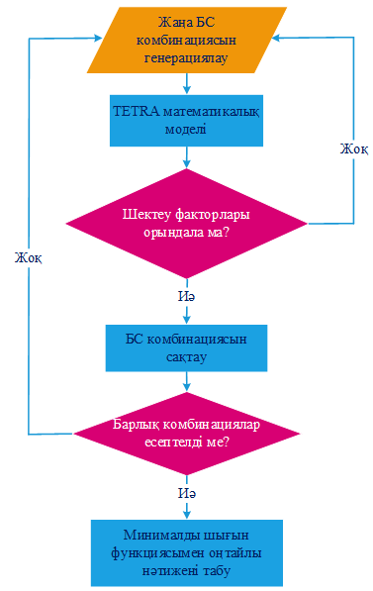

Сурет 4.1 – BFS алгоритмінің блок-сұлбасы
БС орналастырудың ықтимал комбинацияларының саны БС санының өсуімен экспоненциалды түрде артатындықтан, BFS әдісін бүкіл теміржол желісін оңтайландыру үшін қолдану мақсатқа сай емес. Мысалы, ұзындығы 200 км теміржол желісінде 2000-нан астам дискретизация нүктесі болуы мүмкін. Бір БС-тың типтік қамту радиусы 7-15 км аралығында екенін және әр БС орта есеппен 10 км қамтуды қамтамасыз ететінін ескере отырып, хендоверді қамтамасыз ету үшін қамту аймақтарының бір-бірімен қабаттасуын қажет ететін жағдайда, ең аз дегенде 21 БС қажет болады.
БС орналастырудың жалпы ықтимал комбинациялары келесі формуламен анықталады:

$C\left(n, r\right)=C\left(2000, 21\right)=\frac{2000!}{21!\left(2000-21\right)!}=3,69E+49$ (4.5)

Бұл көрсеткіш BFS әдісін практикалық есептеулер үшін орынсыз етеді.
Есептеу жүктемесін азайту мақсатында теміржол желісін секторларға бөлу тәсілін қолдануға болады. Мысалы, ұзындығы 200 км болатын теміржол учаскесі 5 секторға бөлінсе, әр секторда 400 дискретизация нүктесі болады және әрқайсысында 4 БС орнату қарастырылса, ықтимал комбинациялар саны мынадай болады:

$C\left(n, r\right)=C\left(400, 4\right)=1,05E+9$ (4.6)

Егер әр комбинацияны өңдеуге 10 миллисекунд қажет болса және есептеулер 64 ағыннан тұратын дербес компьютерде жүргізілсе, барлық шешімдерді толық іздеуге шамамен 1,8 тәулік қажет болады. Бұл радиожоспарлау үдерісінде қолайлы уақыт аралығы болып табылады.
Алайда теміржол желісін секторларға бөлген жағдайда секторлар шекарасында үздіксіз қамтуды (покрытие) қамтамасыз ету кепілдендірілмейді. Сондықтан көршілес учаскелер арасындағы хендовер үдерісінің дұрыстығын қамтамасыз ету үшін қосымша қолмен баптау шараларын жүргізу қажет.

4.2.1 Модификацияланған толық тізбектей тексеру (теру) алгоритмі

BFS алгоритмінің кемшіліктерін жою үшін ықтимал комбинациялар ішінен оңтайлы шешімдерді алуға мүмкіндік беретін модификацияланған ABFS (Adapted Brute Force Search) алгоритмі әзірленуі мүмкін. Бұл алгоритмнің блок-сұлбасы 4.2 суретте көрсетілген.
BFS алгоритмінің есептік күрделілігінің жоғары болуы келесі үш негізгі факторға байланысты:
- дискретизацияланатын нүктелердің шамадан тыс көптігі;
- бір желі ішінде оңтайландыруға жататын БС санының артуы;
- іздеудің мақсатсыз сипаты, мысалы, бір-біріне тым жақын екі БС орналастыру тәрізді қажетсіз комбинациялардың қалыптасуы.
ABFS қолдану үдерісін үш кезеңге бөлуге болады: инициализация, бағалау, кеңейту.
Инициализация: ABFS алгоритмінің мақсаты - BFS әдісінің жоғары дәлдігін сақтай отырып, оның есептік шектеулерін жою. BFS сияқты ABFS-те желінің кішігірім секторын оңтайландырудан басталады. Дегенмен, бастапқы қадамда аймақта тек бір БС орналастыру нұсқалары қарастырылады.
Бұл кезеңде барлық ықтимал нүктелерде бір БС-ны кезекпен орналастыру арқылы комбинациялар жасалады. Әрбір комбинация үшін TETRA желісін оңтайландыру функциясында қолданылатын таралу үлгісі негізінде қамту сенімділігі бағаланады.

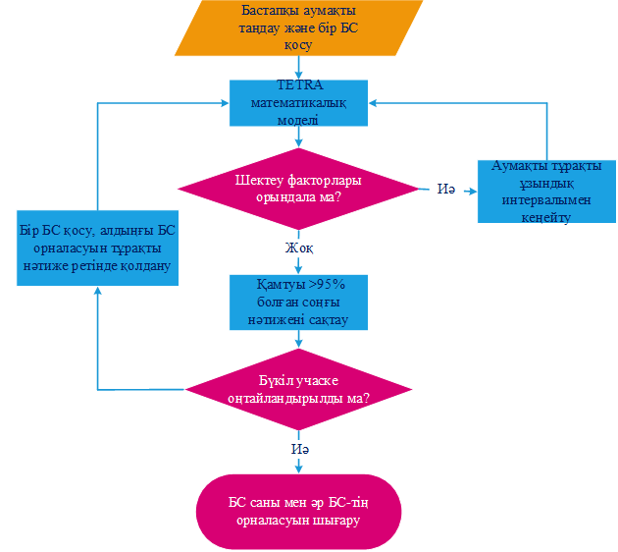
Сурет 4.2 – ABFS алгоритімінің блок-сұлбасы

Бағалау (Evaluation): Алгоритмнің екінші кезеңі – ағымдағы БС-ның әлеуетін бағалау. Бұл кезең 4.3 суретте көрсетілгендей, оңтайландыру аймағының өлшемін кеңейту арқылы жүзеге асырылады. Егер ағымдағы БС бұрын қарастырылған аймақта қажетті қамту сенімділігін қамтамасыз етсе, онда осы БС аймағы кеңейтіледі. Бұл – сол БС кеңейтілген аймақта да талап етілетін сенімділік деңгейін қамтамасыз ете ала ма деген сұраққа жауап беру үшін жасалады.
Оңтайландыру аймағының кезең-кезеңмен кеңейтілуі бір БС берілген аймақтағы бүкіл қамтуға жеткілікті болғанша жалғасады. Бұл TETRA байланысының сенімділігіне қойылатын талаптарды сақтай отырып, бір БС-ның тиімділігін бағалауға мүмкіндік береді.

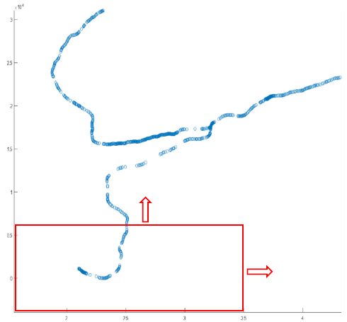

Сурет 4.3 – Оңтайландыру аймағын кеңейту

Кеңейту (Expansion): Үшінші кезеңде ағымдағы БС тиімді орналастыру орны ретінде бекітіледі. Осыдан кейін желіге екінші БС қосылады, себебі аймақты әрі қарай кеңейту қосымша базалық станциялардың қажеттілігін айқындайды.
Келесі қадам – бағалау кезеңін (Evaluation) қайталау: мақсатты аймақ кеңейтіліп, екінші БС-ны орналастырудың оңтайлы орны ізделеді. Бірінші БС-ның орны алдыңғы итерацияда анықталғандықтан, енді тек жаңа БС үшін іздеу жүргізіледі.
Осылайша, есептеу қиындығы дискретизация нүктелерінің саны мен кеңейіп жатқан желі фрагментіндегі БС санымен сызықты түрде артады.
Нәтижесінде оңтайландыру терезесі бүкіл теміржол желісін қамтиды және оңтайландыру процесі аяқталады. Әр итерацияда шығын функциясы қолданылғандықтан, соңғы итерациядағы БС орналастыру шешімі ұсынылған математикалық формализация негізінде алынған ең тиімді нәтиже болып табылады.
ABFS шектеулері бағалау кезеңімен (Evaluation) байланысты. Әрбір итерацияда оңтайландыру аймағы кеңейтілетіндіктен, нәтиже кеңейту бағытына тәуелді болуы мүмкін. Бұл шектеуді жою үшін аймақты бір бағытта толықтай қамтығанша кеңейтіп, кейін оңтайландыруды басқа бағыттарда жалғастыру ұсынылады. Мұндай тәсіл бүкіл теміржол желісін толық қамтуға мүмкіндік береді.
Альтернативті шешім ретінде желінің бас немесе соңғы нүктесін бастапқы нүкте ретінде таңдау. Бұл жағдайда кеңейту бағыты поезд қозғалысы бағытымен шектеледі.
Ұқсас мәселе инициализация кезеңінде де туындайды. Теміржол желісі бірнеше кіріс және шығыс нүктелерден тұруы мүмкін, сондықтан оңтайландыру нәтижесі таңдалған бастапқы аймаққа байланысты өзгеруі ықтимал.
Бұл шектеуді жоюдың екі әдісі ұсынылады:
- әрбір кіріс немесе шығыс нүктесін бастапқы аймақ ретінде таңдап, бірнеше тәуелсіз оңтайландыру жүргізу, содан кейін алынған нәтижелер ішінен ең тиімдісін таңдау;
- мүмкін болса, теміржол желісінде оңтайландыруды бастау үшін нақты бекітілген нүктені таңдау. Бұл нүкте ретінде міндетті түрде РБО орнатуды қажет ететін инфрақұрылым нысаны - мысалы, депо немесе жүктемесі жоғары бекет - қолданылуы мүмкін. Мұндай мақсатты аймақтар инициализацияның бастапқы нүктесі ретінде пайдаланылуы мүмкін.

4.2.2 Генетикалық алгоритм

Генетикалық алгоритмдер – бейімделгендерді іріктеу мен табиғи сұрыпталу қағидаттарына негізделген іздеу әдісі. Бұл әдістің негізгі идеясы - тірі ағзалар популяциясының қоршаған ортаға бейімделу үдерісін модельдеу. Яғни, бейімделу және көбею - пайдалы белгілерді нығайтып, пайдасыздарын жою арқылы қамтамасыз етіледі [103].
GA қолдану үш негізгі операцияны қамтиды:
- іріктеу (selection);
- шағылысу (crossover);
- мутация (mutation).
GA блок-сұлбасы 4.4 суретте көрсетілген. Базалық станцияларды орналастыруды жоспарлау міндетіне GA қолдану мынадай кезеңдерден тұрады:
Инициализация (Initialisation):
Инициализация кезеңінде TETRA желісінде бастапқы базалық станциялар саны беріледі. Бастапқы популяция бүкіл желі шеңберінде кездейсоқ орналастырылған БС негізінде қалыптасады. Популяциядағы әрбір жеке шешім – бұл БС орналастыру конфигурациясы, ол бинарлық шешім жүйесінде кодталады және популяция ішіндегі хромосома ретінде қарастырылады.
Іріктеу (Selection): Іріктеу функциясына шығын функциясы талапқа сай келмейтін дарақтарды алып тастайтын математикалық формализация қолданылады. Іріктеу жүргізілгеннен кейін алгоритм іздеу процедурасының мәртебесін тексереді. Егер оңтайлы нәтиже табылмаған және итерациялар саны шекті мәнге жетпеген болса, алгоритм популяцияны оңтайландыруды жалғастырады. Алайда, егер максималды итерациялар санына жеткенімен, оңтайлы шешім табылмаса, популяцияға бір қосымша базалық станция енгізіліп, іздеу желідегі БС саны көбейтілген күйде қайта іске қосылады.

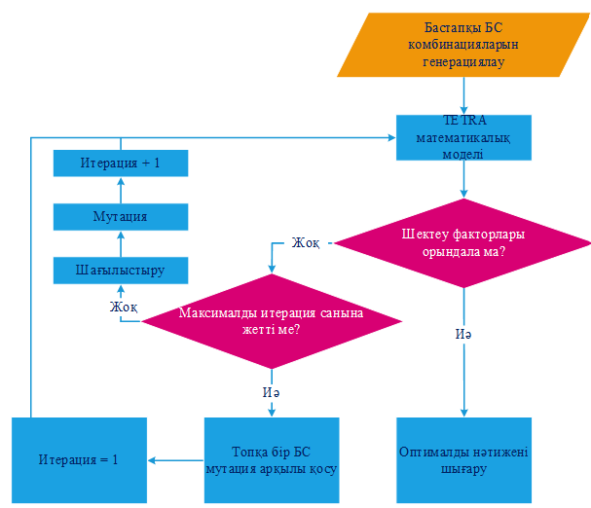

Сурет 4.4 – БС орналастыруды жоспарлау есебіне қолданылған генетикалық алгоритмнің (GA) блок-сұлбасы

Шағылысу (Crossover): Шағылысу процедурасы ата-аналық дарақтардың хромосомаларын біріктіру арқылы ұрпақ қалыптастыру үшін қолданылады. Бұл – шағылысу нүктесін кездейсоқ таңдау және гендерді алмастыру арқылы жаңа хромосома қалыптастыру әдісі. TETRA желісін оңтайландыру үдерісінде бұл – БС орналастыру конфигурациясындағы позицияларын ауыстыруды білдіреді.
Мутация (Mutation): Мутация процедурасы шағылысудан кейін орындалады. Ол алгоритмнің жергілікті экстремумға тіреліп қалуын болдырмауға бағытталған. TETRA желісіндегі БС орналастыруды оңтайландыру есебінде мутация – БС саны әр итерацияда өзгермейтіндіктен, кездейсоқ бір базалық станцияны басқа орынға көшірумен шектеледі.
Қорытындысында, TETRA желісіндегі БС санын кезең-кезеңімен арттыра отырып, оңтайландыру алгоритмі қойылған шектеулер мен критерийлерге сәйкес келетін ең тиімді шешімді табуға мүмкіндік береді.

4.3 Оңтайландыру алгоритмдерін салыстыру

Жалпыланған түрде оңтайландыру алгоритмдерінің артықшылықтар мен кемшіліктерге 4.1 кестеде көрсетілген.

Кесте 4.1 – Оңтайландыру алгоритмдерін салыстыру

№ | Алгоритм | Артықшылықтары | Кемшіліктері
1 | Толық тізбектей тексеру (теру) әдісі (Brute Force Search) | - оңтайлы нәтижені анықтауға мүмкіндік береді;  - іске асыруы қарапайым | - өте жоғары есептеу күрделілігі;  - >5 БС болған жағдайда қолдануға келмейді;  - шекара аймақтарында қолмен түзету қажет
2 | Модификацияланған толық тізбектей тексеру (теру) әдісі (Adapted Brute Force Search, ABFS) | - локалды қолданыс мүмкіндігі;  - хендовер аймақтарында жоғары дәлдік | - тек сызықтық бағыттарда тиімді;  - оңтайландыру бағытын баптау қажет
3 | Генетикалық алгоритм (GA) | - жаһандық оңтайландыру мүмкіндігі;  - икемді конфигурациялау;  - локалды минимумдарға төзімділік | - абсолютті минимумды кепілдендірмейді;  - параметрлерді калибрлеу қажет;  - әр іске қосқанда нәтиже өзгеруі мүмкін

Аталған әдістерден басқа, базалық станцияларды орналастыруды жоспарлау мәселесіне қолдануға болатын басқа да оңтайландыру әдістері бар екендігін атап өту керек. Олардың қатарына мыналар жатады:
- имитациялық ысыту алгоритмі (Simulated Annealing) [104];
- K-орталықтар кластерлеу алгоритмі (K-mean clustering) [105];
- иммундық алгоритм (Immunization Algorithm) [106].
Алайда олардың теміржол желісінде базалық станцияларды орналастыру мәселесінде қолданылуы шектеулі. Аталған алгоритмдер теориялық тұрғыда тартымды болғанымен, біздің зерттеу жағдайында – яғни, жоғары дәлдікпен, нақты уақытта жұмыс істейтін физикалық модельдеулерде – олардың шешу жылдамдығы, параметрлік сезімталдығы және қолдану тиімділігі шектеулі деп танылды. Осыған байланысты басқа, нақтырақ және есептік жағынан жеңіл әдістер таңдалды.
Бұл зерттеуде теміржол ортасындағы байланыс тұрақтылығын қамтамасыз ету және базалық станцияларды оңтайлы орналастыру үшін бейімделген ABFS алгоритмі қолданылды. Классикалық BFS әдісінен айырмашылығы, модификацияланған ABFS теміржолдың сызықтық топологиясын, доплерлік ығысу мен шу әсеріне бейімді аймақтарды, хендовер шектеулерін және қамту аймақтарының қиылысын ескереді. Бұл базалық станцияларды ең аз ауысулар және байланыс үзілу тәуекелін төмендете отырып, тиімді орналастыруға мүмкіндік береді.
4.4 Эксперименттік сынақ нәтижелері

Радиоблоктау жүйесін практикалық түрде қолдану Алматы магистральдық желі бөлімшесінің Жетыген – Алтынкөл учаскесінде қарастырылды [28, c.5]. Практикалық енгізу барысында радиоблоктау орталығы мен TETRA коммутациялық орталығы арасындағы байланысты ұйымдастыру, радиоблоктау орталығының ЭО жүйелерімен үйлесімі, локомотивтің борттық жабдығын жаңғырту, сондай-ақ борттық және алаңдық құрылғылардың жұмыс алгоритмдерін тексеру мәселелері қарастырылды.
Жүйені сынау үшін 4.5 және 4.6 суреттерде көрсетілген сұлбаға сәйкес эксперимент жүргізілді [89, c.4].

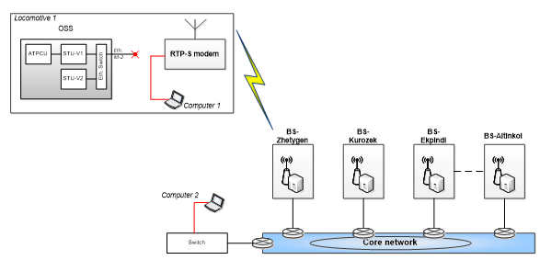

Сурет 4.5 – Ұзақ мерзімді пинг және UDP пакеттеріне жүктемелік сынақ жүргізу моделі (2.1 кезең)

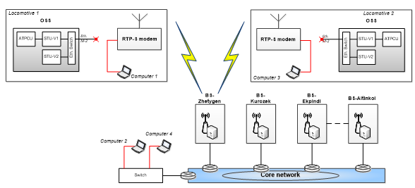

Сурет 4.6 – Ұзақ мерзімді пинг және UDP пакеттеріне жүктемелік сынақ жүргізу моделі (2.2 кезең)

A компьютері локомотивтегі RTP-S радиомодеміне, ал B компьютері Жетыген бекетінің ЭО постындағы свитч арқылы TETRA тірек желісіне қосылады. Екі компьютерде де арнайы бағдарламалық қамтамасыз ету орнатылған («қабылдағыш» B компьютерінде және «таратқыш» A компьютерінде), ол әртүрлі жылдамдықпен және әртүрлі ұзындықтағы UDP пакеттерін жіберуді қамтамасыз етеді. Радиоканалға түсетін жүктеме пакеттер санының артуы немесе азаюы арқылы реттеледі.
Эксперименттер жүргізу кезінде 1 және 2 компьютерлерде UDP пакеттерін жіберу және қабылдау қызметін атқаратын мамандандырылған бағдарламалық құрал іске қосылады. Экспериментке қатысатын локомотивтер қозғалыссыз тұрады, ал ПҚИРЖ-Е жүйесі бойынша басқа жабдықталған локомотивтердің қозғалысы жүзеге асырылмайды [95, c.3].
Эксперимент жүргізу кезінде пайдаланылған жабдықтардың құрамы 4.2 кестеде көрсетілген.
Эксперимент жүргізу кезінде деректер пакеттерінің өзге өлшемдерімен қатар, алдағы зерттеулер үшін қажетті 4.3 кестеде келтірілген параметрлік баптау қолданылды

Кесте 4.2 – Сынақ жүргізуге арналған жабдықтар құрамы

Атауы | Орнатылған орны | Саны
RTP-S деректерді беру модемі | ТЭ33А локомотиві №0218,  ТЭ33А локомотиві №0261 | 2
Базалық станция | Жетыген бекетінің ЭО посты | 1
Мамандандырылған сынақтық бағдарламамен ноутбук (трафик симуляторы) | ТЭ33А локомотиві №0218,  ТЭ33А локомотиві №0261 | 2
Мамандандырылған сынақтық бағдарламамен ноутбук (трафик симуляторы) | Жетыген бекетінің ЭО посты | 2

Кесте 4.3 – Сынақ жүргізу барысында алынған нәтижелер

Пакет өлшемі, байт | Деректер беру арнасының жүктемесі, кбит/с | Сынақ ұзақтығы, мин
86 | 1.2-2.8 | 105
108 | 1.2-2.8 | 30

Өлшеу нәтижелері, соның ішінде арна өткізгіштік қабілеті, пакеттердің өту уақыты және TETRA радиожелісіндегі пакет жоғалту деректері 86 және 108 байттық пакеттер үшін 1.2-2.8 кбит/с жылдамдықта 4.7 суретте ұсынылған.

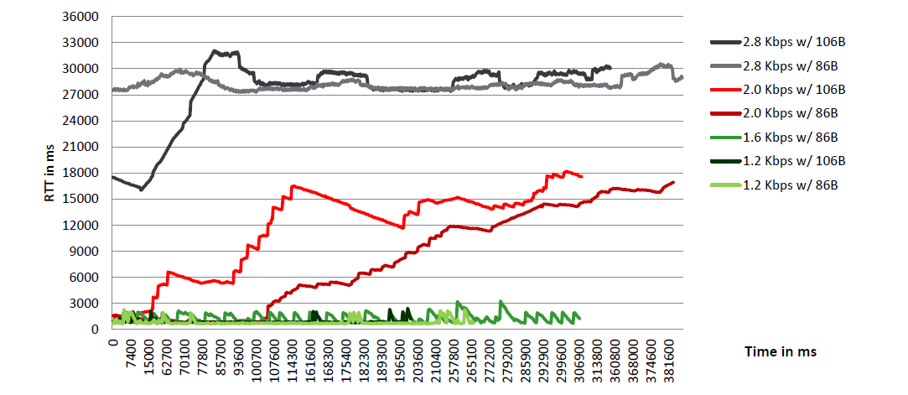

Data Rate (Kbps) | Packet Size (Bytes) | Avg.RTT (s) | %Loss
1.2 | 86 | 0.84 | 0
1.6 | 86 | 1.32 | 0
2.0 | 86 | 8.08 | 0
2.8 | 86 | 28.25 | 29.15

Data Rate (Kbps) | Packet Size (Bytes) | Avg.RTT (s) | %Loss
1.2 | 108 | 0.91 | 0
2.0 | 108 | 11.62 | 0
2.8 | 108 | 28.25 | 29.15

Сурет 4.7 – 86 және 108 байттық пакеттердің өту уақыты

4.7 суреттегі графиктерден байқағандай, 108 байттық пакеттер бойынша эксперимент нәтижелері келесідей болды:
- 1,2-1,6 кбит/с жылдамдықтарында пакеттерді жеткізу уақыты бүкіл сынақ бойында 1-3 секунд аралығында өзгеріп отырды;
- 2,0 кбит/с жылдамдығында жеткізу уақыты 18 секундқа дейін жетті, сонымен қатар эксперимент басталған сәттен бастап уақыт өте келе жеткізу уақыты ұлғайды;
- 2,8 кбит/с жылдамдықта пакеттерді жеткізу уақыты 30 секундқа жуық болды, бұл ретте 108 байттық пакеттер үшін сынақ басында жеткізу уақыты шамамен 18 секундты құраған, кейін күрт 32 секундқа дейін артты.
Жеткізу жылдамдығы мен уақытын арттыру пакеттердің жоғалу пайызының өсуіне алып келеді (мысалы, 2,4 кбит/с жылдамдықта жоғалту 50%-ға дейін жетеді) [107].
Осылайша, цифрлық радиобайланыс жүйесіне қойылатын талаптарға сәйкес, қажетті өткізу қабілеті кемінде 4,8 кбит/с болуы тиіс, ал пакетті бір бағытта жеткізу уақыты 0,5 секундтан, екі бағытта 1 секундтан аспауы керек.
Жүргізілген тәжірибелер TETRA стандарты бойынша цифрлық радиобайланыс жүйесінде деректер пакетін жеткізу кезінде жүйеге жүктеме артқан сайын жеткізу уақыты ұлғаятынын көрсетті. 1,4 кбит/с жылдамдыққа дейінгі деректерді беру кезінде жүйе жеткізу уақытына қойылатын талаптарға сәйкес келеді. Алайда, 1,6–2,0 кбит/с жүктемеден бастап жеткізу уақыты 30–40 секундқа дейін артып, белгіленген талаптарға сәйкес келмейді.
Сонымен қатар, жоғалған пакеттердің пайызы артып кетеді (50%-ға дейін), тіпті бірнеше пакеттің қатарынан жоғалуы тіркелген.
Осы жүйені енгізу процесінде басқа пакет өлшемдерімен де тәжірибелік зерттеулер жүргізіліп, анықталған мәселелер жойылды. [89, c.5] еңбектерінде жүргізілген сынақтар барысында борттық қауіпсіздік жүйесі мен модем арасындағы байланыстың үзілу фактілері тіркелген. Негізгі мәселе – байланыс қалпына келгеннен кейін модемнің деректерді қабылдай алмауы, бұл өз кезегінде поездың қайтадан төтенше тежеу жүйесінің іске қосылуына әкеліп соқты.
Төтенше тежеудің келесі жағымсыз салдары болуы мүмкін:
- жолаушылар мен жүк қауіпсіздігіне тікелей қауіп төндіреді;
- поездың шұғыл тоқтауы кейінгі құрамдардың кешігуіне себеп болады, бұл тасымал желісінің жұмысын бұзып, қаржылық шығындарға және ұйымдастырушылық қиындықтарға алып келеді;
- кенет тежелу жылжымалы құрамның техникалық жағдайына кері әсер етеді, бұл жөндеу қажеттілігінің артуына себеп болады.

4.5 Поезд қозғалысының қауіпсіздігін қамтамасыз ететін радиоканал арқылы деректер беру арнасын үлгілеу

Осы мәселелерді шешу мақсатында жұмыста TETRA стандарты бойынша цифрлық радиобайланыс желісінде пакеттелген деректерді беру арналарының сипаттамаларын бағалауға арналған модель ұсынылды (4.8 сурет). Зерттеудің негізгі мақсаты - борттық қауіпсіздік жүйесі мен радиоблок орталығы арасындағы деректер алмасу кезінде байланыстың үзілуін болдырмауға бағытталған тәсілдерді әзірлеу және бұл мақсатта модельді сынақтан өткізу [108, 109, 110].
Модель [111] Simulink/MATLAB ортасында кітапханадан алынған стандартты блоктар көмегімен құрылған. Ол келесі негізгі компоненттерден тұрады: Source – бастапқы деректерді биттік тізбектер түрінде генерациялайтын блок; Convolutional Encoder – қателерді түзету мақсатында деректерді кодтайтын үйітркілі (сверточный) кодтауыш; Interleaver – кодталған деректерді қателерге төзімділікті арттыру үшін араластыратын блок; Modulator – деректерді арна арқылы берілуі үшін модуляциялайтын блок; AWGN Channel – деректердің ақ гаусс шуы бар арна арқылы берілуін модельдейтін блок; Demodulator – қабылдау жағында деректерді демодуляциялайтын блок; Viterbi Decoder – қателерді түзету үшін Витерби алгоритмін пайдаланатын декодер; Bit Error Rate (BER) Calculator – қателер санын өлшеп, жүйенің өнімділігін бағалайтын блок [112, 113, 114].
Simulink/MATLAB ортасында DQPSK модуляциясына негізделген TETRA арна моделін пайдалана отырып, сигналдарды өңдеу, байланыс жүйелері және физикалық деңгейдің әртүрлі параметрлерін сынау бойынша бірқатар зерттеулер жүргізуге болады:
- шудың деңгейі байланыс сапасына қалай әсер ететінін зерттеу, бұл үшін биттік қателік ықтималдығы (BER) көрсеткіші қолданылады. Бұл көрсеткіш деректерді беру тиімсіз болатын шудың шекті мәндерін анықтауға мүмкіндік береді;
- DQPSK модуляциясының сипаттамалары мен оның өнімділігін зерттеу, түрлі модуляция түрлерінің нақты кедергілер жағдайындағы өнімділігі мен орнықтылығын бағалау мақсатында;
- қателерді түзету әдістерінің байланыс сапасына әсерін бағалау;
- DQPSK модуляциясын қолдана отырып, TETRA желісі арқылы деректерді беру жүйенің энергия тиімділігіне қалай әсер ететінін талдау – бұл энергия шығындарын оңтайландыру бойынша ұсыныстар әзірлеуге мүмкіндік береді;
- әртүрлі деректер беру жылдамдықтарының жүйе өнімділігіне әсерін бағалау және TETRA жүйесінің тұрақты байланыс ұстайтын шекті жылдамдығын анықтау;
- хендовер процесінің (қызмет көрсету аймағын ауыстыру) байланыс орнықтылығы мен тиімділігіне әсерін бағалау;
- TETRA стандартында қолдануға болатын түрлі модуляция схемаларының өнімділігі мен орнықтылығын салыстыру;
- жүйенің нақты жағдайларда қалай әрекет ететінін талдау және оның бейімделу мүмкіндіктерін бағалау.

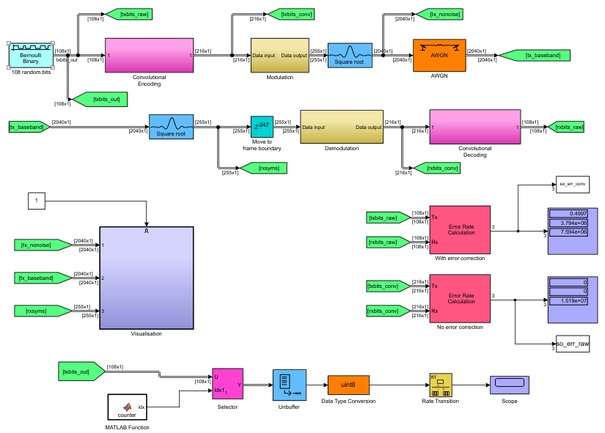
Сурет 4.8 – TETRA стандарты бойынша деректерді беру арнасының моделі

Бұл бағыттар модельдің негізгі параметрлерін ғана емес, сонымен қатар оның нақты пайдалану жағдайларындағы мінез-құлқын, соның ішінде байланыс сапасына, модуляция өнімділігіне және кедергілерге төзімділігіне әсерін зерттеуге мүмкіндік береді [115].
Тестілеу процесінде әзірленген модельдің кірісіне поездың нақты жылдамдығы, тежеу қисығы, келесі поездға дейінгі арақашықтық және басқа да параметрлер туралы ақпаратты қамтитын 108 биттік тізбекті деректер берілді.
Модельдің әр блогы мен элементіне белгілі бір параметрлік мәндер берілді және шығыста нәтижелер графикалық және сандық түрде алынды [116].
Тест жүргізу кезінде арнадағы шудың деңгейі 30 дБ-ден 0 дБ-ге дейін өзгертілді, ал Error Rate Calculation блогының көмегімен үйірткілі қателерді түзету әдісімен және түзетусіз BER (Bit Error Rate) мәндері анықталды.
Шығыс блоктарына үш индикаторы бар дисплей қосылды, олардың көмегімен өнімділікке талдау жүргізілді: BER – биттік қателік ықтималдығы, қате биттер саны және симуляция уақытындағы жалпы берілген биттер саны. Алынған BER нәтижелері 4.4 кестеде келтірілген.

Кесте 4.4 – BER параметрінің есептеу нәтижелері

Параметр | Үйірткілі түзетусіз BER мәні |  |  | Үйірткілі түзетумен BER мәні
SNR=30дБ | 0.4997 | 3.794e+06 | 7.594e+06 | 0 | 0 | 1.519e+07
SNR=20дБ | 0.4997 | 3.794e+06 | 7.594e+06 | 0 | 0 | 1.519e+07
SNR=20дБ | 0.4997 | 3.794e+06 | 7.594e+06 | 1.067e-05 | 162 | 1.519e+07
SNR=17дБ | 0.4997 | 3.794e+06 | 7.594e+06 | 6.584e-08 | 1 | 1.519e+07
SNR=16дБ | 0.4997 | 3.794e+06 | 7.594e+06 | 1.054e-06 | 16 | 1.519e+07
SNR=15дБ | 0.4997 | 3.794e+06 | 7.594e+06 | 1.067e-05 | 162 | 1.519e+07
SNR=14дБ | 0.4997 | 3.794e+06 | 7.594e+06 | 7.427e-05 | 1128 | 1.519e+07
SNR=13дБ | 0.4996 | 3.794e+06 | 7.594e+06 | 0.0003642 | 5532 | 1.519e+07
SNR=12дБ | 0.4998 | 3.795e+06 | 7.594e+06 | 0.001319 | 2.003e+04 | 1.519e+07
SNR=11дБ | 0.5 | 3.797e+06 | 7.594e+06 | 0.003724 | 5.656e+04 | 1.519e+07
SNR=10дБ | 0.4999 | 3.796e+06 | 7.594e+06 | 0.008738 | 1.327e+05 | 1.519e+07
SNR=9дБ | 0.5002 | 3.798e+06 | 7.594e+06 | 0.01747 | 2.654e+05 | 1.519e+07
SNR=8дБ | 0.5002 | 3.799e+06 | 7.594e+06 | 0.0308 | 4.678e+05 | 1.519e+07
SNR=7дБ | 0.4998 | 3.795e+06 | 7.594e+06 | 0.04909 | 7.455e+05 | 1.519e+07
SNR=6дБ | 0.4996 | 3.794e+06 | 7.594e+06 | 0.07229 | 1.098e+06 | 1.519e+07
SNR=5дБ | 0.5001 | 3.798e+06 | 7.594e+06 | 0.0998 | 1.516e+06 | 1.519e+07
SNR=4дБ | 0.5 | 3.797e+06 | 7.594e+06 | 0.1308 | 1.987e+06 | 1.519e+07
SNR=3дБ | 0.5003 | 3.799e+06 | 7.594e+06 | 0.1645 | 2.498e+06 | 1.519e+07
SNR=2дБ | 0.5 | 3.797e+06 | 7.594e+06 | 0.1995 | 3.03e+06 | 1.519e+07
SNR=1дБ | 0.5 | 3.797e+06 | 7.594e+06 | 0.2348 | 3.566e+06 | 1.519e+07
SNR=0дБ | 0.4999 | 3.796e+06 | 7.594e+06 | 0.2694 | 4.092e+06 | 1.519e+07

Алынған нәтижелер сигнал/шу қатынасының (SNR) биттік қателік ықтималдығына (BER) үйірткілі түзетусіз және үйірткілі түзетумен әсерін көрсетеді және құрастырылған модельдің дұрыстығын дәлелдейді.
Берілген деректерден байқауға болады: SNR өзгеруі деректерді беру жүйесіндегі BER тікелей әсер етеді. Үйірткілі түзету қолданылмаған жағдайда, BER шамамен 0.5 деңгейінде қалады, бұл деректердің кездейсоқ түрде берілуін білдіреді. Мұндай нәтиже түзетудің болмауына байланысты жүйенің шуға өте сезімтал болатынын көрсетеді.
Ал үйірткілі түзету қолданылған жағдайда, деректерді беру сапасының айтарлықтай жақсарғаны байқалады. SNR жоғары мәндерінде BER өте төмен деңгейде болады, бұл деректердің іс жүзінде қателіксіз жеткізілетінін көрсетеді. SNR төмендеген сайын қателер ықтималдығы біртіндеп арта бастайды, дегенмен түзетусіз жүйемен салыстырғанда едәуір төмен деңгейде сақталады.
SNR төмен мәндерінде шудың әсері айқын байқалады, бұл түзету болғанның өзінде қателіктердің артуына алып келеді. Соған қарамастан, түзету қолданылған жүйе түзетусіз жүйемен салыстырғанда шусыздандыруға анағұрлым төзімді екенін көрсетеді [117].
Осылайша, үйірткілі түзету (convolutional correction) деректерді беру сапасын айтарлықтай арттыруға мүмкіндік береді, әсіресе SNR деңгейі жоғары жағдайда. Алайда SNR төмендеген сайын түзетудің тиімділігі біртіндеп азаяды. Сондықтан беріліс сапасын сақтау үшін сигнал қуатын арттыру немесе қателерді түзетудің неғұрлым күрделі әдістерін қолдану сияқты қосымша шаралар қажет болуы мүмкін.
Сигнал/шу қатынасы деңгейінің биттік қателік ықтималдығына әсерін талдау байланыс жүйесінің ең тиімді жұмыс істейтін диапазондарын анықтауға және жүйе үшін оңтайлы SNR деңгейін таңдауға мүмкіндік береді. SNR ≥ 16 дБ болған жағдайда, үйірткілі түзетумен BER шамамен 1.054e-06 деңгейіне дейін төмендейді. Бұл деректердің іс жүзінде қателіксіз жеткізілетінін және жүйенің сенімділігі жоғары екенін көрсетеді. 17–30 дБ аралығында қателік ықтималдығы іс жүзінде нөлге тең, бұл байланыс арнасының жұмыс істеуі үшін оңтайлы жағдайларды білдіреді.
SNR 15-тен 8 дБ-ға дейін төмендеген сайын BER біртіндеп арта түседі. Мысалы, SNR = 15 дБ кезінде BER = 1.067e-05, ал SNR = 8 дБ кезінде бұл көрсеткіш 0.0308-ге дейін өседі. Осы аралықта, әсіресе қателерді түзету тетіктері қосымша қолданылған жағдайда, байланыс сапасы көпшілік қолданбалар үшін қанағаттанарлық болып қала береді.
SNR 8 дБ-дан төмендеген кезде қателік ықтималдығы күрт артады. Мәселен, SNR = 7 дБ кезінде BER = 0.04909, ал SNR = 4 дБ және одан төмен болғанда, қателік ықтималдығы 0.1308 және одан жоғары мәндерге жетеді. Мұндай жағдайда байланыс тұрақтылығы төмендеп, жүйенің тиімділігі күрт нашарлайды.
Жүйенің сенімді және тұрақты жұмысы үшін оңтайлы SNR деңгейі ретінде 16 дБ және одан жоғары мәндерді қабылдауға болады. Бұл жағдайда қателер ықтималдығы ең төменгі мәнде болып, жоғары сенімділік қамтамасыз етіледі. 12–15 дБ аралығындағы мәндер де рұқсат етілген деңгейде, бірақ мұнда шудың әсерін азайту үшін сигналды күшейту немесе жетілдірілген қателерді түзету алгоритмдерін қолдану қажет. Ал SNR < 12 дБ мәндері кезінде байланыс сапасының нашарлауын өтеу үшін қосымша шаралар қарастырылуы тиіс.
Айта кету керек, ұсынылған TETRA арнасының физикалық деңгейінің моделінде кейбір жеңілдетулер бар: модельде EN 300 392-2 спецификациясында көрсетілген кодтаудан өзгеше үйірткілі кодтау (convolutional coding) қолданылған және блоктық кодтау қарастырылмаған. Алайда бұл жеңілдету алынған нәтижелердің дұрыстығына әсер етпейді. Модель дұрыс жұмыс істейді, себебі ол күтілетін заңдылықтарды көрсетеді: жоғары SNR мәндерінде қателерді түзету BER көрсеткішін тиімді төмендетеді, ал төмен SNR жағдайларында шу әсері айқын байқалады. Жоғарыда айтылғандай, SNR ≥ 16 дБ мәндері оптималды диапазон болып есептеледі, себебі осы диапазонда қателерді түзету деректердің сенімді берілуін және шығындардың минималды болуын қамтамасыз етеді.
BER-дің сандық мәндерінен бөлек, әзірленген модель графикалық түрде де алынған сигналды бейнелеуге мүмкіндік береді, бұл жоғарыда айтылған болатын. Шу деңгейінің әртүрлі мәндерінде алынған шығыс сигналдарының нәтижелік графиктері (4.9 және 4.10 суреттер) негізінде модуляцияланған сигнал сипаттамаларына талдау жүргіземіз [118]. Әр графикті жеке қарастырып, олардың ерекшеліктерін егжей-тегжейлі түсіндіреміз және ықтимал мәселелерді анықтаймыз.
Бірінші графикте (Spectrum Plot) 4.9 және 4.10-суреттерде сигнал спектрі көрсетілген:
а) SNR=20 дБ кезінде (4.9-суретке сәйкес):
- спектрде айқын шыңдар (пиктер) байқалады және жиілік жолағы тарлау. Бұл сигналдың берілуі шудың минималды әсері кезінде екенін білдіреді;
- сигнал мен шудың арақатынасы (Signal-to-Noise Ratio) жоғары, бұл жиілік жолағынан тыс айтарлықтай шу шығуының болмауымен көрінеді;
- спектрлік сипаттаманың сапасы жоғары, бұл жиілік ресурсын тиімді пайдалану мен сапалы берілісті білдіреді.
ә) SNR=0 дБ кезінде (4.10-суретке сәйкес):
- спектр «бұлыңғыр», яғни шудың деңгейі айтарлықтай жоғары. Бұл жағдайда шу пайдалы сигналдан басым бола бастайды;
- негізгі жиілік жолағынан тыс энергияның артуы жүйеде кедергілердің күшейгенін және беріліс сапасының нашарлағанын көрсетеді;
- спектр сапасының төмендеуі нақты байланыс жүйелерінде басқа сигналдармен интерференцияға әкелуі мүмкін.
Екінші графикте (Discrete-Time Signal Trajectory Scope) 4.9 және 4.10-суреттерде сигналдың траекториясы бейнеленген:
а) SNR=20 дБ болған жағдайда (4.9-сурет бойынша):
- сигнал траекториясы дәл шеңбер тәріздес пішінді сипаттайды, бұл DQPSK немесе QAM тәрізді модуляциялар үшін тән мінез-құлық болып табылады;
- бұл жағдайда бұрмаланулардың аз екенін және сигналдың фазалық-амплитудалық сипаттамаларының арна арқылы жақсы қалпына келтірілетінін көрсетеді.
б) SNR=0 дБ болған жағдайда (4.10-сурет бойынша):
- траектория бейберекет және шашыраңқы пішінде болады. Бұл шудың сигналға елеулі бұрмаланулар енгізуіне байланысты;
- мұндай траектория жағдайында пайдалы сигнал шуылмен «басылып» қалады, бұл демодуляция сапасының айтарлықтай нашарлауына алып келеді.

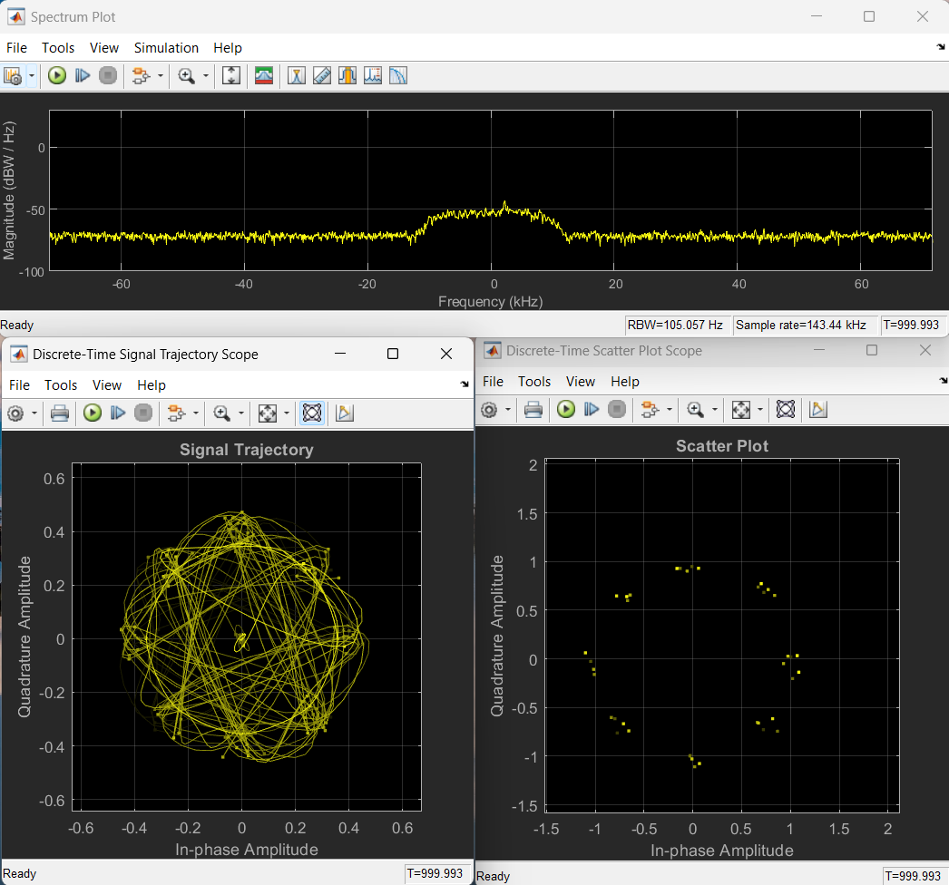

Сурет 4.9 – SNR=20 дБ болған кездегі сигналдың нәтижелік сипаттамалары

Үшінші графикте (Discrete-Time Scatter Plot Scope) 4.9 және 4.10-суреттерде сигналдың шоқжұлдыздық диаграммасы көрсетілген. Шоқжұлдыздық диаграммасы - сандық модуляция сапасының негізгі көрсеткіші, себебі ол демодуляциядан кейінгі сигнал символдарының орналасуын бейнелейді:
а) SNR=20 дБ кезінде (4.9-суретке сәйкес):
- символ нүктелері күтілетін орындар маңында нақты және тығыз шоғырланған. Бұл символдардың жоғары дәлдікпен қалпына келтірілгенін білдіреді;
- сигналға шудың әсері өте аз, сондықтан қателік ықтималдығы төмен (BER аз).
б) SNR=0 дБ кезінде (4.10-суретке сәйкес):
- шоқжұлдыздық нүктелері кең аумақта шашыраңқы орналасқан және өздерінің идеалды координаталарынан айтарлықтай ауытқиды. Бұл символ мәндерінің «араласып кетуіне» себеп болатын шудың әсерінен туындайды;
- мұндай бұлыңғырлық сигналдарды демодуляциялау кезіндегі қателік ықтималдығының артуына алып келеді (BER жоғары).

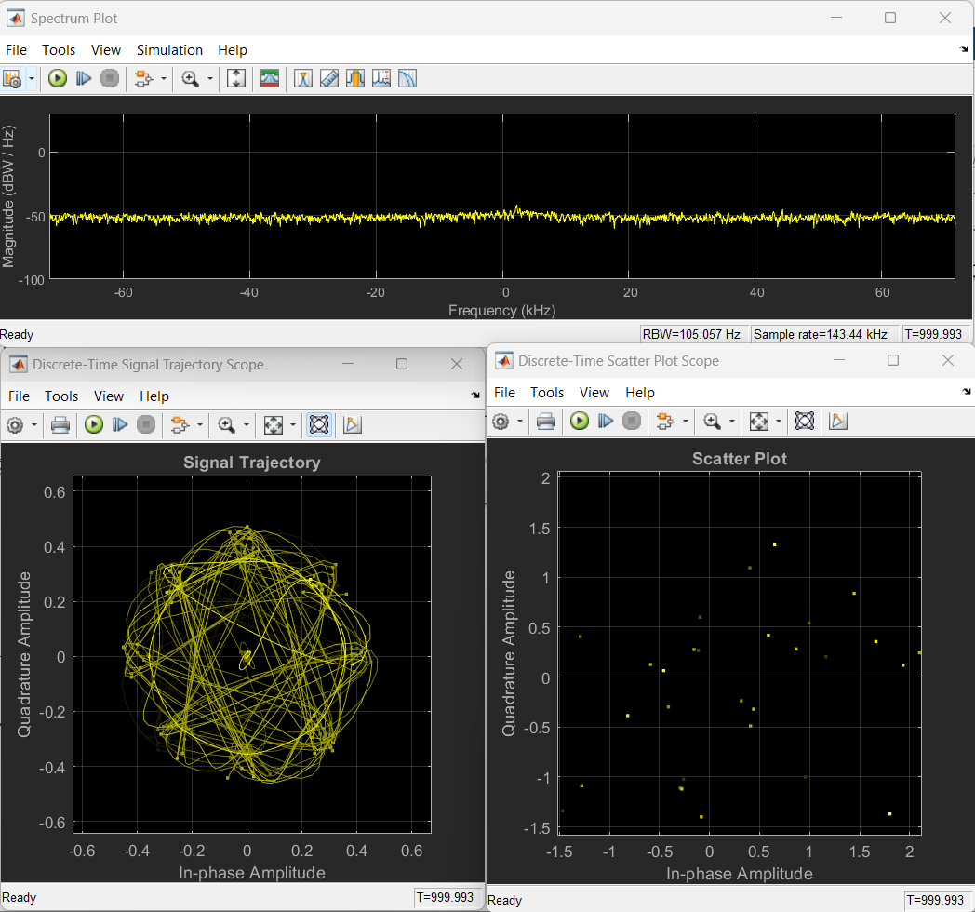

Сурет 4.10 – SNR=0 дБ болған кездегі сигналдың нәтижелік сипаттамалары

Қорытындылар мен нәтижелерді интерпретациялау SNR арақатынасының әртүрлі деңгейлерінде байланыс арнасының жұмыс істеу ерекшеліктерін көрсетеді. SNR жоғары мәндерінде арна оңтайлы жағдайда жұмыс істейді, бұл BER іс жүзінде нөлге тең болуын және сигналды беру тиімділігінің жоғары болуын қамтамасыз етеді. Мұндай жағдайда шоқжұлдыздық диаграммасы символдардың нақты және анық орналасуын көрсетеді.
Ал SNR төмен жағдайда байланыс арнасы айтарлықтай кедергілерге ұшырайды, бұл қателік ықтималдығының артуына және деректерді беру сапасының төмендеуіне алып келеді. Мұндай жағдайда сигнал энергиясы тиімсіз пайдаланылады, бұл интерференцияға (өзара кедергіге) әкелуі мүмкін. Мұндай сценарийлерде байланыс сапасын сақтау үшін қосымша қателерді түзету механизмдерін енгізу қажет.Алайда нақты пайдалану жағдайларында әрдайым жоғары деңгейдегі SNR қамтамасыз етіле бермейді. Сондықтан шынайы ортада сигнал сапасын арттыру үшін қосымша әдістер мен тәсілдерді қолдану қажет.
Осындай тиімді шешімдердің бірі – шудың әсерінен туындайтын қателерді түзетуге және берілетін деректерді қорғауға мүмкіндік беретін қуаттырақ қателерді түзететін кодтарды қолдану болып табылады. Мәліметтерді беру кезінде қорғауды қамтамасыз ету үшін кеңінен қолданылатын кодтар сызықтық кодтар класына жатады. Сызықтық кодтар белгілі бір мөлшердегі, нақтырақ айтқанда, d-1 (мұндағы d - Хэмминг қашықтығы) дара биттік қателерді сенімді түрде анықтауға мүмкіндік береді. Бұдан асатын қателер тек белгілі бір ықтималдықпен ғана анықталады. Көп жағдайда қауіпсіздік кодына қойылатын талап - тек дара биттік қателерді ғана емес, сонымен қатар бір-біріне тәуелді қателерді де анықтау. Қауіпсіз емес деректер беру жүйелері (мысалы, GSM, TETRA, DECT) мұндай қателерді анықтауға арналған өз ішкі механизмдерін қамтиды. Қауіпсіздік коды, өз кезегінде, сигналға әсер ететін кедергілердің деректер беру жүйесінің мүмкіндіктерінен асып түсетін немесе жүйенің өзі қателіктермен жұмыс істейтін жағдайларда тиімділігін көрсетуі тиіс. Мұндай жағдайларда тек дара биттік қателер ғана болады деп күтуге болмайды.
Қазіргі заманғы байланыс және поездар қозғалысын басқару жүйелері (мысалы, ETCS, CBTC, RBTC) көбіне жоғары электромагниттік кедергілерге (мысалы, тартымдық қосалқы станциялар мен түйіспе желісінен туындайтын) төзімділігі жоғары болатын кодтарды - үйірткілі кодтар, Турбо-кодтар және LDPC (Low-Density Parity Check) кодтарын қолданады. Бұл кодтар мәліметтерді қорғау мен деректреді сенімді түрде жеткізуге арналған.
Төменде 4.5 кестеде ең жиі қолданылатын әдістердің салыстырмалы сипаттамалары берілген.

Кесте 4.5 – Кодтау әдістерінің салыстыру сипаттамасы

Кодтау түрі | Қателерді анықтау | Қателерді түзету | Есептік күрделілігі | Қолданылатын жүйелер
CRC | Иә | Жоқ | Төмен | ETCS, CBTC, RBTC
Свёрточтық кодтар | Иә | Иә (Витерби арқылы) | Орташа | ETCS (GSM-R, GPRS), CBTC, RBTC
Турбо-кодтар | Иә | Иә (итерациялық) | Жоғары | CBTC (LTE, Wi-Fi), RBTC
LDPC | Иә | Иә (итерациялық) | Өте жоғары | CBTC (5G, Wi-Fi 6), RBTC (LTE-R)

Кестеден көріп отырғанымыздай, ETCS жүйесінде негізінен CRC және үйірткілі кодтар қолданылады, өйткені олар GSM-R жүйесінде жұмыс істеуге бейімделген. Ал CBTC жүйесінде Wi-Fi немесе LTE технологияларына жақсы сәйкес келетін Турбо-кодтар мен LDPC кодтары пайдаланылады. RBTC жүйесінде қолданылатын кодтау әдістері байланыс технологиясына байланысты таңдалады: егер бұл GSM-R немесе TETRA стандарты болса - CRC кодтауымен бірге үйірткілі кодтар қолданылады, ал егер бұл 5G немесе LTE-R технологиясы болса - LDPC кодтары пайдаланылады.
Қазіргі уақытта Қазақстан Республикасының Жетыген – Алтынкөл және Өзен – Болашақ телімдерінде пайдаланылып жатқан ПҚИРЖ-Е (RBTC) жүйесінде TETRA стандарты енгізілген. Сондықтан осы жұмыстың осы бөлімінде CRC кодтау әдісі қолданылды. Бұл әдіс CENELEC стандартымен ұсынылған және бақылау өрнегін есептеу үшін полиномдық арифметика пайдаланылады, мұнда екілік сандар екілік коэффициенттері бар формалды полиномдар түрінде ұсынылады [119, 120, 121].
Аталған әдіс мынадай қателер түрлерін сенімді түрде анықтауға кепілдік береді: дара және қосарланған қателер, кездейсоқ тақ еселік қателер, сондай-ақ пакеттік қателер - яғни қатарынан келетін биттер тобындағы бұрмаланулар, олардың ұзындығы бөлгіштің ұзындығынан аспауы тиіс.
Мәліметтердің беріліс құрылымы осыған сәйкес 4.11 суретте көрсетілген.
d разряд r-разряд  R: CRC-разряды  D: Посылаемые данные | Мәліметтер массиві Полином  101111001110 10011  10011  0010010  10011  000010111  10011  1000  2 модулі бойынша  қосу Қалдық (бақылау қосындысы)
Сурет 4.11 – Бақылау қосындысын анықтау құрылымы және мысалы

Файлдан бастапқы сөз алынады, ол биттік, байттық немесе басқа түрдегі мәліметтер бірлігі ретінде қарастырылады. Егер бұл сөздің ең маңызды разряды «1»-ге тең болса, онда сөз бір битке солға ығыстырылады және одан кейін генерациялайтын полиноммен биттік ерекшелік бойынша НЕМЕСЕ (XOR) операциясы орындалады. Егер ең маңызды разряд «0»-ге тең болса, онда ығыстыру орындалады, бірақ XOR операциясы орындалмайды.
Ығыстыру кезінде жоғарғы бит жойылады, ал кіші разрядқа файлдан келесі бит қойылады. Бұл процесс файлдағы барлық биттер өңделгенге дейін қайталанады. Өңдеу аяқталған соң, сөзде қалған мән қалдық ретінде қарастырылады және CRC (циклдік бақылау коды) ретінде интерпретацияланады. Деректерді беру үлгісін қарастырайық. Жергілікті радиоканалды пайдаланатын стационарлық құрылғы өзінің әрекет ету аймағында орналасқан локомотивтерге кезек тәртібімен хабарламалар жібереді және локомотивтерден хабарламаларды қабылдау туралы растау хаттамаларын алады. Мысалы, локомотивке арналған телеграммада мазмұндық ақпарат көлемі М = 108 бит болатын хабарлама жіберіледі деп есептейік. Әрбір жіберілім қосымша ұзындығы N = 48 бит болатын CRC кодымен кодталады (оның ақауды анықтау қабілеттілігі 3,6·10⁻¹⁵ құрайды) және хабарлама радиоканал арқылы 900 бит/сек жылдамдықпен поездға беріледі (яғни сағатына 10 800 хабарлама).
Бұл жағдайда деректерді беру процесі қайта жіберу механизмін және қабылданған деректердің кідірісін ескеруді қарастырады, яғни қайталама берілістер кезінде бортта деректерді уақытша сақтау жүргізіледі.
Қауіпті ақау қайталама берілістерді ескере отырып, келесі жағдайларда туындайды:
- алғашқы жіберілім кезінде қате болғанымен, ол бақылау шарттарымен анықталмады;
- алғашқы қате анықталды, бірақ екіншісі анықталмады;
- алғашқы екі қате анықталды, бірақ үшіншісі анықталмады және т.с.с.
CENELEC EN 50159 стандартына сәйкес CRC кодын қолданудың жалпы тиімділігі анықталмаған қате ықтималдығы 2^{-N}, арқылы бағаланады, мұндағы N- кодтың разрядтылығы. Ақаулар ағымының таралған мәндері 10⁻³, 10⁻⁴-қа тең. Бұл мәндер берілетін хабарламадағы биттердің орташа бұрмалану ықтималдығын ескереді (міндетті түрде жалғыз қатені ғана емес). Сондықтан ұзындығы М+N болатын хабарламаның ішіндегі қателік ықтималдығы (бір немесе бірнеше бит бұзылуы мүмкін) формуласымен анықталады.
Мысал ретінде CRC-8 коды бар екіарналы желі ұсынылған: әр арнада 8 байттық пакет беріледі; CRC-32 қорғаныс коды қолданылады (әр арнада әртүрлі полином); хабарламаның ұзындығы 1500 байтқа дейін жетеді; секундына 5 хабарлама жіберуге болады. Екіарналы желі арқылы алмасу кезінде кейбір жағдайларда екі арнадағы хабарламалар бірдей бұрмалануы мүмкін, бұл көлік деңгейінде анықталмауы ықтимал.
Қорытынды нәтижені алу үшін әрбір биттің бұрмалану ықтималдығын мына мәнге тең деп аламыз: $p_{1}={10}^{-4}$ (ГОСТ 26.205-88 стандартының 2.11.2-тармағына сәйкес [122]).
CRC-8 коды үшін және пакет ұзындығы $v = 64 бит$ (8 байт) болған жағдайда, кодтық арақашықтықты (Hamming Distance) анықтаймыз. Бұл үшін 4.6 кестеде келтірілген «Best» полиномдар қолданылады.

Кесте 4.6 – CRC кодының өлшемі мен дерек сөзінің ұзындығына байланысты ең тиімді полиномдар

Хэмминг арақашықтығы (HD) /  Полином | CRC өлшемі (биттер)
Хэмминг арақашықтығы (HD) /  Полином | 3 | 4 | 5 | 6 | 7 | 8
HD=2 | 2048+0x5 | 2048+0x9 | 2048+0x12 | 2048+0x33 | 2048+0x65 | 2048+0xe7
HD=3 | 40x5 | 110x9 | 260x12 | 570x33 | 1200x65 | 2470xe7
HD=4 |  |  | 100x15 | 250x23 | 560x5b | 1190x98
HD=5 |  |  |  |  | 40x72 | 90xeb
HD=6… |  |  |  |  |  | 40x9b
Кодтық арақашықтық HD = 4, яғни пакеттегі кез келген үш немесе одан аз биттің бұрмалануы анықталады.
Төрт немесе одан да көп биттің бұрмалануы анықталмайды және бұл қауіпті істен шығуға (қауіпсіздік функциясының істен шығуына) алып келеді.
64 биттік пакеттегі төрт немесе одан да көп биттің бұрмалану ықтималдығы Бернулли формуласы бойынша есептеледі

$P\left(k\right)=C_{n}^{k} {p }^{k} q^{n-k}, k= 0, 1, 2… n$ (4.7)

мұндағы $C_{n}^{k}$ - n элементтен k элемент таңдау саны және ол тең болады

$P_{≥4}=1-P_{<4}=1-{(C}_{64}^{0} p_{1}^{0} {\left(1-p_{1}\right)}^{64-0}+C_{64}^{1} p_{1}^{1} {\left(1-p_{1}\right)}^{64-1}+C_{64}^{2} p_{1}^{2} {\left(1-p_{1}\right)}^{64-2}+C_{64}^{3} p_{1}^{3} {\left(1-p_{1}\right)}^{64-3}= 6,32E -11$ (4.8)

Қауіпті, басқарылмайтын бұрмалану екі бірізді дерек блогында бір уақытта пайда болуы керек және бұл бұрмаланулар CRC8 бақылау қосындысы арқылы анықталмай, сонымен қатар мәндері бірдей болуы тиіс. Онда

$P_{1+1}=P_{≥4}∙P_{≥4}∙P_{кор_экв}$ (4.9)

(4.9) өрнегіндегі бірінші көбейткіш CRC8 бақылау қосындысы дұрыс болған жағдайда бірінші пакеттің бұрмалану ықтималдығын анықтайды. Екінші көбейткіш те дәл солай есептеледі [100].
Үшінші көбейткіш екі пакеттің (бұрмаланғаннан кейінгі) ішкі ақпараттары ғана емес, бір-біріне қатысты да дұрыс және эквивалентті болу ықтималдығын анықтайды. Бұл жағдайда $P_{кор_экв}$ ықтималдығы 1-ден бастап ${(1/2)}^{v}$ аралығындағы мәндерге ие бола алады, мұнда ${(1/2)}^{64}$= 5,4𝐸 − 20.
Ең нашар жағдай ретінде $P_{кор_экв}=1$, деп қабылдай отырып, мынаны аламыз

$P_{1+1} = (6,32E - 11) ⋅ (6,32E - 12) ⋅ 1 = 4E – 21$ (4.10)

Бүкіл хабарламаны тұтастай қорғау үшін CRC32 транспорттық бақылау қосындысын қолдану екі арнадағы хабарламалардың бірдей бұрмалану ықтималдығын едәуір төмендетеді.
Эксперименттік зерттеулер 108 биттік хабарлама жіберілген кезде, егер деректерді тарату жылдамдығы 1,4 кбит/с-тан аспаса, жүйе пакеттердің өту уақытына қойылатын талаптарға сәйкес келетінін көрсетті. Алайда жүктеме 1,6-2,0 кбит/с аралығына жеткенде, пакеттердің өту уақыты 30–40 секундқа дейін артып, бұл талаптарға сай келмейтін нәтижелерге алып келеді. Сонымен қатар, жоғалған пакеттердің үлесі артты (50%-ға дейін), кейбір жағдайларда бірнеше пакет қатарынан жоғалды.
Сигнал мен шудың арақатынасы (SNR) мен биттік қателік ықтималдығы (BER) арасындағы байланысты бағалау мақсатында құрылған модель бойынша, үйірткілі түзету қолданылған және қолданылмаған жағдайларда зерттеулер жүргізілді.
Зерттеу нәтижелері жүйенің тұрақты жұмысын қамтамасыз ету үшін SNR деңгейі 16 дБ-дан төмен болмауы керектігін көрсетті. Ал егер SNR 12 дБ-дан төмен түссе, деректерді жеткізу сенімділігін сақтау үшін неғұрлым қуатты қателерді түзету алгоритмдерін немесе сигналды күшейту әдістерін қолдану қажет. Алынған нәтижелер модельдің дұрыстығын дәлелдеді.
Сондай-ақ, қажетті SNR деңгейін қамтамасыз ету мүмкін болмаған жағдайда, деректерді сапалы жеткізуді қамтамасыз ету жолдары қарастырылды. Мұндай жағдайда ең тиімді шешім – шудың әсерінен туындаған қателерді түзетіп, берілетін ақпаратты қорғауға мүмкіндік беретін неғұрлым қуатты түзетуші кодтарды қолдану болып табылады.
Осы жұмыста CENELEC стандартымен ұсынылған CRC кодтау әдісі бойынша есептеу жүргізілді. Бұл әдісте бақылау өрнегін есептеу үшін полиномиалдық арифметика қолданылады, яғни екілік сандар екілік коэффициенттері бар формалды полиномдар түрінде ұсынылады. Аталған әдіс жалғыз, қос қателерді, кез келген тақ санды биттердің бұрмалануын, сондай-ақ қатарынан орналасқан белгілі бір ұзындықтағы биттердің топтық бұрмалануын сенімді түрде анықтауды қамтамасыз етеді, бұл ұзындық бөлгіштің ұзындығынан аспауы тиіс.
Жүргізілген есептеу нәтижелері бұл кодтау әдісін қолданудың тиімділігін көрсетті.

4.6 MATLAB-тағы ПҚИРЖ-E моделі

4.12 суретте TETRA желісіндегі борттық қауіпсіздік жүйесі (БҚЖ) мен РБО арасындағы байланыс үшін MATLAB негізіндегі модель көрсетілген. Бұл конфигурация төрт тораптан тұрады: пайдаланушы құрылғысы; радиоқамтуды қамтамасыз ететін, радиоресурстарды басқаратын және пакет жіберуді жоспарлайтын базалық станция; TETRA тірек желісі және РБО. TETRA тірек желісінен басқа, модельдегі әрбір торап TETRA желісінің бір логикалық элементін білдіреді.

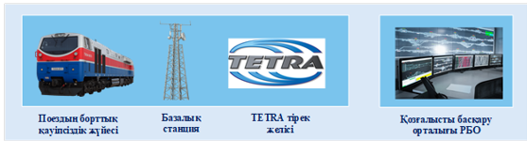

Сурет 4.12 – MATLAB-тағы ПҚИРЖ-Е сигналдарын беру үшін TETRA желісінің базалық моделі

Ал TETRA тірек желісі торабы бірнеше логикалық компоненттердің функционалын біріктіреді, атап айтқанда: S-GW (Қызмет көрсету шлюзі), P-GW (Пакеттік деректер шлюзі) және MME (Мобильділікті басқару құрылғысы).
Осы желілік модель негізінде MATLAB көмегімен ПҚИРЖ-Е жүйесінің моделі әзірленді. Бұл модельдің мақсаты – ПҚИРЖ-Е жүйесіне тән хабарламалар алмасуын теміржолдың мобильді желісі арқылы беруге сәйкес келетін трафикті генерациялау. Сонымен қатар, бұл модель БҚЖ мен РБО арасындағы байланыс сапасын сипаттайтын әртүрлі статистикалық көрсеткіштерді жинайды, мысалы, беру кідірісі мен хабарламалардың жоғалуы.
Қосымша моделі үш фазадан тұрады. Бірінші фаза ПҚИРЖ-Е сеансын орнатуды модельдейді, яғни миссияның басталу кезеңінде БҚЖ мен РБО арасындағы хабарламалар алмасуын сипаттайды. Бұл ПҚИРЖ-Е хабарламалар алмасуы 4.13 суретте көрсетілген және ол БҚЖ іске қосылған сәтте, РБО-мен байланыс орнату қажет болғанда орындалады. Бұл - поезд қозғалысын басқаруды бастауға дейін міндетті түрде өтетін кезең.
Осы қосымша фазасын модельдейтін MATLAB процесінің толық бастапқы коды А қосымшада келтірілген.

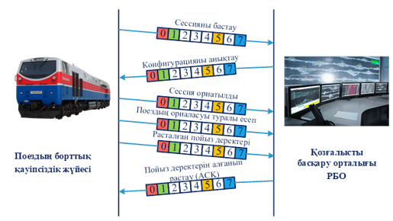

Сурет 4.13 – ПҚИРЖ-Е сеансын орнату кезіндегі хабарламалар ағыны (қосымшаның бірінші фазасы)

Қосымшаның екінші фазасы қозғалысқа рұқсатты беру (MA extension) рәсімін модельдейді, ол 3.1-бөлімде, 34-бетте сипатталған. Бұл рәсім аясында берілетін ПҚИРЖ-Е хабарламалар ағыны 4.14 суретте көрсетілген.
БҚЖ (борттық құрылғы) РБО-ға (радиоблок орталығы) поездың ағымдағы орны туралы есепті қамтитын қозғалысқа рұқсат сұрауын (MA request) жібереді. Жауап ретінде РБО жаңартылған қозғалысқа рұқсатты (MA grant) жібереді, ол поезддың әрі қарай жүруіне мүмкіндік береді.
ПҚИРЖ-Е хабарламалар ағыны - екі фазада да - Стэнли еңбегінде жарияланған мысалға негізделе отырып модельденген [123].
Қозғалысқа рұқсатты беру процедурасы поездың теміржол бойымен қозғалысы барысында бірнеше рет қайталанады.
Осы қосымша фазасын модельдейтін MATLAB процесінің толық бастапқы коды Б қосымшада келтірілген.

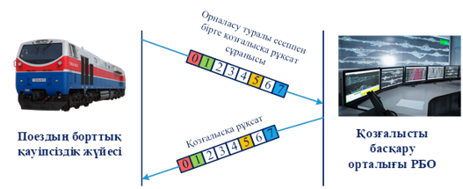

Сурет 4.14 – Қозғалысқа рұқсатты беру рәсімі кезінде ПҚИРЖ-Е хабарламалар ағыны (қосымшаның екінші фазасы)
Нақты жүйеде қозғалысқа рұқсатты беру (MA extension) арасындағы уақыт аралығы теміржол инфрақұрылымына (мысалы, Eurobalise орналасуы), қозғалыс кестесіне және поездың нақты орналасуына байланысты. Модельде бұл аралық тең үлестірімге негізделген реттелетін диапазон ішіндегі кездейсоқ шама ретінде ұсынылған.
MA ұзарту аралығының кездейсоқ үлестірім негізінде анықталуы - модельдегі бірінші жеңілдету болып табылады.
Екінші жеңілдету - ПҚИРЖ-Е хабарламаларының ұзындығының тұрақтылығы. Нақты жүйеде ПҚИРЖ-Е хабарламаларының ұзындығы әртүрлі болуы мүмкін. Алайда ПҚИРЖ-Е талаптары тұрақты ұзындықтағы хабарламалар үшін белгіленген. Сондықтан ұсынылған модельде де тұрақты ұзындықтағы хабарламалар қолданылады, бұл модельдеу нәтижелерін теміржол талаптарымен тікелей салыстыруға мүмкіндік береді.
Қосымшаның үшінші фазасы симуляция соңында орындалады. Бұл фазада хабарламалар жіберілмейді, бірақ соңғы статистикалық көрсеткіштер есептеледі.
Деректердің тұтастығын қорғау.
БҚЖ мен РБО арасындағы барлық ПҚИРЖ-Е хабарламалары деректердің тұтастығын қамтамасыз етуге бағытталған өтпелі қайталап беру механизмі арқылы қорғалады. Бұл механизм Euroradio базалық функцияларын модельдейді.
Әр жолы хабарламаны жіберген кезде, сәйкес таймер іске қосылады (4.14 суретте көрсетілгендей). Әрбір қабылданған хабарлама 5 байттық растау хабарламасымен (ACK) расталуы тиіс. Егер таймер уақыты аяқталғанға дейін ACK келіп түспесе, жіберуші түйін хабарламаны қайта жібереді.
Таймердің ұзақтығы мен қайталап жіберу әрекеттерінің ең көп саны - реттелетін параметрлер болып табылады.
MATLAB-та осы қайталап беру механизмін модельдейтін үдерістің толық бастапқы коды В қосымшада келтірілген.

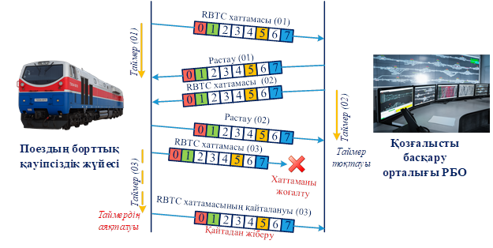

Сурет 4.14 – ПҚИРЖ-Е хабарламасын жоғалту кезіндегі қайталап беру процесі

Растау (ACK) механизмі бөлек 5 байттық хабарламалар арқылы жүзеге асырылды. Альтернативті шешім ретінде ПҚИРЖ-Е хабарламасының тақырыбына растау өрісін тікелей енгізу ұсынылуы мүмкін еді. Мысалы, 4.14 суреттегі 02 хабарламасы 01 хабарламасына растау ретінде қызмет ете алар еді, және сол тәрізді.
Алайда бұл тәсілдің кемшілігі бар: ПҚИРЖ-Е хабарламалары арасындағы белсенділіктің ұзақ үзілісі. Тіпті MA сұранысы (MA request) мен MA беруі (MA grant) сияқты тығыз байланысты хабарламалар жағдайында да, бірінші хабарламаны алғаннан кейін екіншісін жіберуге дейін белгілі бір уақыт қажет болады. Себебі MA сұранысынан кейін инфрақұрылымда бірқатар әрекеттер (мысалы, бұрмаларды ауыстыру және блоктау) орындалуы тиіс. Мұндай механикалық операция бірнеше секундқа созылуы мүмкін.
Сәйкесінше, егер ACK-хабарламалар жеке жіберілмесе, қайталап беру механизмі өте ұзақ тайм-ауттарды қолдануға мәжбүр болады, бұл хабарламаның жоғалу жағдайында кешігу уақытын едәуір арттырады.

4.7 Төртінші бөлім бойынша қорытынды

Бұл бөлімде келесі нәтижелерге қол жеткізілді:
1. Автоматтандырылған ПҚИРЖ-Е жүйесін модельдеудің математикалық өрнегі анықталып, оңтайландыру әдістерін салыстыру нәтижесінде тиімді шешімі таңдалынды.
2. Алматы магистральдық желі бөлімшесінің Жетыген – Алтынкөл учаскесіндегі қолданыстағы жүйені сынау үшін сынақтың 2 кезеңі өткізіліп, арнаның өткізгіштік қабілетін, пакеттердің өту уақытын және TETRA радиожелісіндегі пакет жоғалту деректерін саралауға мүмкіндің беретін 86 және 108 байттық пакеттер үшін 1.2-2.8 кбит/с жылдамдықта нәтижелер алынды.
3. Сынақ өткізу нәтижесінде орын алған ақулықтардың себебі анықталып, сол анықталған мәселелерді шешу үшін TETRA стандарты бойынша цифрлық радиобайланыс желісінде пакеттелген деректерді беру арналарының сипаттамаларын бағалауға арналған модель ұсынылды. Зерттеудің негізгі мақсаты болып борттық қауіпсіздік жүйесі мен радиоблок орталығы арасындағы деректер алмасу кезінде байланыстың үзілуін болдырмауға бағытталған тәсілдерді әзірлеу және бұл мақсатта модельді сынақтан өткізу қойылды.
4. TETRA желісіндегі борттық қауіпсіздік жүйесі (БҚЖ) мен РБО арасындағы байланыс үшін MATLAB негізіндегі модель құрастырылып, жылжымалы құрамға әр түрлі ақпарат беру үлгілері талданды.

ҚОРЫТЫНДЫ

Диссертацияда жүргізілген зерттеулер негізінде қойылған міндеттер шешіліп, келесі жаңа ғылыми және практикалық нәтижелер алынды:
1. Қазақстан Республикасының магистральды теміржол желісінде пайдаланылып жүрген автоматтандырылған ТАТ жүйелеріне талдау жүргізе отырып, көпшілігі физикалық және моральдық тұрғыдан ескіргендігі анықталды. Жүргізілген талдау нәтижесінде бекеттік және аралықтағы жүйелердің шамамен 65-70%-ы нормативтік қызмет ету мерзімінен асып кеткені анықталды. Бұл жағдай қауіпсіздік деңгейінің төмендеуіне, күтпеген істен шығулардың жиілеуіне, қызмет көрсету мен жөндеуге жұмсалатын шығындардың артуына алып келеді. Егер жақын арада автоматтандырылған ТАТ жүйелерін цифрлы интелектуалды ұлттық жүйелерімен жабдықталған жағдайда теміржол телімдерін қайта құру және жаңғырту шаралары жасалмаса, онда 2030 жылға таман бұл цифр 80%-дан асып кетуі әбден ықтималдығы дәлелденді.
2. Теміржол автоматикасының қауіпсіздігі мен сенімділігін арттыру мақсатында Ұлттық микропроцессорлық орталықтандыру жүйесі – KZ-МПО-МА интеллектуалды жүйеcі алғаш рет әзірленді. Жүйенің негізгі құрылымдық компоненттері – адам-машина интерфейсі, логикалық контроллерлер, объектілік контроллерлер, ақпараттық интерфейстер мен орталықтандыру логикасы – жан-жақты сипатталып, олардың өзара әрекеттесу тетіктері зерттелді. Зияткерлік функционал, соның ішінде маршруттарды автоматты орнату және күйін бақылау, жүйенің қауіпсіздік деңгейін арттыруға бағытталған. Сонымен қатар, бағдарламалық және аппараттық бөліктердің резервтелуі арқылы ақау жағдайында жүйенің тұрақты жұмыс істеу мүмкіндігі қамтамасыз етіледі. Әрбір модульдің қауіпсіздікке байланысты функциялары SIL4 (Safety Integrity Level) деңгейлеріне сәйкес есептеліп, қауіп-қатер туындау ықтималдығы нақты сандық көрсеткіштері зерттеліп және отандық теміржол желісінде кеңінен енгізуге мүмкіндік беретіндігі дәлелденді.
3. TETRA стандартын қолдану барысында базалық станцияларды орналастыруды жоспарлау процесінде сигналдың таралу модельдерін қолдану қарастырылды. Теміржол инфрақұрылымы жағдайында оңтайландыру алгоритмін іске асыру үшін БС орналастыруды жоспарлау бойынша орындалатын қадамдар тізбегі сипатталды.
4. Математикалық бағдарламалау және оңтайландыру мақсатында БС орналастыру есебінің формализациясы ұсынылды. Есептің тұжырымында берілген шектеулерді орындауды қамтамасыз етуге бағытталған желі конфигурациялары талданды. Сонымен қатар, мақсатты желінің сенімділігін арттыруға арналған қосымша параметрлер енгізілді.
5. Радиоблоктау жүйесін тәжірибеде қолдануды Алматы магистральді желі бөлімшесінің Жетіген – Алтынкөл телімінде эксперименттік сынақ жүргізудің ақпарат қауіпсіздігін қамтамасыз ету үшін TETRA стандарты бойынша деректерді беру арнасын бағалау әдістемесі әзірленді.
Эксперименттік зерттеулер 108 биттік хабарлама жіберілген кезде, егер деректерді тарату жылдамдығы 1,4 кбит/с-тан аспаса, жүйе пакеттердің өту уақытына қойылатын талаптарға сәйкес келетінін көрсетті. Алайда жүктеме 1,6–2,0 кбит/с аралығына жеткенде, пакеттердің өту уақыты 30–40 секундқа дейін артып, бұл талаптарға сай келмейтін нәтижелерге алып келеді. Сонымен қатар, жоғалған пакеттердің үлесі артты (50%-ға дейін), кейбір жағдайларда бірнеше пакет қатарынан ақпараттың жоғалуы анықталды.
6. TETRA стандарты бойынша деректерді беру арнасының моделі әзірленіп, сигнал мен шудың арақатынасы (SNR) мен биттік қателік ықтималдығы (BER) арасындағы байланысты бағалау мақсатында құрылған модель бойынша, үйірткілі түзету қолданылған және қолданылмаған жағдайларда зерттеулер жүргізілді.
Зерттеу нәтижелері жүйенің тұрақты жұмысын қамтамасыз ету үшін SNR деңгейі 16 дБ-дан төмен болмауы керектігін көрсетті. Ал егер SNR 12 дБ-дан төмен түссе, деректерді жеткізу сенімділігін сақтау үшін неғұрлым қуатты қателерді түзету алгоритмдерін немесе сигналды күшейту әдістерін қолдану қажет. Алынған нәтижелер модельдің дұрыстығын дәлелдеді.
8. Темір жол транкингтік байланысы үшін MATLAB көмегімен ПҚИРЖ-Е жүйесінің моделі әзірленіп. ПҚИРЖ-Е жүйесіне тән деректер алмасуын теміржолдың мобильді желісі арқылы беруге сәйкес келетін трафикті генерациялау жасалды. Сонымен қатар, бұл модель БҚЖ мен РБО арасындағы байланыс сапасын сипаттайтын әртүрлі статистикалық көрсеткіштері беру кідірісі мен хабарламалардың жоғалуын анықтауға мүмкіндік беретіндігі дәлелденді.
ПАЙДАЛАНҒАН ӘДЕБИЕТТЕР ТІЗІМІ

1 Концепция развития транспортно-логистического потенциала Республики Казахстан до 2030 года: утв. постановлением Правительства РК от 30 декабря 2022 года № 1116 [Электронный ресурс]. – Режим доступа: https://adilet.zan.kz/rus/docs/P2200001116 (дата обращения: 20.05.2025).
2 Стратегия развития Акционерного общества «Национальная компания «Қазақстан темір жолы» до 2032 года.
3 Кегенбеков Ж.К., Керимкулова Д.А. Анализ современного состояния железнодорожной сети Казахстана // Вестник ВГАВТ. – 2019. – Вып. 60. – С. 147–158.
4 Интегрированный годовой отчет АО «НК «ҚТЖ» за 2023 год [Электронный ресурс]. – 158 с. – Режим доступа: https://railways.kz/ru/investoram/godovye-otchety/ (дата обращения: 20.05.2025).
5 Микропроцессорные системы централизации: учебник для техникумов и колледжей ж.-д. транспорта / Вл.В. Сапожников, В.А. Кононов, С.А. Куренков, А.А. Лыков, О.А. Наседкин, А.Б. Никитин, А.А. Прокофьев, М.С. Трясов; под ред. Вл. В. Сапожникова. – М.: ГОУ «Учебно-методический центр по образованию на железнодорожном транспорте», 2008. – 398 с.
6 Theeg G., Vlasenko S. Railway Signalling & Interlocking. 3rd ed. – Leverkusen: PMC Media House GmbH, 2020. – ISBN 978-3-96245-169-17.
7 Ефанов Д. В., Плеханов П. А. Обеспечение безопасности движения за счет технического диагностирования и мониторинга устройств железнодорожной автоматики и телемеханики // Транспорт Урала. – 2011. – № 3. – С. 44–48.
8 Савинов К. Н., Яшин М. Г., Трубицин В. В. Базовые принципы восстановления интервального регулирования движения поездов с применением технологии радиочастотной идентификации // Автоматика на транспорте. – 2021. – Т. 7, № 2. – С. 189–201.
9 Розенберг Е. Н., Абрамов А. А., Батраев В. В. Интервальное регулирование движения поездов // Железнодорожный транспорт. – 2017. – № 9. – С. 19–24.
10 Технические решение на построение системы СЦБ и связи по проекту «Строительство системы интервального регулирования движением поездов на участке Кандыагаш-Никельтау» в соответствии с техническими требования к Казахстанской системе управления движением поездов (KTCS) АО «НК «КТЖ» на базе технологий, продуктов и систем компаний «Alstom Transport», ЗАО «НПЦ «Промэлектроника», ЗАО «Информтехника и Промсвязь». – Астана, 2015. – С. 12-27.
11 Степанова И.В. Проектирование систем радиотелефонной связи стандарта TETRA // T-Comm: Телекоммуникации и транспорт. – 2017. – Т. 11, №1. – С. 10-16.
12 Локомотивный бортовой терминал стандарта TETRA. Технические требования. – Астана, 2012. – C. 3-8.
13 Шаманов В.И. Системы интервального регулирования движения поездов с цифровыми радиоканалами // Автоматика на транспорте. – 2018. – Т. 4, № 2. – С. 223–240.
14 Сансызбай Қ., Бахтиярова Е., Чигамбаев Т., Абдирашев Ө., Баданбеккызы З. Қазақстан темір жолдарының өткізу қабілетін арттыру үшін цифрлық ұлттық микропроцессорлық жартылай автоматты блоктау жүйесі // Вестник Евразийского национального университета имени Л. Н. Гумилева. Серия «Технические науки и технологии». – 2025. – № 150(1). – С. 148–161. – DOI: https://doi.org/10.32523/2616-7263-2025-150-1-148-161.
15 Характеристика ремонтов, сроки службы и межремонтные сроки для основных устройств и оборудования в хозяйстве сигнализации и связи: метод. указания ЦШ/554-10 / АО «НК «ҚТЖ». – Утв. приказом главного инженера № 879-ЦЗ от 28.12.2010 г.
16 Методические указания по оценке состояния систем сигнализации, централизации и блокировки (СЦБ) и их элементов. – МПС РФ. – М.: Трансиздат, 2001. – 51 с.
17 Сансызбай К.М., Орунбеков М.Б., Шукаманов Ж.Е., Тасболатова Л.Т., Сагмединов Д.Б. Общие тенденции развития систем железнодорожной автоматики и телемеханики на сети железных дорог Казахстана // Вестник КазАТК. – 2022. – № 2 (121). – С. 414-424. – DOI: https://doi.org/10.52167/1609-1817-2022-121-2-414-424.
18 Сансызбай Қ., Бахтиярова Е., Батырханов М., Тасболатова Л., Сагмединов Д. Анализ аварийных ситуаций на железнодорожных переездах Казахстана // Вестник КазАТК. – 2023. – № 2 (125). – С. 401–411. – DOI: https://doi.org/10.52167/1609-1817-2023-125-2-401-411
19 Бахтиярова Е.А., Чигамбаев Т.О., Сансызбай Қ.М. Обоснование целосообразности модернизации систем железнодорожный автоматики и телемеханики // Новости науки Казахстана. – 2020. – № 3. – С. 132–144.
20 Sansyzbay K.M., Bakhtiyarova Y.A., Iliev T., Patokin G.S., Tasbolatova L.T. and Sagmedinov D.B. Development of an Algorithm for a National Microprocessor-Based Centralization System With a Modular Architecture KZ-MPC-MA Featuring Advanced Intelligent Control Functions // IEEE Access. – 2024. – Vol. 12. – P. 193229–193240. – DOI:10.1109/ACCESS.2024.3521219
21 Национальная микропроцессорная система централизации с модульной архитектурой KZ-МПЦ-МА: пат. на изобр. № 36788 РК. Зарегистрировано 14.06.2024 / Сансызбай Қ. М., Патокин Г. С., Батырханов М. Ш., Бахтиярова Е. А., Сагмединов Д. Б., Тасболатова Л. Т.
22 Тасболатова Л. Т., Орынбет М. М., Сансызбай К. М., Mascheck U. Разработка алгоритма и написание программного кода микропроцессорной системы KZ-МПЦ-МА // Материалы Международной научно-практической конференции «Satbayev International Conference 2025» (Сатпаевские чтения – 2025). – Алматы, 11 апреля 2025 г.
23 ГОСТ Р МЭК 61508-3-2012. Функциональная безопасность систем электрических, электронных, программируемых электронных, связанных с безопасностью. Ч. 3. Требования к программному обеспечению.
24 Технический регламент Таможенного союза «О безопасности инфраструктуры железнодорожного транспорта» (ТР ТС 003/2011), утв. Решением Комиссии ТС от 15.07.2011 № 710 (в ред. Решения Совета ЕЭК от 14.09.2021 № 90).
25 EN 50128 / IEC 62279. Railway applications – Communication, signalling and processing systems – Software for railway control and protection systems.
26 ГОСТ 33358–2015. Безопасность функциональная. Системы управления и обеспечения безопасности движения поездов.
27 ГОСТ 33894–2016. Системы железнодорожной автоматики и телемеханики на железнодорожных станциях. Требования безопасности и методы контроля.
28 Program and methodology for conducting operational tests of the Radio Based Train Control System (RBTC) with data transmission via the TETRA standard digital radio channel on the Zhetygen – Altynkol section. – Nur-Sultan, 2020. – P. 12–36.
29 The report on the operation of the system of interval regulation of the movement of trains RBTC. – Nur-Sultan, 2020. – P. 6–9.
30. Тасболатова Л. Т., Орынбет М. М. Моделирование и анализ схемы согласования в BTS системы интервального регулирования движения поездов // ХI Международная межвузовская научно-практическая конференция-конкурс научных докладов студентов и молодых ученых «Инновационные технологии и передовые решения». – Бишкек, 25–26 мая 2023 г.
31 Бахтиярова Е. А., Дуйсебекова К. С., Чигамбаев Т. О., Сансызбай К. М. Практическое применение системы радиоблокировки для обеспечения информационной безопасности на магистральной сети // Промышленный транспорт Казахстана. – 2020. – № 1. – С. 111–116. – Режим доступа: https://prom-trans.kz/assets/files/zhurnal/1-2020.pdf (дата обращения: 20.05.2025).
32 Шаманов В. И. Системы интервального регулирования движения поездов с цифровыми радиоканалами // Автоматика на транспорте. – 2018. – Т. 4, № 2. – С. 223–240.
33 Система интервального регулирования движения поездов KTCS. Техническое решение. – Астана, 2013. – С. 12–25. – № 8082013.ТР.С.
34 Теега Г., Власенко С. Системы автоматики и телемеханики на железных дорогах мира: учебное пособие для вузов ж. д. транспорта / под ред. Теега Г., Власенко С. – М.: Интекст, 2010. – С. 261–274.
35 Технические решения на построение системы СЦБ и связи по проекту «Строительство системы интервального регулирования движением поездов на участке Кандыагаш–Никельтау» в соответствии с техническими требованиями к Казахстанской системе управления движением поездов (KTCS) АО «НК «КТЖ» на базе технологий, продуктов и систем компаний «Alstom Transport», ЗАО «НПЦ «Промэлектроника», ЗАО «Информтехника и Промсвязь». – Астана, 2015. – С. 12–27.
36 Локомотивный бортовой терминал стандарта TETRA. Технические требования. – Астана, 2012. – С. 3-8.
37 Bouaziz M., Yan Y., Kassab M., Soler J., Berbineau M. Evaluating TCMS Train-to-Ground communication performances based on the LTE technology and discreet event simulations // Proceedings of the 13th International Workshop on Communication Technologies for Vehicles. – 2018. – P.110–121. – DOI: https://doi.org/10.1007/978-3-319-90371-2_12.
38 Lefrancq, M. D5: Final Report. Coexistence of GSM-R with other Communication Systems. ERA 2015 04 2 SC / European Union Agency for Railways. – Valenciennes, France: ERA, 2016. – 139 p.
39 Wen, T., Constantinou, C., Chen, L., Tian, Z., Roberts, C. Access Point Deployment Optimization in CBTC Data Communication System // IEEE Transactions on Intelligent Transportation Systems. – 2018. – Т. 19, № 6. – С. 1985–1995. – DOI: 10.1109/TITS.2017.2747759.
40 Wang, Y., Zhang, W., Wang, X., Guo, W., Khan, M. K., Fan, P. Improving the Security of LTE-R for High-Speed Railway: From the Access Authentication View // IEEE Transactions on Intelligent Transportation Systems. – 2022. – Vol. 23, No. 2. – P. 1332–1346. – DOI: 10.1109/TITS.2020.3024684.
41 Hsiao L. S., Lin I. L. Discussion on Integrating 5G and TETRA Applied to Railway Safety and Information Security-Related Issues // Proceedings of the 2023 IEEE 3rd International Conference on Electronic Communications, Internet of Things and Big Data (ICEIB 2023). – 2023. – P. 17–21. – DOI: https://doi.org/10.1109/ICEIB57887.2023.10170585.
42 Hu J., Liu G., Li Y., Ma Z., Wang W., Liang C., Yu F. R., Fan P. Off-Network Communications for Future Railway Mobile Communication Systems: Challenges and Opportunities // IEEE Communications Magazine. – P. 64–70. – DOI: https://doi.org/10.1109/MCOM.001.2101081.
43 Atik D., Gursu M., Khodapanah B., Kellerer W. Reliability in Future Railway Mobile Communication Systems // 2023 IEEE Conference on Standards for Communications and Networking (CSCN). – Munich, Germany, 2023. – P. 383. – DOI: 10.1109/CSCN60443.2023.10453121.
44 Lahoud C., Ehsanfar S., Sakran H., Mößner K. 5G Channel Performance in Licensed Spectrum: Experiments on an FRMCS Testbed // 2025 16th German Microwave Conference (GeMiC). – Dresden, Germany, 2025. – P. 215–218. – DOI: 10.23919/GeMiC64734.2025.10979056.
45 Tardif S., Salhab N., Nikolopoulou V., Kloecker M., Holfeld B., Bazizi F., Mandoc D., Berbineau M., Gogos S. Experimental Trials for the Future Railway Mobile Communication System in 5GRail Project // 2023 IEEE 97th Vehicular Technology Conference (VTC2023-Spring). – Florence, Italy, 2023. – P. 1–5. – DOI: 10.1109/VTC2023-Spring57618.2023.10199568.
46 Hu J., Liu G., Li Y., Ma Z., Wang W., Liang C., Yu F. R., Fan P. Off-Network Communications for Future Railway Mobile Communication Systems: Challenges and Opportunities // IEEE Communications Magazine. – 2022. – Vol. 60, No. 10. – P. 64–70. – DOI: 10.1109/MCOM.001.2101081.
47 ETSI EN 300 392-1 V1.2.1 (2003-01). Terrestrial Trunked Radio (TETRA); Voice plus Data (V+D); Part 1: General network design. – European Telecommunications Standards Institute, 2003. – 180 p.
48 ETSI TR 102 580 V1.1.1 (2007-02). Terrestrial Trunked Radio (TETRA); Voice plus Data (V+D); Part 2: Air Interface (AI). – European Telecommunications Standards Institute, 2007. – 1232 p.
49 ETSI TS 100 392-15 V1.4.1 (2010-03). Terrestrial Trunked Radio (TETRA); Voice plus Data (V+D); Part 15: TETRA frequency bands, duplex spacings and channel numbering. – European Telecommunications Standards Institute, 2010. – 9 p.
50 Taiwan High Speed Rail pioneers TETRA with Motorola Solutions // Frontier Enterprise. – 7 October 2020. [Электронный ресурс] – Режим доступа: https://www.frontier-enterprise.com/taiwan-high-speed-rail-pioneers-tetra-with-motorola-solutions/ (дата обращения: 20.05.2025).
51 Takahashi T., Kubo H. Large-Cell Wireless Train Radio Communications Employing Narrowband Multiple Single Carrier Modulation Schemes for High-Speed Railways // Proc. of 2019 International Symposium on Intelligent Signal Processing and Communication Systems (ISPACS). – Taipei, Taiwan, 2019. – P. 1–2. – DOI: 10.1109/ISPACS48206.2019.8986284.
52 ETSI TR 102 580 V1.1.1 (2007-10). Terrestrial Trunked Radio (TETRA); Release 2; Designer's Guide; TETRA High-Speed Data (HSD); TETRA Enhanced Data Service (TEDS). – Technical Report. – 188 p.
53 Wei M., Liang G., Shi D., Gao Y. Base station electromagnetic simulation using ray-tracing method // Proceedings of the 6th Asia-Pacific Conference on Environmental Electromagnetics (CEEM). – Shanghai, China, 2012. – P. 360–362. – DOI: 10.1109/CEEM.2012.6410643.
54 Zhang X., Sood N., Siu J., Sarris C. D. Calibration of a 3-D ray-tracing model in railway environments // 2015 IEEE International Symposium on Antennas and Propagation & USNC/URSI National Radio Science Meeting. – Vancouver, Canada, 2015. – P. 89–90. – DOI: 10.1109/APS.2015.7304430.
55 Bouleanu I., Helbet R., Craiu N. The quality of the propagation prediction with radio mobile for TETRA communication systems // International Conference KNOWLEDGE-BASED ORGANIZATION. – 2016. – Vol. XXII, No. – DOI: 10.1515/kbo-2016-0000.
56 He D., Yang J., Guan K., Ai B., Zhong Z., Zhao Zh., Miao D., Guan H. Ray-tracing simulation and analysis of propagation for 3GPP high speed scenarios // Proceedings of the 11th European Conference on Antennas and Propagation (EUCAP). – Paris, France, 2017. – P. 2890–2894. – DOI: 10.23919/EuCAP.2017.7928437.
57 Семенов С. С., Смолеха В. П., Плут М. Н., Коморников П. М., Смолеха А. В. Определение оптимального расположения базовых станций стандарта TETRA для создания системы определения и передачи координатно-временной информации о средствах связи // Системы управления, связи и безопасности. – 2016. – № 1. – Режим доступа: http://sccs.intelgr.com/archive/2016-01/14-Semenov.pdf.
58 Priebe S., Kurner T. Stochastic modeling of THz indoor radio channels // IEEE Transactions on Wireless Communications. – 2013. – Vol. 12, No. 9. – P. 4445–4455. – DOI: https://doi.org/10.1109/TWC.2013.072313.121581.
59 Zhang X., Niu Y., Mao Sh., Cai Y., He R., Ai B., Zhong Zh., Liu Y. Resource Allocation for Millimeter-Wave Train-Ground Communications in High-Speed Railway Scenarios // IEEE Transactions on Vehicular Technology. – 2021. – DOI: 10.1109/TVT.2021.3075214.
60 Hata M. Empirical formula for propagation loss in land mobile radio services // IEEE Transactions on Vehicular Technology. – 1980. – Vol. 29, No. 3. – P. 317–325. – DOI: https://doi.org/10.1109/T-VT.1980.23859.
61 Kyösti P., Meinilä J., Hentilä L., Zhao X., Jämsä T., Schneider Ch., Narandžić M., Milojević M., Hong A., Ylitalo J., Holappa V.-M., Alatossava M., Bultitude R., de Jong Y., Rautiainen T. WINNER II Channel Models. Part I: Channel Models. Final Report IST-4-027756 WINNER II, D1.1.2 V1.2. – [S.l.]: EBITG, TUI, UOULU, CU/CRC, NOKIA, 2007. – 82 p. – URL: http://projects.celtic-initiative.org/winner+/WINNER2-Deliverables/D1.1.2v1.2.pdf (дата обращения: [20.05.2025]).
62 Torres R., et al. Using WINNER II Channel Models in Public Safety Mobile Radio Simulations // EURASIP Journal on Wireless Communications and Networking. – 2020.
63 WINNER II Channel Models // In: Radio Technologies and Concepts for IMT-Advanced. – Wiley, 2010. – P. 39–92. – DOI: 10.1002/9780470748077.ch3.
64 Lin S., Zhong Z., Cai L., Luo Y. Finite state Markov modelling for high speed railway wireless communication channel // Proceedings of the 2012 IEEE Global Communications Conference (GLOBECOM). – Anaheim (USA), 2012. – P. 5421–5426. – DOI: 10.1109/GLOCOM.2012.6503983.
65 Luan F., Zhang Y., Xiao L., Zhou Ch., Zhou Sh. Fading Characteristics of Wireless Channel on High-Speed Railway in Hilly Terrain Scenario // International Journal of Antennas and Propagation. – 2013. – Article ID 378407. – 7 p. – DOI: 10.1155/2013/378407.
66 He R., Zhong Z., Ai B., Ding J. Propagation measurements and analysis for high-speed railway cutting scenario // Electronics Letters. – 2011. – Vol. 47, Issue 21. – P. 1167-1168. – DOI: 10.1049/el.2011.2383.
67 Medeisis A., Kajackas A. On the use of the universal Okumura-Hata propagation prediction model in rural areas // VTC2000-Spring. IEEE 51st Vehicular Technology Conference. – 2000. – Vol. 3. – P. 4–7. – DOI: 10.1109/VETECS.2000.851585.
68 Cota N., Serrador A., Vieira P., et al. On the Use of Okumura–Hata Propagation Model on Railway Communications. Wireless Pers Commun 93, 725–736 (2017). https://doi.org/10.1007/s11277-014-2224-y
69 Akhoondzadeh-Asl L., Noori N. Modification and Tuning of the Universal Okumura-Hata Model for Radio Wave Propagation Predictions // Proceedings of the 2007 Asia-Pacific Microwave Conference. – Bangkok, Thailand, 2007. – P. 1–4. – DOI: 10.1109/APMC.2007.4554925.
70 Zhang L., Rodríguez-Piñeiro J., Fernández J.R.O., García-Naya J.A., Matolak D.W., Briso C., Castedo L. Propagation modeling for outdoor-to-indoor and indoor-to-indoor wireless links in high-speed train // Measurement. – 2017. – Vol. 110. – P. 43–52. – DOI: 10.1016/j.measurement.2017.06.014.
71 He R., Zhong Z., Ai B., Oestges C. Shadow Fading Correlation in High-Speed Railway Environments // IEEE Transactions on Vehicular Technology. – 2015. – Vol. 64, №7. – P. 2762–2772. – DOI: 10.1109/TVT.2014.2351579.
72 Lu J.S., Bertoni H.L., Chrysanthou C., Boksiner J. Simulation of fading statistics in hilly/mountainous terrain // Proceedings of the 5th European Conference on Antennas and Propagation (EuCAP). – Rome, Italy, 2011. – P. 3284–3288.
73 Chen B., Zhong Z., Ai B., Guan K., He R., Michelson D.G. Channel characteristics in high-speed railway: a survey of channel propagation properties // IEEE Vehicular Technology Magazine. – 2015. – Vol. 10, № 2. – P. 67–78. – DOI: 10.1109/MVT.2015.2411031.
74 Ai B., He R., Zhong Z., Guan K., Chen B., Liu P., Li Y. Radio wave propagation scene partitioning for high-speed rails // International Journal of Antennas and Propagation. – 2012.– 7 p. – DOI: 10.1155/2012/815232.
75 Wang C.-X., Ghazal A., Ai B., Liu Y., Fan P. Channel measurements and models for high-speed train communication systems: a survey // IEEE Communications Surveys & Tutorials. – 2016. – Vol. 18, № 2. – P. 974–987. – DOI: 10.1109/COMST.2015.2508442.
76 S. van de Beek, Leferink F. Robustness of a TETRA Base Station Receiver Against Intentional EMI // IEEE Transactions on Electromagnetic Compatibility. – 2015. – Vol. 57, №3. – P. 461–469. – DOI: 10.1109/TEMC.2015.2406732.
77 Тасболатова Л.Т., Орынбет М.М., Сансызбай К.М. Анализ характеристик электромагнитной связи системы передачи бализа-BTM в системах интервального регулирования движения поездов // Международная научно-практическая конференция «International Satbayev Conference 2023 (Сатпаевские чтения – 2023). Наука и технологии: от идеи до внедрения», Алматы, 12 апреля 2023 г. – С. 331–338.
78 Сансызбай К.М., Ведерников Б.М., Тасболатова Л.Т., Орунбеков М.Б., Шукаманов Ж.Е. Влияние асимметрии тягового тока на устойчивость аппаратуры РЦ и АЛС // Вестник КазАТК. – 2022. – №123(4). – С. 319–329. – DOI: 10.52167/1609-1817-2022-123-4-319-329.
79 Tanuhardja R.R., S. van de Beek, Bentum M.J., Leferink F.B.J. Vulnerability of Terrestrial-Trunked Radio to Intelligent Intentional Electromagnetic Interference // IEEE Transactions on Electromagnetic Compatibility. – 2015. – Vol. 57, №3. – P. 454–460. – DOI: 10.1109/TEMC.2014.2385893.
80 Pous M., Azpúrua M.A., Silva F. Radiated transient interferences measurement procedure to evaluate digital communication systems // 2015 IEEE International Symposium on Electromagnetic Compatibility (EMC), Dresden, Germany. – 2015. – P. 456–461. – DOI: 10.1109/ISEMC.2015.7256205.
81 Liu C., Zhao Y., Zou J., Jin R., Ai B. Modelling on the signal BER of communication system for high-speed railway // Proceedings of ISAPE2012. Xi’an, China, 2012. P. 1255–1259. DOI: 10.1109/ISAPE.2012.6409008.
82 Nezami K.G., Stephens P.W., Walker S.D. Computationally-Efficient, Low-Order Filtering Technique for TETRA Release 2 Synchronization // Proceedings of the 2008 IEEE Wireless Communications and Networking Conference. Las Vegas, USA, 2008. P. 1194–1199. DOI: 10.1109/WCNC.2008.215.
83 ETSI EN 300 392-2. Terrestrial Trunked Radio (TETRA); Voice + Data (V+D); Part 2: Air Interface. Sophia Antipolis: ETSI, 2007. 224 p.
84 ETSI EN 300 392-7. Terrestrial Trunked Radio (TETRA); Voice + Data (V+D); Part 7: Security mechanisms. Sophia Antipolis: ETSI, 2006. 84 p.
85 ETSI TS 100 392-12-1 / -12-2. Terrestrial Trunked Radio (TETRA); Packet Data Optimized (PDO); Parts 12-1 and 12-2. Sophia Antipolis: ETSI, 2010.
86 ETSI TR 102 021. Terrestrial Trunked Radio (TETRA); Use Cases and Operational Scenarios. Sophia Antipolis: ETSI, 2003. 74 p.
87 ETSI TR 102 753 V1.1.1. Terrestrial Trunked Radio (TETRA); TETRA Mobiles Moving at High Velocity. Sophia Antipolis: ETSI, 2008. 28 p.
88 Ai B., Guan K., Zhong Z., He R., Chen B., Liu Y., Briso C., Schneider C. Determination of cell coverage area and its applications in high-speed railway environments // IEEE Trans. Vehicular Technology. 2017. Vol. 66, № 5. P. 3515–3525. DOI: 10.1109/TVT.2016.2599113.
89 Sansyzbay K., Bakhtiyarova Ye., Iliev T., Tasbolatova L., Sagmedinov D. Method of Evaluation of the TETRA Standard Data Transmission Channel for Ensuring Information Security of the Railway Transport System // TEM Journal. 2024. Vol. 13, № 3. P. 2512–2521. DOI: 10.18421/TEM133-77. URL: https://www.temjournal.com/content/133/TEMJournalAugust2024_2512_2521.pdf
90 ETSI TR 101 987 V1.1.1. Terrestrial Trunked Radio (TETRA); Analysis and Proposals for Handover Improvements. Sophia Antipolis: ETSI, 2007. 36 p.
91 Miao Z., Tang T., Liu J. Performance Analysis of High Speed Rail Wireless Communication Network // Proceedings of the 2013 International Conference on Cyber-Enabled Distributed Computing and Knowledge Discovery. – 2013. – P. 483–489. – DOI: https://doi.org/10.1109/CyberC.2013.89.
92 Airbus DS SLC. TETRA System Release 6.0 – 7.0: Reference Manual for the Infrastructure Parameters (DN00126593-25-5en). – 2017.
93 Riley S.J., DeGloria S.D., Elliot R. A Terrain Ruggedness Index that Quantifies Topographic Heterogeneity // International Journal of Science. – 1999. – Vol. 5, № 1–4. – P. 23–27.
94 Yu X., Ni D., Wang W. An omnidirectional high-gain antenna element for TD-SCDMA base station // Proceedings of ISAPE 2006 – 7th International Symposium on Antennas, Propagation and EM Theory. – 2006. – P. 377–380. – DOI: https://doi.org/10.1109/isape.2006.353347.
95 Технический анализ нагрузочных испытаний системы радиосвязи стандарта TETRA. – Алматы, 2016. – С. 15-16.
96 Сансызбай Қ.М. Теміржол автоматика жəне телемеханика жүйелері үшін ақпарат қауіпсіздігін қамтамасыз ету. – Алматы: АЛиТ, 2022. – 121 с.
97 Сансызбай Қ.М. Теміржол автоматика жəне телемеханика жүйелері үшін ақпарат қауіпсіздігін қамтамасыз ету: диссертация … PhD / Сансызбай Қанибек Мұратбекұлы. – Алматы: Халықаралық ақпараттық технологиялар университеті, 2020. – 104 б. – URL: https://iitu.edu.kz/ru/articles/article2/dissertazionnyj-sovet/объявление-о-защите-докторской-диссертации/ (дата обращения: 20.05.2025).
98 Сансызбай К.М., Кисманова А.А., Соболева Л.А. Қазақстан темір жол желісінде қолданыстағы радиоблокировка жүйесінде мәліметтер тарату кезінде ақпарат қауіпсіздігін қаматамасыз ету //Вестник Торайгыров университета. – Павлодар, 2021. – № 1. – С. 239-251. DOI: https://doi.org/10.48081/LQOF4732
99 Lopez I., Aguado M. Cyber security analysis of the European train control system // IEEE Communications Magazine. – 2015. – Vol. 53, № 10. – Р. 110-116.
100 Franekova M., Rastocny K., Janota A., Chrtiansky P. Safety Analysis of Cryptography Mechanisms used in GSM for Railway // International Journal of Engineering. – 2011. – Vol.11, № 1. – Р. 207-212.
101 Dunaev P., Abramov S., Sansyzbay K., Kismanova A. The IP channel bandwidth during transmission of the video and tomography signals // Journal of Theoretical and Applied Information Technology. – 2021. – Vol. 99, № 12. – P. 2834–2844.
102 ETSI TR 102 021-4 V1.3.1 (2006-05). Technical Report Terrestrial Trunked Radio (TETRA); User Requirement Specification TETRA Release 2; Part 4: Air Interface Enhancements. – 2006.
103 Sharma L., Pathak B.K., Sharma R. Breaking of Simplified Data Encryption Standard Using Genetic Algorithm // Global Journal of Computer Science and Technology. – 2012. – Vol. 12, Iss. 5.– P. 54–60. – URL: https://www.academia.edu/69330761/Breaking_of_Simplified_Data_Encryption_Standard_using_Genetic_Algorithm (дата обращения: 20.05.2025).
104 Chen Y., Wang Q., Ouyang X. Communication Base Station Site Planning Based on Improved Simulated Annealing Algorithm // 2023 IEEE 3rd International Conference on Electronic Technology, Communication and Information (ICETCI 2023). – 2023. – P. 1319–1323. – DOI: https://doi.org/10.1109/ICETCI57876.2023.10176555.
105 Miao X., Zhang J., Xiao H. Research on Base Station Siting Based on K-Means Clustering Algorithm // 2023 IEEE International Conference on Image Processing and Computer Applications (ICIPCA 2023). – 2023. – P. 974–978. – DOI: https://doi.org/10.1109/ICIPCA59209.2023.10257904.
106 Tao H. 5G Base Station Deployment Based on Improved Hierarchical Co-Evolutionary Immunization Algorithm // 2023 IEEE International Conference on Image Processing and Computer Applications (ICIPCA 2023). – 2023. – P. 183–188. – DOI: https://doi.org/10.1109/ICIPCA59209.2023.10257984.
107 Sansyzbay K.M., Kuandykov A.A., Bakhtiyarova Ye.A., Vlasenko S.V., Mamyrbaev O.Zh. Radio communication channel interaction method, maintaining train performance information security // Journal of Theoretical and Applied Information Technology. – 2020. – Vol. 98, № 6. – P. 957–969. – URL: https://jatit.org/volumes/Vol98No6/5Vol98No6.pdf (дата обращения: 20.05.2025).
108 Al Idrissi R. Addressing the TETRA System Backdoor Challenge through Friendly Jamming // Preprints. – 2024. – 2024081728. – DOI: https://doi.org/10.20944/preprints202408.1728.v1.
109 INCIBE (National cybersecurity institute). Cybersecurity in TETRA networks study. – MAR 2023. – URL: https://www.incibe.es/sites/default/files/2023-05/INCIBE-CERT_CYBERSECURITY_IN_TETRA_NETWORKS_STUDY_2023_v1.0.pdf (дата обращения: 20.05.2025).
110 ETCS уровня 3 и сеть TETRA на монорельсовой дороге в Вуппертале // Железные дороги мира. – 2014. – № 7. – С. 54–56.
111 L. Tasbolatova, K. Sansyzbay, M. Orynbet, U. Maschek, Ye. Bakhtiyarova, A. Turayeva. Development of a Radio Data Transmission Channel Model to Ensure Train Safety // Journal of Internet Services and Information Security (JISIS), 2025, vol. 15, number: 2, pp. 622-640. DOI: 10.58346/JISIS.2025.I2.043
112 Тасболатова Л., Орынбет М., Сансызбай Қ., Тураева А., Ақтайлақова Д. Моделирование коммуникационных каналов TETRA в системах интервального регулирования движения поездов на базе радиоканала // Вестник КазАТК. – 2024. – № 3(132). – С. 176–184. – DOI: https://doi.org/10.52167/1609-1817-2024-132-3-176-184.
113 Тасболатова Л., Орынбет М., Сансызбай Қ., Тураева А., Ақтайлақова Д. Анализ оценивания радиоканала TETRA в СИРДП-Е при наличии потерь связи // Вестник КазАТК. – 2025. – № 2(137). – С. 393–402. – DOI: https://doi.org/10.52167/1609-1817-2025-137-2-393-402.
114 Тасболатова Л. Разработка модели канала передачи данных в железнодорожных системах автоматики // Молодежный цифровой форум – Youth Digital Forum (YDF-2025): материалы VI Междунар. студ. науч.-практ. конф. – Алматы: Международный университет информационных технологий, 2025. – С. 545-553.
115 Никитин А. Б., Наседкин О. А., Лыков А. А. и др. Интеллектуальные функции управления в микропроцессорных системах централизации // Автоматика на транспорте. – 2023. – Т. 9, № 1. – С. 63–71. – DOI: 10.20295/2412-9186-2023-9-01-63-71.
116 ETSI EN 300 392-7 v3.3.1: Terrestrial Trunked Radio (TETRA); Voice plus Data (V+D); Part 7: Security. – 2012. – 88 p.
117 Mitchell C.J., Key recovery attack on ANSI retail MAC // Electronics Letters. – 2003. – Vol. 39, № 4. – Р. 361-362.
118 Pépin F., Vigliotti M.G. Risk Assessment of the 3Des in ERTMS. Cham: Springer International Publishing. – 2016. – Р. 79-92.
119 ГОСТ 28147-89. Системы обработки информации. Защита криптографическая. Алгоритм криптографического преобразования. – Введ. 01.07.1990. – М.: Госстандарт СССР, 1989. – 14 с.
120 EN 50159. Railway applications – Communication, signalling and processing systems – Safety-related communication in transmission systems. – CENELEC, 2010. – 52 p.
121 EN 50159-2. Railway applications – Communication, signalling and processing systems – Safety related electronic systems for signalling. – CENELEC, 2001. – 48 p.
122 ГОСТ 26.205–88. Комплексы и устройства телемеханики. Общие технические требования. – М.: Изд-во стандартов, 1988. – 17 с.
123 Stanley P., ed. ETCS for Engineers. – 1st ed. – Germany: Eurailpress, 2011. – 252 p. – ISBN 978-3-7771-0416-4.
ҚОСЫМША А

ПҚИРЖ-Е қолданбасының моделі

Негізгі үдеріс
ПҚИРЖ-Е қолданбасының моделіндегі негізгі үдеріс - БҚЖ (борттық құрылғы) мен РБО (радиоблок орталығы) арасында ПҚИРЖ-Е сеансын орнатуға жауап береді. БҚЖ мен РБО арасындағы хабарламалар алмасуы 4.12-суретте көрсетілген.
Инициализация блогы
Бұл скрипт үдеріс басталған кезде, яғни ПҚИРЖ-Е хабарламаларымен алмасу басталмай тұрып орындалады.

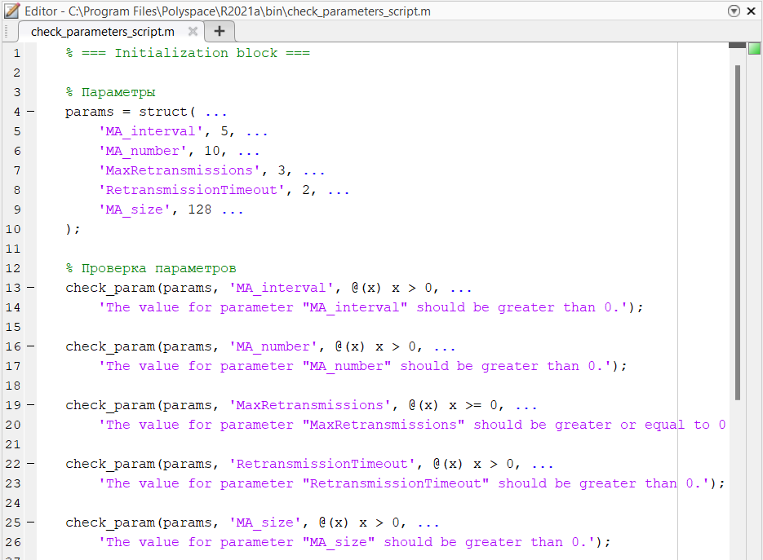
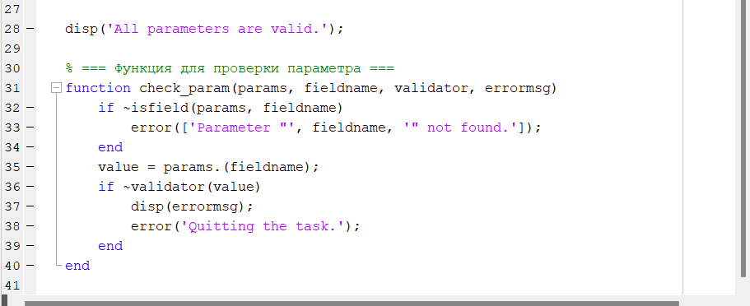
Функционалдық блок
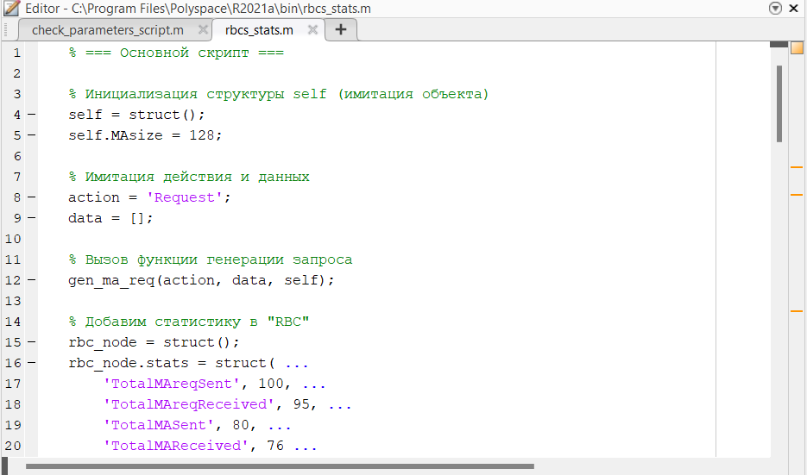
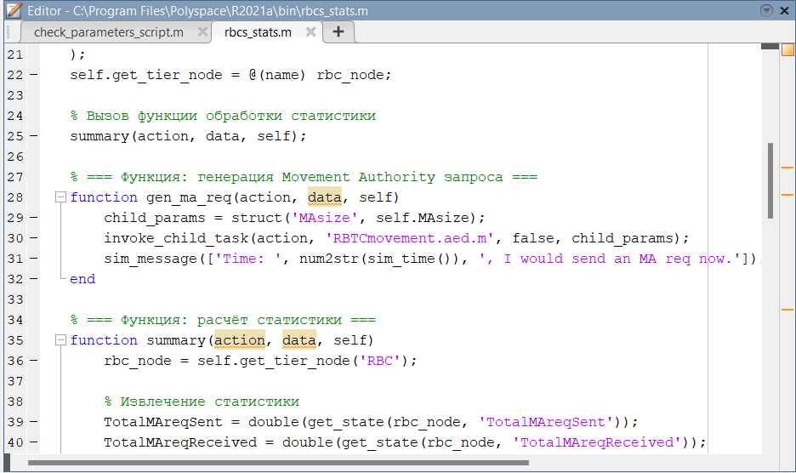
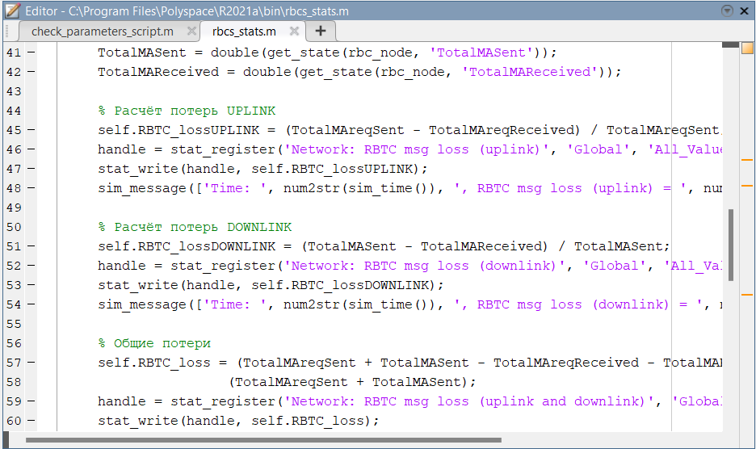
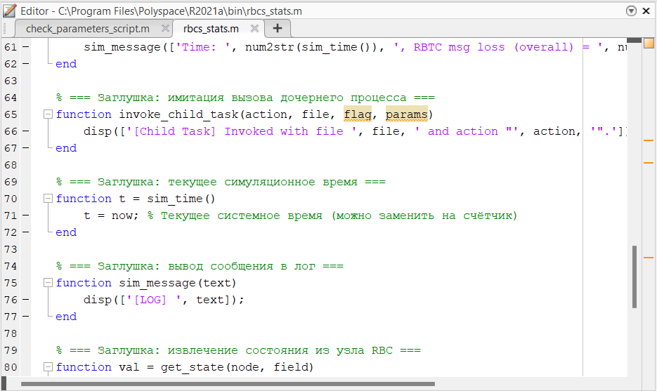

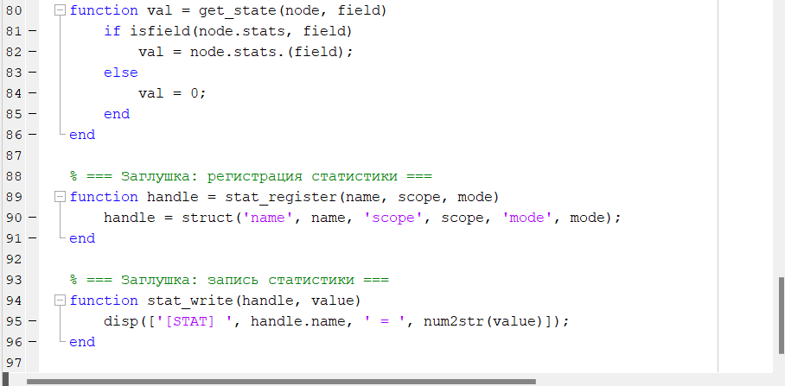

ҚОСЫМША Б

№1 Скрипт блогы

Бұл скрипт БҚЖ сеансын инициализациялау хабарламасын жіберу кезінде орындалады.
// Бұл кодтың атқаратын қызметі:
– БҚЖ түйініне қол жеткізеді;
– осы түйінде қайта жіберулерге арналған екі параметр орнатады:
– қайта жіберудің ең жоғарғы саны (MaxRetransmissions);
– қайта жіберулер арасындағы жауапты күту уақыты (RetransmissionTimeout).

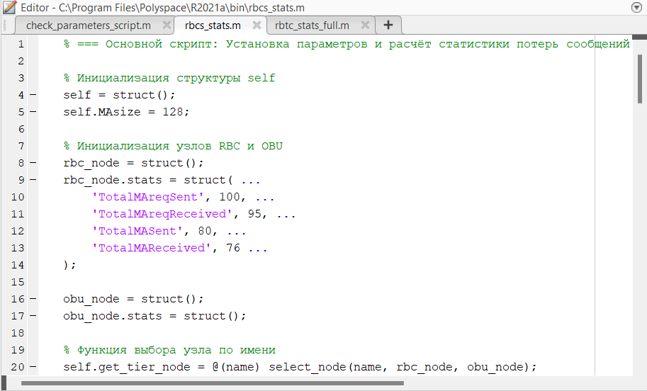
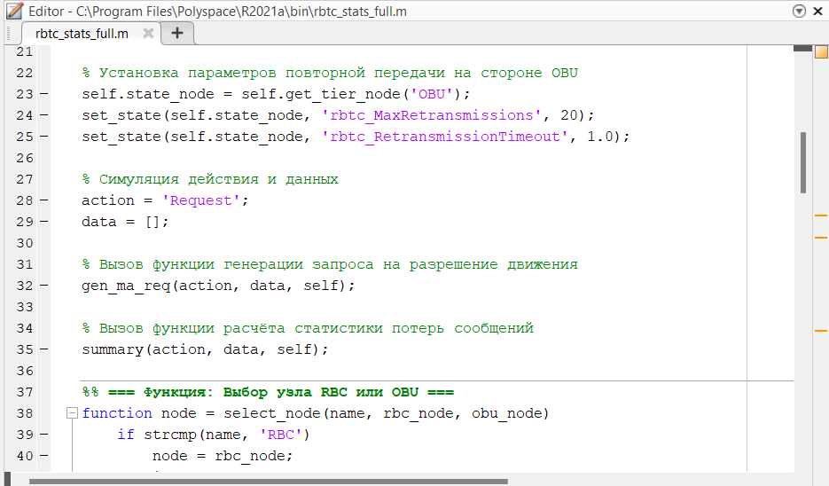

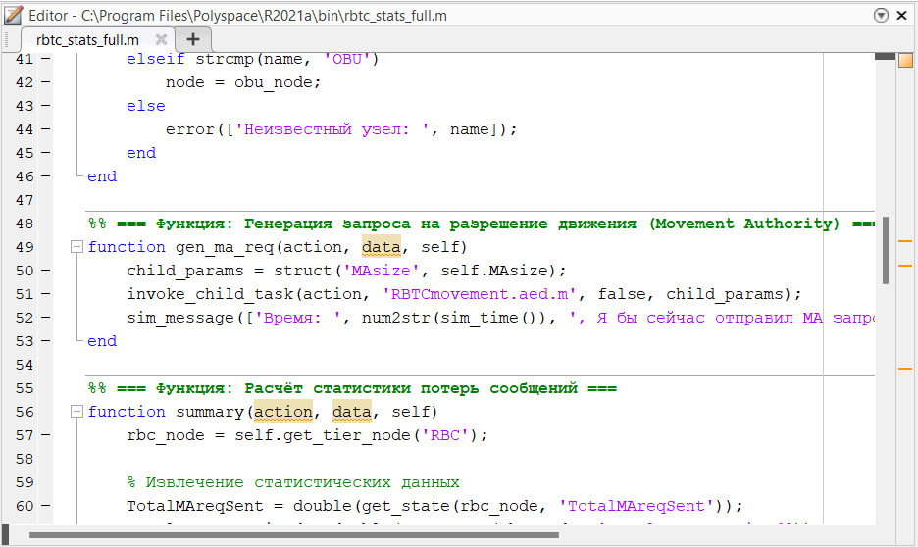
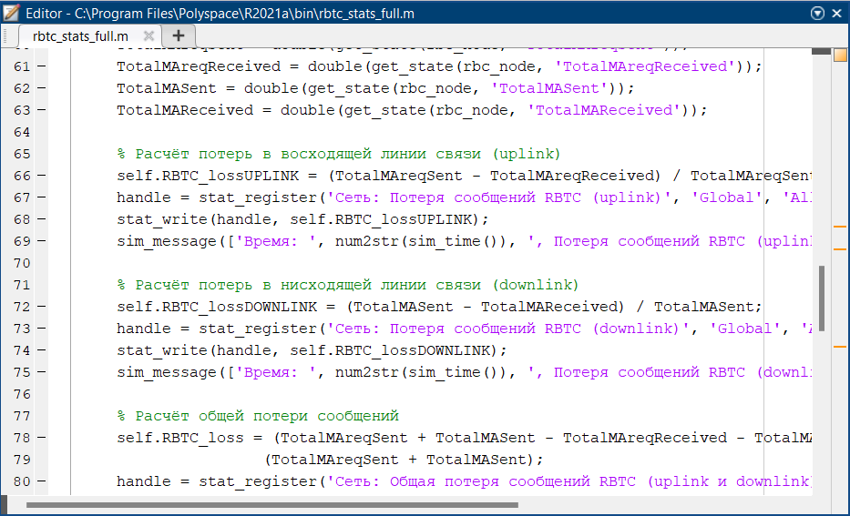

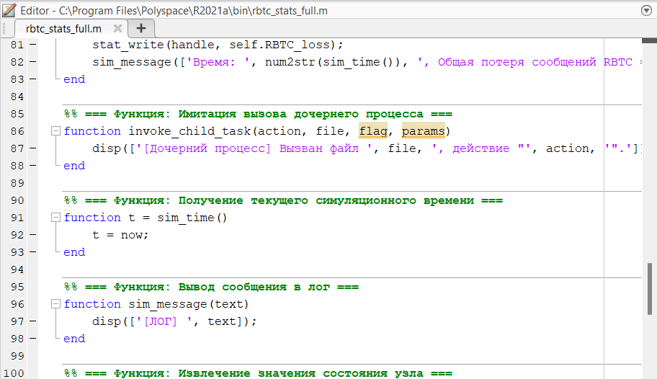
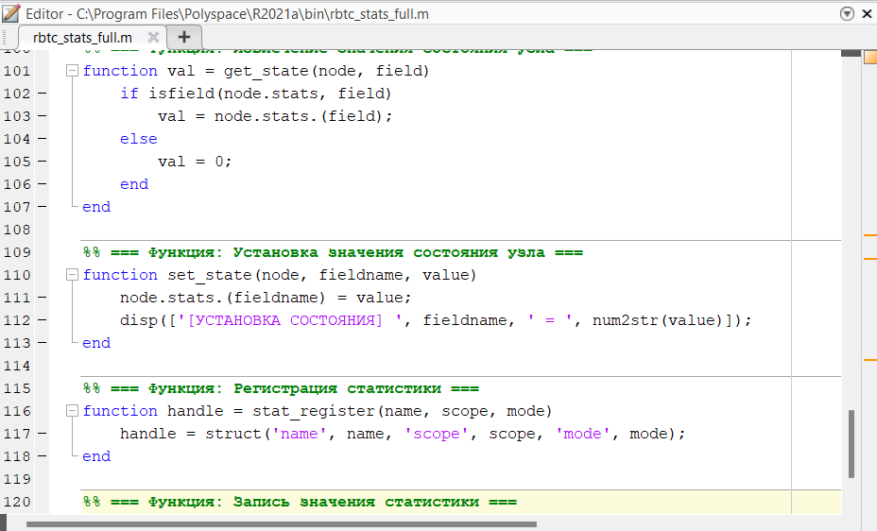
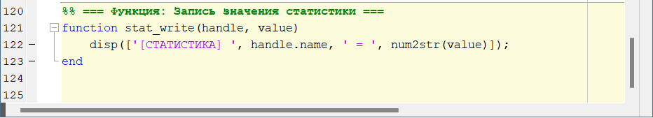

ҚОСЫМША В

№2 Сценарий блогы

Бұл сценарий SIP INVITE хабарламасын CSCF түйіні қабылдаған кезде орындалады.

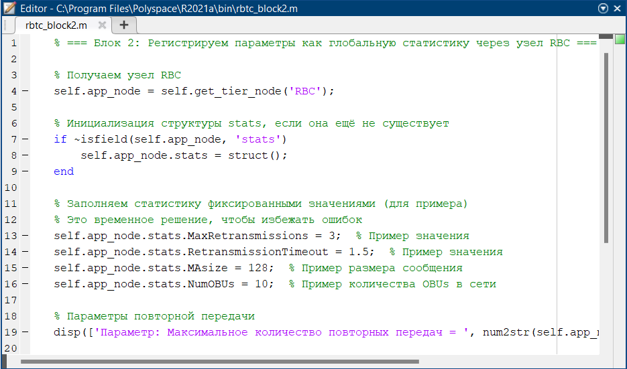
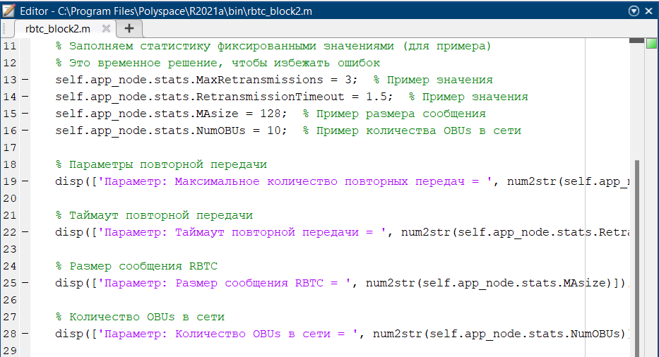

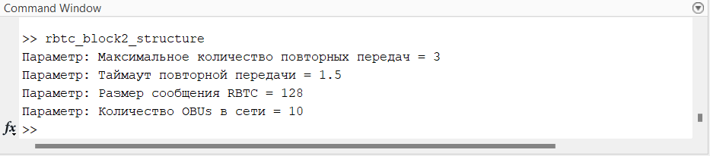

ҚОСЫМША Г
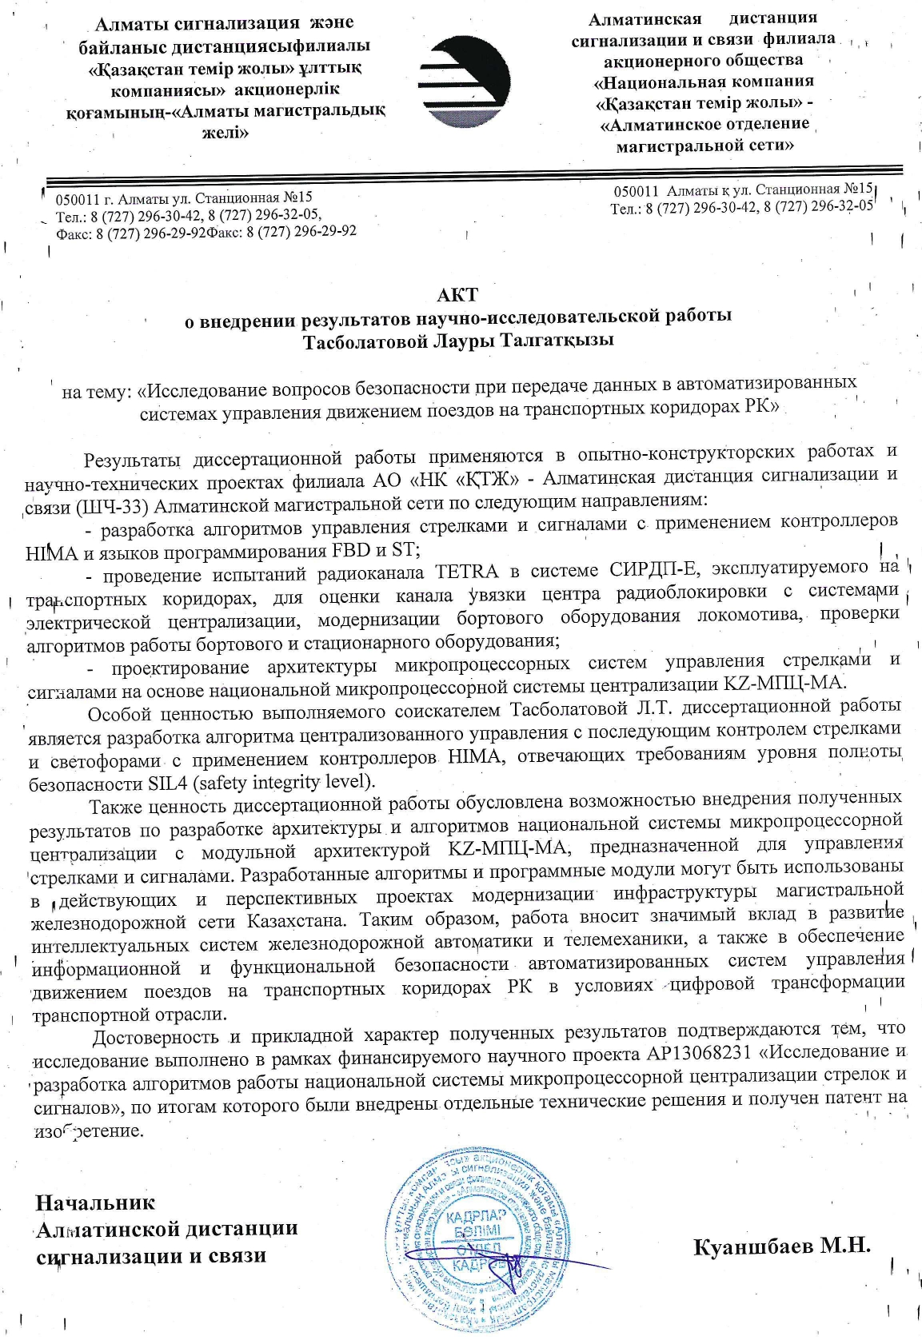
ҚОСЫМША Д

